Ngày soạn: 30/8/2025
Tuần: 1
Tiết: 1

Chương 1: TÂY ÂU TỪ THẾ KỈ V ĐẾN NỬA ĐẦU TK XVI
Bài 1: QUÁ TRÌNH HÌNH THÀNH VÀ PHÁT TRIỂN CỦA CHẾ ĐỘ PHONG KIẾN Ở TÂY ÂU ( Tiết 1)
I. Mục tiêu
1.Kiến thức:
- Biết được những sự kiện liên quan đến quá trình hình thành xã hội phong kiến ở Tây Âu
- Biết được những việc làm của người Giec man sau khi tràn vào La Mã. Những việc làm đó đã đặt nền tảng cho sự hình thành xã hội phong kiến Tây Âu
2. Năng lực
- Năng lực chung: Năng lực giao tiếp và hợp tác; tự học; giải quyết vấn đề.
- Năng lực chuyên biệt
+ Tái hiện kiến thức lịch sử, xác định mối quan hệ giữa các sự kiện, hiện tượng lịch sử.
+ Rèn luyện kĩ năng so sánh lịch sử.
+ Biết xác định các quốc gia phong kiến châu trên bản đồ.
+ Biết đọc lược đồ các vương quốc của người Giec man, đối chiếu với bản đồ Châu Âu hiện đại để xác định được khu vực Tây Âu trung đại thuộc quốc gia nào ngày nay.
3. Phẩm chất:
- Trân trọng những giá trị văn hóa thời trung đại, những cơ sở quan trọng cho sự hình thành một cộng đồng chung Châu Âu hiện tại (Những giá trị của văn hóa Thiên chúa giáo, thành thị, hội chợ…)
II. Thiết bị dạy học và tài liệu
- Giáo viên :
+ Bản đồ TG
+ Lược đồ châu Âu thời phong kiến
+ Một số tư liệu có liên quan.
- Học sinh
- Đọc trước sách giáo khoa và hoàn thành các nhiệm vụ được giao.
III. Tiến trình dạy học
1. Hoạt động khởi động
a. Mục tiêu: Giúp khơi gợi tính tò mò của HS. Sau đó đưa học sinh vào tìm hiểu nội dung bài học, tạo tâm thế cho học sinh đi vào tìm hiểu bài mới.
b. Nội dung: Học sinh dưới sự hướng dẫn của giáo viên sẽ trả lời câu hỏi theo yêu cầu của giáo viên
c. Sản phẩm: Đây là hình ảnh của các Hiệp sĩ
d. Tổ chức thực hiện
Bước 1: GV chuyển giao nhiệm vụ học tập.
- HS xem hình ảnh: Các Hiệp sĩ ở phương Tây
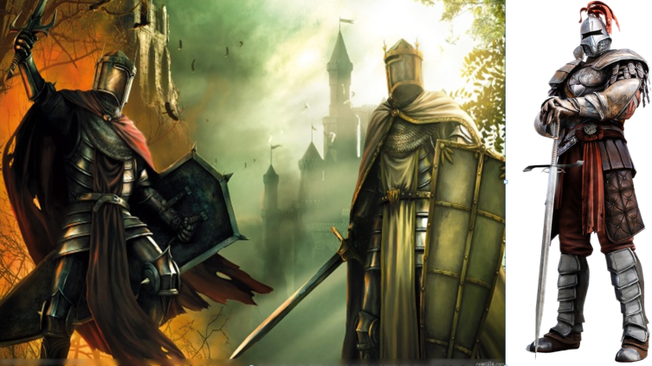
- HS suy nghĩ cá nhân và trả lời câu hỏi:
+ Nhìn vào bức tranh em liên tưởng đến tầng lớp nào?
Bước 2: HS thực hiện nhiệm vụ học tập.
- HS trả lời câu hỏi.
- GV hướng dẫn, theo dõi, hỗ trợ HS nếu cần thiết.
Bước 3: Báo cáo kết quả hoạt động
- GV mời đại diện HS trả lời câu hỏi.
- GV mời HS khác nhận xét, bổ sung.
Bước 4: Đánh giá, chuẩn kiến thưc
GV đánh giá, nhận xét, chuẩn kiến thức, bổ sung, chuyển sang nội dung mới.
Khi đế quốc Ro-ma suy yếu các dân tộc phía bắc ngày càng lớn mạnh trong đó người Giéc-man đã đánh xuống và làm chủ hình thành nên các vương quốc và sau này là Anh, Pháp... Họ thiết lập chế độ phong kiến và khi sản xuất phát triển ở đây hình thành nên các thành thị trung đại. Để tìm hiểu về quá trình này thì chúng ta cùng đi vào bài học hôm nay. Bài 1: Quá trình hình thành và phát triển của chế độ phong kiến Tây Âu
2. Hoạt động hình thành kiến thức
1. Quá trình hình thành xã hội phong kiến ở Tây Âu
a. Mục tiêu: Giúp học sinh nắm được các nội dung cơ bản của bài học cần đạt được đó là quá trình hình thành xã hội phong kiến ở Tây Âu.
b. Nội dung: Học sinh dưới sự hướng dẫn của giáo viên sẽ trả lời câu hỏi theo yêu cầu của giáo viên
c. Sản phẩm: Người Giec-man tràn vào Rô ma thủ tiêu chế độ cũ, thành lập các vương quốc mới. Làm biến đổi xã hội xã hội phong kiến Tây Âu.
d. Tổ chức thực hiện

Hoạt động dạy – học | Sản phẩm dự kiến
Bước 1. Chuyển giao nhiệm vụ học tập  HS đọc phần 1 và trả lời các câu hỏi theo cấu trúc:  - 3W + 1H (When, Who, Where + How)  ? When: Đế quốc La Mã suy yếu vào thời gian nào?  ? Who: Ai đã tràn xuống chiếm đất của La Mã?  ? Where: Quá trình phong kiến hóa diễn ra mạnh mẽ ở đâu?  ? How: Sự hình thành các giai cấp trong xã hội phong kiến như thế nào?  Bước 2. Thực hiện nhiệm vụ học tập  - HS đọc SGK và thực hiện yêu cầu. GV khuyến khích học sinh hợp tác với nhau khi thực khi thực hiện nhiệm vụ học tập.  ? When: Đế quốc La Mã suy yếu vào thời gian nào?  - Từ thế kỷ III, đế quốc La Mã lâm vào tình trạng khủng hoảng.  ? Who: Ai đã tràn xuống chiếm đất của La Mã?  - Từ thế kỷ V, các bộ tộc người Giéc man từ phương Bắc tràn xuống xâm chiếm lãnh thổ dẫn đến sự diệt vong của đế quốc La Mã  ? Where: Quá trình phong kiến hóa diễn ra mạnh mẽ ở đâu?  -Vương quốc Phờ-răng  ? How: Sự hình thành các giai cấp trong xã hội phong kiến như thế nào?  - Xuất hiện các giai cấp mới lãnh chúa và nông nô.  Bước 3. Báo cáo kết quả hoạt động  - HS lần lượt trả lời các câu hỏi  Bước 4. Đánh giá kết quả thực hiện nhiệm vụ học tập  HS phân tích, nhận xét, đánh giá kết quả của học sinh.  GV bổ sung phần phân tích nhận xét, đánh giá, kết quả thực hiện nhiệm vụ học tập của học sinh. Chính xác hóa các kiến thức đã hình thành cho học sinh. | 1. Quá trình hình thành xã hội phong kiến ở Tây Âu.  - Nữa cuối thế kỉ V, các tộc người Giéc-man xâm chiếm tiêu diệt đế quốc Rô-ma.  - Thành lập nhiều vương quốc mới.  - Xã hội: chia làm 2 giai cấp:  + Lãnh chúa phong kiến.  + Nông nô.  => Xã hội phong kiến ở châu Âu hình thành
2.1: Lãnh địa phong kiến
a. Mục tiêu:
- Trình bày được khái niệm, đặc điểm của lãnh địa phong kiến.
- Trình bày mối quan hệ giữa lãnh chúa và nông nô trong lãnh địa phong kiến.
b. Nội dung: HS quan sát máy chiếu, sử dụng SGK để tìm hiểu nội dung kiến thức theo yêu cầu của GV.
c. Sản phẩm: HS hoàn thành tìm hiểu kiến thức:
d. Tổ chức thực hiện:
Hoạt động dạy – học | Sản phẩm dự kiến
Bước 1. Chuyển giao nhiệm vụ học tập  - HS đọc SGK và trả lời câu hỏi:  ? Trình bày khái niệm lãnh địa phong kiến?  ? Sắp xếp vị trí các sự kiện để hoàn thành bức tranh mô tả về lãnh địa?  ? Quan sát bức hình và cho biết: Nhà ở của lãnh chúa và nông nô nói lên điều gì?  ? Trình bày đặc điểm của lãnh địa phong kiến?  Bước 2. Thực hiện nhiệm vụ học tập  HS đọc SGK và thực hiện yêu cầu. GV khuyến khích học sinh hợp tác với nhau khi thực khi thực hiện nhiệm vụ học tập.  ? Trình bày khái niệm lãnh địa phong kiến?  -Những vùng đất đai rộng lớn mà các quý tộc chiếm đoạt được đã nhanh chóng bị họ biến thành khu đất riêng của mình gọi là lãnh địa phong kiến.  - Mỗi lãnh địa phong kiến là một đơn vị hành chính – kinh tế biệt lập, khép kín thuộc về lãnh chúa.  ? Sắp xếp vị trí các sự vật để hoàn thành bức tranh mô tả về lãnh địa?  - Lâu đài  - Cối xay gió  - Rừng  - Đồng cỏ  - Nhà thờ  - Nhà ở của nông nô  - Nhà ở của nông nô làm nghê thủ công  - Đất canh tác nông nghiệp.  ? Quan sát bức hình và cho biết: Nhà ở của lãnh chúa và nông nô nói lên điều gì?  - Sự đói khổ của nông nô  ? Trình bày đặc điểm của lãnh địa phong kiến?  - Kinh tế lãnh địa mang tính tự cung tự cấp. Trong đó nông nghiệp đóng vai trò chủ đạo  Bước 3. Báo cáo kết quả hoạt động  - HS trình bày kết quả  Bước 4. Đánh giá kết quả thực hiện nhiệm vụ học tập  GV phân tích, nhận xét, đánh giá kết quả của học sinh.  GV cho HS xem 1 đoạn video về lãnh địa phong kiến để bổ trợ kiến thức cho HS  GV bổ sung phần phân tích nhận xét, đánh giá, kết quả thực hiện nhiệm vụ học tập của học sinh. Chính xác hóa các kiến thức đã hình thành cho học sinh. | 2. Lãnh địa phong kiến và quan hệ xã hội của chế độ phong kiến ở Tây Âu.  a. Lãnh địa phong kiến.  - Khái niệm:  + Những vùng đất đai rộng lớn mà các quý tộc chiếm đoạt được đã nhanh chóng bị họ biến thành khu đất riêng của mình gọi là lãnh địa phong kiến.  - Đặc điểm: Kinh tế lãnh địa mang tính tự cung tự cấp. Trong đó nông nghiệp đóng vai trò chủ đạo.
2.2: Quan hệ xã hội
a. Mục tiêu: Trình bày mối quan hệ giữa lãnh chúa và nông nô trong lãnh địa phong kiến.
b. Nội dung: Học sinh dưới sự hướng dẫn của giáo viên sẽ trả lời câu hỏi theo yêu cầu của giáo viên
c. Sản phẩm: Nông nô phụ thuộc vào lãnh chúa
d. Tổ chức thực hiện
Hoạt động dạy - học | Sản phẩm dự kiến
Bước 1. Chuyển giao nhiệm vụ học tập  - GV cho HS quan sát các bức tranh về đời sống của lãnh chúa và nông nô, sau đó yêu cầu HS trả lời câu hỏi:  ?Trang phục và những hoạt động của những con người được miêu tả trong tranh cho em thấy điều gì về thân phận của họ?  Bước 2. Thực hiện nhiệm vụ học tập  HS đọc SGK và thực hiện yêu cầu. GV khuyến khích học sinh hợp tác với nhau khi thực khi thực hiện nhiệm vụ học tập.  ? Trang phục và những hoạt động của những con người được miêu tả trong tranh cho em thấy điều gì về thân phận của họ?  -Trang phụ của các lãnh chúa: Trang phục lộng lẫy, xa hoa, thường xuyên tổ chức tiệc tùng hội hè, luyện tập cung kiếm chứng tỏ đời sống họ rất giàu có an nhàn hưởng thụ.  - Đời sống nông nô thì bần cùng, họ phải làm tất cả những việc làm nặng nhọc còn phải nộp tô thuế lại cho lãnh chúa. Nông nô sống phụ thuộc vào lãnh chúa  Bước 3. Báo cáo kết quả hoạt động  - HS trình bày kết quả  Bước 4. Đánh giá kết quả thực hiện nhiệm vụ học tập  GV phân tích, nhận xét, đánh giá kết quả của học sinh.  GV cho HS xem sơ đồ về sự phân hóa xã hội của chế độ phong kiến Tây Âu.  GV bổ sung phần phân tích nhận xét, đánh giá, kết quả thực hiện nhiệm vụ học tập của học sinh. Chính xác hóa các kiến thức đã hình thành cho học sinh. | 2. Lãnh địa phong kiến và quan hệ xã hội của chế độ phong kiến ở Tây Âu.  b. Quan hệ xã hội:  - Lãnh chúa sống bằng việc bóc lột sức lao động của Nông Nô.  - Nông nô là lực lượng sản xuất chính. Nhận ruộng đất của lãnh chúa để sản xuất và nộp tô thuế.
3. Hoạt động luyện tập
a. Mục tiêu: Nhằm củng cố, hệ thống hóa, hoàn thiện kiến thức mới mà HS đã được lĩnh hội ở hoạt động hình thành kiến thức về quá trình hình thành xã hội phong kiến ở Tây Âu.
b. Nội dung: HS quan sát máy chiếu, sử dụng SGK để tìm hiểu nội dung kiến thức theo yêu cầu của GV.
c. Sản phẩm: HS hoàn thành tìm hiểu kiến thức:
d.Tổ chức thực hiện:
Bước 1: GV giao nhiêm vụ cho HS: Tham gia trò chơi Kéo co
Bước 2: HS tiếp nhận, thực hiện nhiệm vụ:
- GV phổ biến luật chơi cho HS: Các em học sinh sẽ trả lời câu hỏi để giúp đội mình kéo thắng đội bạn. Mỗi câu trả lời đúng trong thời gian quy định sẽ giúp đội mình thắng 1 hiệp. Trường hợp cả hai đội không trả lời đúng sẽ coi như hòa. Hiệp đó không tính vào số hiệp thắng.Kết thúc trò chơi đội nào có số hiệp thắng nhiều hơn (tương đương với trả lời đúng nhiều câu hỏi hơn) sẽ là đội chiến thắng.
Câu 1: Lãnh địa phong kiến là:
A. Vùng đất đai rộng lớn bị các quý tộc biến thành khu đất riêng của họ
B. Tập hộ các nhà hàng khách sạn
C. Sân vận động dành cho thể thao
D. Tên một trường đại học thời trung cổ
Câu 2: Lãnh địa phong kiến được xem là:
A. Một khu tự trị
B. Một đơn vị hành chính
C. Một ngôi nhà
D. Một đất nước
Câu 3: Nền kinh tế trong lãnh địa mang tính chất gì?
A. Tư bản chủ nghĩa
B. Tự do
C. Tự cung tự cấp
D. Buôn bán ra thế giới
Câu 4: Hai giai cấp trong xã hội phong kiến là
A. Công nhân và địa chủ
B. Nông dân và địa chủ
C. Nông dân và công nhân
D. Lãnh chúa và nông nô
Bước 3: HS trình bày
Bước 4: GV nhận xét, chuẩn kiến thức.
Câu hỏi | 1 | 2 | 3 | 4
ĐÁ | A | B | C | D
4. Hoạt động vận dụng
a. Mục tiêu: Giúp học sinh nắm lại các kiến thức vừa tìm hiểu để vận dụng
b. Nội dung:
- Hoạt động cá nhân/ cả lớp
c. Sản phẩm: HS vận dụng kiến thức đã học để hoàn thành nhiệm vụ của GV giao
d. Tổ chức thực hiện:
Bước 1: GV giao nhiêm vụ cho HS: Sưu tầm 1 các lâu đài có từ thời trung cổ còn được gìn giữ và phát triển đến ngày nay.
Bước 2: HS tiếp nhận, thực hiện nhiệm vụ:
Bước 3: HS trình bày
Bước 4: GV nhận xét, chuẩn kiến thức.
- Học bài, hoàn thành các bài tập và câu hỏi trong sách giáo khoa.

*******************************

Ngày soạn: 30/8/2024
Tuần: 1
Tiết: 2
Bài 1: QUÁ TRÌNH HÌNH THÀNH VÀ PHÁT TRIỂN CỦA CHẾ ĐỘ PHONG KIẾN Ở TÂY ÂU
I. Mục tiêu
1.Kiến thức:
- Biết được hoàn cảnh xuất hiện thành thị trung đại và các giai tầng trong thành thị.
- Hiểu được vai trò của thành thị trung đại đối với xã hội phong kiến Tây Âu.
2. Năng lực
- Năng lực chung:
+ Năng lực giao tiếp và hợp tác; tự học; giải quyết vấn đề.
- Năng lực chuyên biệt
+ Tái hiện kiến thức lịch sử, xác định mối quan hệ giữa các sự kiện, hiện tượng lịch sử.
+ Rèn luyện kĩ năng so sánh lịch sử.
3. Phẩm chất:
- Trân trọng những giá trị văn hóa thời trung đại, những cơ sở quan trọng cho sự hình thành một cộng đồng chung Châu Âu hiện tại (Những giá trị của văn hóa Thiên chúa giáo, thành thị, hội chợ…)
II. Thiết bị dạy học và học liệu
1. Giáo viên:
+ Bản đồ TG
+ Lược đồ châu Âu thời phong kiến
+ Một số tư liệu có liên quan.
2. Học sinh:
+ Đọc trước sách giáo khoa và hoàn thành các nhiệm vụ được giao.
III. Tiến trình dạy học
1. Hoạt động khởi động
a. Mục tiêu: Tạo tâm thế cho học sinh đi vào tìm hiểu nội dung bài mới.
b. Nội dung: GV giới thiệu bài
c. Sản phẩm: HS lắng nghe, ghi nhớ
d. Tổ chức hoạt động:
Bước 1: GV chuyển giao nhiệm vụ học tập.
- HS xem 1 đoạn video trên máy: Pari
- HS suy nghĩ cá nhân và trả lời câu hỏi:
+ Địa danh đang được nhắc tới trong video?
Bước 2: HS thực hiện nhiệm vụ học tập.
- HS trả lời câu hỏi.
- GV hướng dẫn, theo dõi, hỗ trợ HS nếu cần thiết.
Bước 3: Báo cáo kết quả hoạt động.
- GV mời đại diện HS trả lời câu hỏi.
- GV mời HS khác nhận xét, bổ sung.
Bước 4: Đánh giá, chuẩn kiến thức
Sau khi chế độ phong kiến ở Tây Âu được hình thành, các thành thị trung đại đã lần lượt xuất hiện. Quá trình đó diễn ra như thế nào chúng ta sẽ cùng tìm hiểu trong tiết học hôm nay.
2. Hoạt động hình thành kiến thức
Hoạt động 1. Sự xuất hiện các thành thị trung đại.
3.1: Sự ra đời của thành thị trung đại
a. Mục tiêu:
- Biết được hoàn cảnh xuất hiện thành thị trung đại và các giai tầng trong thành thị.
- Hiểu được vai trò của thành thị trung đại đối với xã hội phong kiến Tây Âu.
b. Nội dung: HS quan sát máy chiếu, sử dụng SGK để tìm hiểu nội dung kiến thức theo yêu cầu của GV.
c. Sản phẩm: HS hoàn thành tìm hiểu kiến thức:
d. Tổ chức thực hiện

Hoạt động dạy - học | Sản phẩm dự kiến
Bước 1. Chuyển giao nhiệm vụ học tập  GV yêu cầu HS đọc SGK và trả lời các câu hỏi sau:  ? Em hãy nêu nguyên nhân ra đời của thành thị trung đại?  Bước 2. Thực hiện nhiệm vụ học tập  HS đọc SGK và thực hiện yêu cầu. GV khuyến khích học sinh hợp tác với nhau khi thực khi thực hiện nhiệm vụ học tập  ? Em hãy nêu nguyên nhân ra đời của thành thị trung đại?  - Thủ công nghiệp phát triển, hàng hoá sản xuất ngày càng nhiều.  - Một số thợ thủ công tìm cách bỏ trốn khỏi lãnh địa hoặc dùng tiền chuộc lại thân phận.  - Các thị trấn nhỏ bắt đầu xuất hiện dần trở thành những thành phố  - Họ đến những nơi đông người để bán hang và lập các xưởng sản xuất.  - Cuối thế kỉ XI, sản xuất phát triển, hàng hóa thừa được đem đi trao đổi, buôn bán ở những nơi đông người và lập xưởng sản xuất → thị trấn ra đời → thành thị trung đại xuất hiện.  - Cư dân sống trong thành thị chủ yếu là thương nhân và thợ thủ công.  Bước 3. Báo cáo kết quả hoạt động  - HS lần lượt trả lời các câu hỏi  Bước 4. Đánh giá kết quả thực hiện nhiệm vụ học tập  HS phân tích, nhận xét, đánh giá kết quả của học sinh.  GV bổ sung phần phân tích nhận xét, đánh giá, kết quả thực hiện nhiệm vụ học tập của học sinh. Chính xác hóa các kiến thức đã hình thành cho học sinh. | 3. Sự xuất hiện các thành thị trung đại.  a. Sự ra đời của thành thị trung đại  - Cuối thế kỉ XI, sản xuất phát triển, hàng hóa thừa được đem đi trao đổi, buôn bán ở những nơi đông người và lập xưởng sản xuất → thị trấn ra đời → thành thị trung đại xuất hiện.  - Cư dân sống trong thành thị chủ yếu là thương nhân và thợ thủ công.
3.2. Vai trò của thành thị trung đại
a. Mục tiêu: Hiểu được vai trò của thành thị trung đại đối với xã hội phong kiến Tây Âu.
b. Nội dung: Học sinh dưới sự hướng dẫn của giáo viên sẽ trả lời câu hỏi theo yêu cầu của giáo viên.
c. Sản phẩm: Vai trò của thành thị trung đại đối với xã hội phong kiến Tây Âu.
d. Tổ chức hoạt động
Hoạt động dạy – học | Sản phẩm dự kiến
Bước 1. Chuyển giao nhiệm vụ học tập  GV yêu cầu HS đọc SGK và trả lời các câu hỏi sau:  ? Em hãy nêu vai trò ra đời của thành thị trung đại?  - Thảo luận nhóm  + Nhóm 1: Kinh tế  + Nhóm 2: Văn hóa  + Nhóm 3: Chính trị  Bước 2. Thực hiện nhiệm vụ học tập  HS đọc SGK và thực hiện yêu cầu. GV khuyến khích học sinh hợp tác với nhau khi thực khi thực hiện nhiệm vụ học tập  - Kinh tế:  + Phá vỡ kinh tế tự nhiên của các lãnh địa.  + Tạo điều kiện cho sự hình thành và phát triển của kinh tế hàng hoá  - Văn hóa:  +Tạo cơ sở để xây dựng nền văn hoá mới  +Mang lại không khí tự do, cởi mở  + Nhiều thành thị là trung tâm kinh tế văn hóa của Tây Âu.  - Chính trị:  + Góp phần xoá bỏ chế độ phong kiến phân quyền, xây dựng chế độ phong kiến tập quyền  Bước 3. Báo cáo kết quả hoạt động  - HS lần lượt trả lời các câu hỏi  Bước 4. Đánh giá kết quả thực hiện nhiệm vụ học tập  HS phân tích, nhận xét, đánh giá kết quả của học sinh.  GV bổ sung phần phân tích nhận xét, đánh giá, kết quả thực hiện nhiệm vụ học tập của học sinh. Chính xác hóa các kiến thức đã hình thành cho học sinh. | 3. Sự xuất hiện các thành thị trung đại.  b. Vai trò của thành thị trung đại  - Về kinh tế: Các nghành nghề và hội chợ, thống nhất thị trường, phá vỡ kinh tế lãnh địa.  - Về chính trị: Nhu cầu phát triển kinh tế dẫn đến việc ra đời và phát triển đã góp phần xóa bỏ chế dộ phong kiến phân quyền với biểu tượng là lãnh địa.  - Về văn hóa: Mở mang tri thức
Hoạt động 2. Sự ra đời của Thiên Chúa giáo
a. Mục tiêu: Mô tả được sự ra đời của Thiên Chúa giáo.
b. Nội dung: HS quan sát máy chiếu, sử dụng SGK để tìm hiểu nội dung kiến thức theo yêu cầu của GV.
c. Sản phẩm: HS hoàn thành tìm hiểu kiến thức
d. Tổ chức hoạt động

Hoạt động dạy – học | Sản phẩm dự kiến
Bước 1. Chuyển giao nhiệm vụ học tập  GV yêu cầu HS hoạt động cặp đôi và trả lời các câu hỏi sau:  ? Thiên chúa giáo ra đời vào thời gian nào?  ? Thiên chúa giáo ra đời ở đâu?  ? Ai là người sáng lập ra thiên chúa giáo  ? Thiên chúa giáo ra đời có tác dụng gì?  ? Nơi nào là trung tâm sinh hoạt văn hóa và diễn ra nghi thức quan trọng của người dân Tây Âu?  Bước 2. Thực hiện nhiệm vụ học tập  HS đọc SGK và thực hiện yêu cầu. GV khuyến khích học sinh hợp tác với nhau khi thực khi thực hiện nhiệm vụ học tập.  ? Thiên chúa giáo ra đời vào thời gian nào?  -Thiên chúa giáo ra đời vào đầu công nguyên  ? Thiên chúa giáo ra đời ở đâu?  Thiên chúa giáo ra đời vào ở vùng Giê-ru-xa-lem (thuộc Pa-le-xtin ngày nay).  ? Ai là người sáng lập ra thiên chúa giáo?  -Chúa Giê-su là người sáng lập ra Thiên Chúa giáo  ? Thiên chúa giáo ra đời có tác dụng gì?  -Là tôn giáo của những người nghèo khổ và bị áp bức  - Về sau trở thành công cụ cai trị về mặt tinh thần của giai cấp thống trị.  ? Nơi nào là trung tâm sinh hoạt văn hóa và diễn ra nghi thức quan trọng của người dân Tây Âu?  - Nhà thờ  Bước 3. Báo cáo kết quả hoạt động  Đại diện HS báo cáo kết quả thảo luận  Bước 4. Đánh giá kết quả thực hiện nhiệm vụ học tập  gv phân tích, nhận xét, đánh giá kết quả của học sinh.  GV cho HS xem các đoạn video về Thập tự chinh, tòa thánh Vantican để bổ trợ kiến thức cho HS  GV bổ sung phần phân tích nhận xét, đánh giá, kết quả thực hiện nhiệm vụ học tập của học sinh. Chính xác hóa các kiến thức đã hình thành cho học sinh | 4. Sự ra đời của Thiên chúa giáo  - Thiên Chúa giáo ra đời vào đầu Công nguyên ở vùng Giê-ru-da-lem  - Ban đầu đây là tôn giáo của những người nghèo khổ, bị áp bức sau này trở thành công cụ cai trị về mặt tinh thần của giai cấp thống trị.  - Đến thế kỉ IV, Thiên Chúa giáo được công nhận là quốc giáo của đế quốc La Mã.
3. Hoạt động luyện tập
a. Mục tiêu: Nhằm củng cố, hệ thống hóa, hoàn thiện kiến thức mới mà HS đã được lĩnh hội ở hoạt động hình thành kiến thức về sự xuất hiện của thành thị trung đại
b. Nội dung: HS quan sát máy chiếu, sử dụng SGK và vận dụng kiến thức đã học để trả lời câu hỏi.
c. Sản phẩm: HS hoàn thành câu hỏi.
d. Tổ chức thực hiện
Bước 1: GV giao nhiêm vụ cho HS: Tham gia trò chơi “ Cướp biển”
- GV phổ biến luật chơi: Các em học sinh sẽ trả lời câu hỏi để giúp Ngư dân lấy lại được vàng của minh từ tay tên cướp biển.
Câu 1. Cư dân sống trong thành thị chủ yếu là:
A. Nông dân
B. Công nhân
C. Địa chủ
D. Thương nhân và thợ thủ công
Câu 2. Những hội chợ bắt đầu xuất hiện vào thế kỉ mấy?
A. X
B. XI
C. XII
D. XIII
Câu 3. Vai trò của thành thị về mặt kinh tế là:
A. Thống nhất thị trường phá vỡ kinh tế lãnh địa
B. Kinh tế tự cung tự cấp
C. Kinh tế phụ thuộc nông nghiệp
D. Kinh tế suy yếu
Câu 4. Vai trò của thành thị về mặt văn hóa là:
A. Trở thành công cụ tuyên truyền cho lãnh chúa
B. Văn hóa bị kìm hãm sơ với trước đó
C. Nhiều sách được xuất bản
D. Mở mang tri thức
Câu 5:Thế kỉ XI, kinh tế lãnh địa phát triển dẫn đến nhu cầu gì?
- Trao đổi sản phẩm
- Nhu câu đất đai
- Nhu cầu mở nhiều chợ
- Nhu cầu ăn uống tăng
Bước 2: HS tiếp nhận, thực hiện nhiệm vụ:
Bước 3: HS trình bày
Bước 4: GV nhận xét, chuẩn kiến thức.
Câu hỏi | 1 | 2 | 3 | 4 | 5
ĐA | D | B | A | D | D
4. Hoạt động vận dụng
a. Mục tiêu: Giúp học sinh nắm lại các kiến thức vừa tìm hiểu để vận dụng
b. Nội dung:
+ Phát vấn
+ Hoạt động cá nhân/ cả lớp
c. Sản phẩm: HS vận dụng kiến thức đã học để hoàn thành nhiệm vụ của GV giao
d. Tổ chức thực hiện
Bước 1: GV giao nhiêm vụ 1 cho HS: Sưu tầm một số tư liệu giới thiệu về một số trường đại học ra đời trong thời kì này?
Bước 2: HS tiếp nhận, thực hiện nhiệm vụ:
Bước 3: HS trình bày
Bước 4: GV nhận xét, chuẩn kiến thức.
- Học bài, hoàn thành các bài tập và câu hỏi trong sách giáo khoa.

*******************************

Ngày soạn: 5/9/2025
Tuần: 2
Tiết: 3
Bài 2. CÁC CUỘC ĐẠI PHÁT KIẾN ĐỊA LÍ

I. MỤC TIÊU
1. Kiến thức
- Giải thích được nguyên nhân và những yếu tố tác động đến các cuộc đại phát kiến địa lí.
- Mô tả được các cuộc đại phát kiến địa lí: C. Cô-lôm-bô tìm ra châu Mĩ (1942 – 1502), cuộc thám hiểm của Ph. Ma-gien-lăng vòng quanh Trái Đất (1519 – 1522).
- Phân tích được những tác động của các cuộc đại phát kiến địa lí đối với tiến trình lịch sử.
- Tích hợp AI gợi ý tài liệu, câu hỏi và bài tập phù hợp năng lực từng học sinh.
2. Năng lực
- Năng lực chung: tự chủ, tự học; giao tiếp và hợp tác; giải quyết vấn đề và sáng tạo.
- Năng lực riêng:
+ Đọc và chỉ ra được hành trình của các cuộc phát kiến địa lí trên lược đồ.
+ Khai thác và sử dụng được thông tin của một số tư liệu lịch sử trong các bài học dưới sự hướng dẫn của GV.
3. Phẩm chất
- Bồi dưỡng tinh thần dũng cảm, yêu thích khám phá cái mới, tinh thần đoàn kết các dân tộc; đồng thời giúp HS hiểu giá trị của lao động, căm ghét bóc lột, áp bức.
- Biết quý trọng những di sản văn hóa các dân tộc trên thế giới,...
II. THIẾT BỊ DẠY HỌC VÀ HỌC LIỆU
1. Chuẩn bị của giáo viên
- SGK, SGV
- Bản đồ con đường thương mại giữa châu Âu với phương Đông
- Tài liệu về các cuộc phá kiến địa lý
2. Chuẩn bị của học sinh
- Sách giáo khoa.
- Tranh, ảnh, tư liệu (nếu có) và dụng cụ học tập theo yêu cầu của GV.
III. TIẾN TRÌNH DẠY HỌC
Tiết 1. NGUYÊN NHÂN VÀ ĐIỀU KIỆN CỦA CÁC CUỘC ĐẠI PHÁT KIẾN ĐỊA LÍ
3. 1. KHỞI ĐỘNG
a. Mục tiêu:
- Hình thành được tình huống có vấn đề để kết nối vào bài học.
- Tạo hứng thú cho HS trước khi vào bài mới.
b. Nội dung:
- Học sinh dựa vào kiến thức đã học và hiểu biết của mình để trả lời câu hỏi.
c. Sản phẩm:
- Sau khi trao đổi, HS tìm được đáp án cho câu hỏi.
d. Tổ chức hoạt động:
- Sử dụng một công cụ AI (ChatGPT, Bing Copilot, Gemini…) để tìm một bản đồ minh họa các tuyến đường hàng hải của Vasco da Gama hoặc Christopher Columbus.
→ Ghi lại nguồn và mô tả tuyến đường trên bản đồ.
Con hãy tưởng tượng mình phải vượt qua một đại dương mà không hề có bản đồ trong tay. Con bị ám ảnh vởi những con quái vật biển trong các câu truyện truyền thuyết. Hãy tưởng tượng, con đang ở trên một chiếc thuyền lênh đênh giữa đại dương trong nhiều ngày mà không biết khi nào có thể nhìn thấy đất liền. Hãy tưởng tượng, con đang phải ở trên thuyền cùng với một nhóm người mà con biết rõ là họ đang mất hết niềm tin và sự dũng cảm, họ đã hoàn toàn tuyệt vọng và đang lên kế hoạch để giết con.
Vậy, con hãy sử dụng bản đồ từ AI để tìm đường thoát ra khỏi đại dương bao la ấy
-> GV liên hệ với các nhà phát kiến địa lý -> Dẫn vào bài mới
Hoạt động 2: HÌNH THÀNH KIẾN THỨC MỚI
1. Hành trình của một số cuộc phát kiến địa lí
a. Mục tiêu: HS sử dụng được lược đồ, giới thiệu được những nét chính về hành trình của một số cuộc phát kiến địa lí lớn trên thế giới.
b. Nội dung: GV chia cả lớp thành 4 nhóm, hướng dẫn các nhóm quan sát lược đồ, đọc thông tin và hoàn thành phiếu học tập theo yêu cầu.
c. Sản phẩm: Phiếu học tập của các nhóm đã hoàn thành các thông tin.
d. Tổ chức thực hiện
Hoạt động của giáo viên và học sinh | Sản phẩm dự kiến
Bước 1. Chuyển giao nhiệm vụ  GV giới thiệu tóm tắt về nguyên nhân và điều kiện tiến hành các cuộc phát kiến địa lí.  GV yêu cầu HS quan sát lược đồ Hình 2.1 và đọc thông tin mục 1 trang 14-15/SGK, miêu tả trên lược đồ đường đi của các cuộc phát kiến địa lí và hoàn thành phiếu học tập sau:  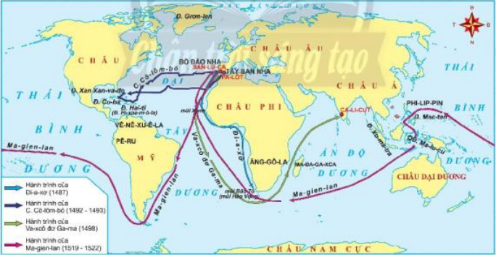  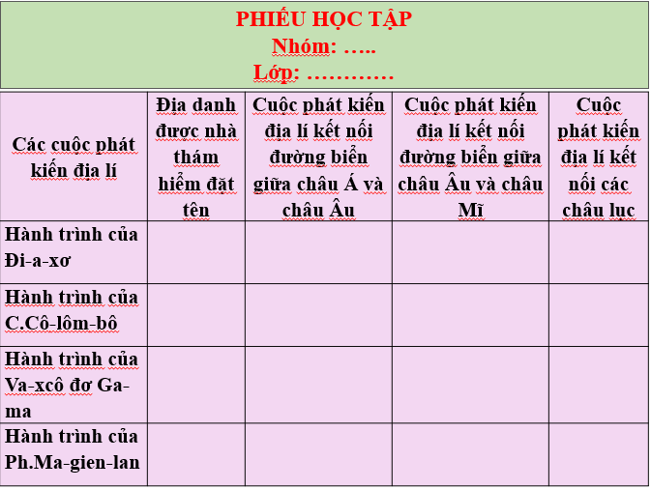  Bước 2. Thực hiện nhiệm vụ  - Học sinh các nhóm quan sát lược đồ, đọc thông tin, hoàn thành phiếu học tập.  - Giới thiệu đường đi của các cuộc phát kiến địa lí trên lược đồ.  Bước 3. Báo cáo, thảo luận  - HS trả lời câu hỏi của GV: Phát kiến địa lí là thuật ngữ thường dùng có tính quy ước để chỉ những phát hiện mới về địa lí của các nhà thám hiểm Châu Âu ở thế kỉ XV – XVI.  - Đại diện nhóm giới thiệu đường đi của các cuộc phát kiến địa lí trên lược đồ và sản phẩm trên Phiếu học tập của nhóm mình.  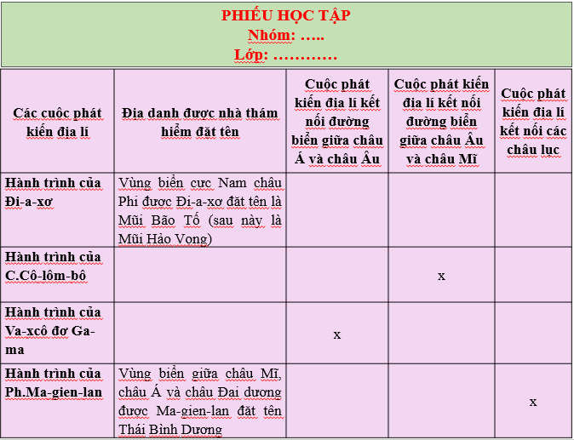  - HS các nhóm còn lại quan sát, theo dõi nhóm bạn trình bày, nhận xét và bổ sung cho nhóm bạn (nếu cần).  Bước 4. Kết luận, nhận định  Nhận xét thái độ làm việc và phần trình bày của các nhóm, chốt kiến thức lên màn hình. | - Năm 1487, B. Đi-a-xơ đã dẫn đầu đoàn thám hiểm đến được mũi cực Nam châu Phi.  - Năm 1492, Cô-lôm-bô dẫn đầu đoàn thủy thủ Tây Ban Nha đi về hướng tây, sang Ca-ri-bê (châu Mĩ ngày nay).  - Năm 1497 - 1498, Va-xcô đơ Ga-ma chỉ huy đoàn thám hiểm vòng qua mũi Hảo Vọng và cập bến Ca-li-cút ở phía Tây Nam Ấn Độ.  - Năm 1519 - 1522, từ Tây Ban Nha, đoàn thám hiểm của Ma-gien-lan tiến hành chuyến đi vòng quanh Trái Đất bằng đường biển.
2. Hệ quả của các cuộc phát kiến địa lí
a. Mục tiêu: Nêu được hệ quả của các cuộc phát kiến địa lí.
b. Nội dung:
- HS đọc tài liệu để tìm hiểu nội dung kiến thức theo yêu cầu của GV.
- Thảo luận và tham gia trò chơi “Tiếp sức”.
c. Sản phẩm: Câu trả lời của HS về hệ quả của các cuộc phát kiến địa lí.
d. Tổ chức thực hiện
Hoạt động của giáo viên và học sinh | Sản phẩm dự kiến
Bước 1. Chuyển giao nhiệm vụ  NV1: GV chia cả lớp thành 2 đội (các em tự đặt tên cho đội của mình) và giao nhiệm vụ: Đọc thông tin trang 16/SGK, tìm hiểu hình 2.4: Sơ đồ hệ quả của các cuộc phát kiến địa lí, thảo luận và tham gia trò chơi “Tiếp sức”. Lần lượt từng thành viên của hai đội sẽ ghi hệ quả của các cuộc phát kiến địa lí lên trên bảng. Đội nào trả lời đầy đủ, chính xác và hoàn thành trước thì đội đó sẽ thắng cuộc.  NV2: Theo em, hệ quả nào là quan trọng nhất? Vì sao?  Bước 2. Thực hiện nhiệm vụ  NV1: HS đọc thông tin trong SGK, tìm hiểu hình 2.4: Sơ đồ hệ quả của các cuộc phát kiến địa lí, thảo luận và tham gia trò chơi.  NV2: Học sinh suy nghĩ cá nhân và trả lời câu hỏi của GV.  GV hướng dẫn, hỗ trợ các em trong quá trình thực hiện nhiệm vụ (nếu cần).  Bước 3. Báo cáo, thảo luận  - GV lần lượt yêu cầu đại diện các đội trình bày kết quả trên bảng.  - Đội còn lại quan sát, theo dõi đội bạn trình bày, nhận xét và bổ sung (nếu cần).  - HS trả lời câu hỏi của giáo viên.  Bước 4. Kết luận, nhận định  - Nhận xét về thái độ, tinh thần và sản phẩm học tập của hai đội, chốt kiến thức lên màn hình.  - Chuyển dẫn sang phần luyện tập.
  Hệ quả
  Tích cực | Tiêu cực
  - Đem lại hiểu biết mới về Trái Đất, về những con đường mới, dân tộc mới. | - Sự ra đời của chủ nghĩa thực dân.
  - Thúc đẩy sự giao lưu quốc tế về kinh tế, văn hóa. | - Nạn cướp bóc thuộc địa và buôn bán nô lệ da đen.
  - Thị trường thế giới được mở rộng, chủ nghĩa tư bản ra đời. | - Thổ dân và nền văn hóa châu Mĩ bị hủy diệt.

Hoạt động 3. LUYỆN TẬP
HOẠT ĐỘNG 3: LUYỆN TẬP
a. Mục tiêu: Nhằm củng cố, hệ thống hóa, hoàn thiện kiến thức mới mà HS đã được lĩnh hội ở hoạt động hình thành kiến thức về các cuộc đại phát kiến địa lí.
b. Nội dung: HS quan sát máy chiếu, sử dụng SGK để tìm hiểu nội dung kiến thức theo yêu cầu của GV.
c. Sản phẩm: HS hoàn thành tìm hiểu kiến thức
d.Tổ chức thực hiện:
Bước 1: GV giao nhiêm vụ cho HS:
Nhiệm vụ 1: Tự luận
? Theo em, cống hiến quan trọng nhất mà các phát kiến địa lí của C. Cô-lôm-bô và Ph Ma-gien-lăng đem lại cho lịch sử nhân loại là gì? Vì sao?
Nhiệm vụ 2: Trò chơi
GV tổ chức tham gia trò chơi “Vòng quay may mắn”
Câu hỏi 1: Ai là người tìm ra châu Mĩ ?
A. Cô-lôm-bô
B. Ma-gien-lan.
C. Va-xcô đơ Ga-ma
D. Tất cả các nhà thám hiểm trên
Câu hỏi 2: Các cuộc phát kiến địa lý do tầng lớp nào tiến hành?
A. Tướng lĩnh quân đội.
B. Thương nhân, quý tộc.
C. Vua quan, quý tộc.
D. Quý tộc, tăng lữ.
Câu 3: Cuộc phái kiến địa lí của các thương nhân châu Âu chủ yếu hướng về đâu?
A. Ấn Độ và các nước phương Tây.
B. Trung Quốc và các nước phương Đông.
C. Ấn Độ và các nước phương Đông
D. Nhật Bản và các nước phương Đông.
Câu 4: Cuộc phát kiến địa lí đã mang lại sự giàu có cho các tầng lớp nào ở châu Âu ?
A. Lăng lữ, quý tộc.
B. Tướng lĩnh quân sự, quý tộc.
C. Công nhân, quý tộc.
D. Thương nhân, quý tộc.
Câu 5: Ai là người đầu thực hiện chuyến đi vòng quanh thế giới?
A. Ph. Ma-gien-lan
B. Va-xcô đơ Ga-ma
C. C. Cô-lôm-bô.
D. B. Đi-a-xơ
Câu 6: Chủ nghĩa tư bản ở châu Âu được hình thành trên cơ sở nào?
A. Các thành thị trung đại.
B. Vốn và công nhân làm thuê.
C. Thu vàng bạc, hương liệu từ Ấn Độ
D. Sự phá sản của chế độ phong kiến.
Câu 7: Ma-gien-lan là người nước nào?
A. Italia (Ý)
B. . Tây Ban Nha
C. Bồ Đào Nha
D. Anh
Câu 8: Nước nào đứng đầu trong cuộc phát kiến địa lí
A. Tây Ban Nha, Bồ Đào Nha
B. Đức, Ý
C. Anh, Pháp
D. Pháp, Bồ Đào Nha
Câu 9: Cuộc phát kiến địa lí đầu tiền được tiến hành vào thế kỉ nào?
A. Thế kỉ XIII
B. Thế kỉ XIV
C. Thế kỉ XV
D. Thế kỉ XVI
Câu 10: Để kỉ niệm chuyến đi vòng quanh Trái Đất đầu tiên, hiện nay nơi nào trên thế giới được mang tên Ma-gien-lan?
A. Eo biển giữa châu Âu và châu Á.
B. Mũi cực Nam của châu Phi.
C. Eo biển giữa châu Á và Bắc Mĩ
D. Mũi cực Nam của Nam Mĩ.
B2: Thực hiện nhiệm vụ
- HS xác định yêu cầu của GV
- GV hướng dẫn cho HS trả lời câu hỏi
B3: Báo cáo kết quả hoạt động
- GV yêu cầu HS trả lời câu hỏi.
- HS trình bày, theo dõi, nhận xét, đánh giá và bổ sung cho bài của bạn (nếu cần).
B4: Kết luận, nhận định: GV nhận xét bài làm của HS.
Sản phẩm dự kiến
Câu hỏi | 1 | 2 | 3 | 4 | 5 | 6 | 7 | 8 | 9 | 10
Đáp án | A | B | C | D | A | B | C | A | C | D
HOẠT ĐỘNG 4: VẬN DỤNG
a. Mục tiêu: Khắc sâu kiến thức trọng tâm bài học
b. Tổ chức thực hiên:
Bước 1: GV giao nhiêm vụ cho HS:
Bài tập : Quan sát lược đồ sau và cho biết tên các đại dương, lục địa, các quốc gia và địa danh ngày nay gắn với các cuộc phát kiến địa lí (ở các vị trí đánh dấu từ số 1 đến số 8).
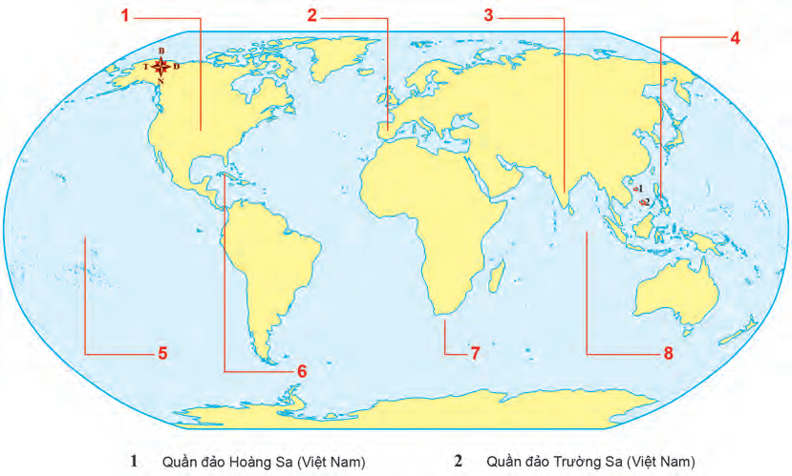
B2: Thực hiện nhiệm vụ
- GV hướng dẫn các em tìm hiểu yêu cầu của đề.
- HS đọc và xác định yêu cầu của bài tập.
B3: Báo cáo kết quả hoạt động
- GV hướng dẫn các em cách nộp sản phẩm cho GV sau khi hoàn thành.
- HS làm bài tập ra giấy và nộp lại cho GV qua hệ thống CNTT mà GV hướng dẫn.
B4: Kết luận, nhận định (GV)
- Nhận xét ý thức làm bài của HS, nhắc nhở những HS không nộp bài hoặc nộp bài không đúng qui định (nếu có).
- Dặn dò HS những nội dung cần học ở nhà và chuẩn bị cho bài học sau.
Ngày soạn: 5/9/2025
Tuần: 2
Tiết: 4
Bài 3: SỰ HÌNH THÀNH QUAN HỆ SẢN XUẤT TƯ BẢN CHỦ NGHĨA Ở TÂY ÂU TRUNG ĐẠI
I. Mục tiêu
1. Kiến thức
- Xác định được những biến đổi chính trong xã hội và sự nảy sinh phương thức sản xuất tư bản chủ nghĩa ở Tây Âu.
2. Năng lực
- Năng lực chung:
+ Năng lực giao tiếp và hợp tác; tự học; giải quyết vấn đề.
- Năng lực chuyên biệt
+ Tái hiện kiến thức lịch sử, xác định mối quan hệ giữa các sự kiện, hiện tượng lịch sử.
+ Từ những kiến thức đã học về sự thay đổi trong xã hội Tây Âu, HS tìm hiểu thêm từ các nguồn thông tin ngoài SGK về sự thay đổi trong đời sống của dân nghèo thành thị và người nông dân. Viết được một đoạn văn mô tả về nội dung tự tìm hiểu được.
3. Phẩm chất
- Nhân ái: Đồng cảm chia sẻ với nỗi khốn cùng của người nghèo trong giai đoạn quan hệ sản xuất tư bản chủ nghĩa nảy sinh ở Tây Âu, căm ghét áp bức bất công.
II. Thiết bị dạy học và học liệu
1. Giáo viên
+ Giáo án word
+ Một số tư liệu có liên quan.
2. Học sinh
+ Đọc trước sách giáo khoa và hoàn thành các nhiệm vụ được giao.
III. Tiến trình dạy - học:
1. Hoạt động khởi động
a. Mục tiêu: Giúp HS nhớ lại bài học cũ tạo tâm thế cho HS đi vào tìm hiểu bài học mới.
b. Nội dung: HS quan sát máy chiếu, sử dụng SGK.
c. Sản phẩm: HS nhớ lại kiến thức đã được học và vận dụng kiến thức của bản thân trả lời câu hỏi GV đưa ra.
d. Tổ chức thực hiện
Bước 1: GV chuyển giao nhiệm vụ học tập.
- HS suy nghĩ cá nhân và trả lời câu hỏi
Bước 2: HS thực hiện nhiệm vụ học tập.
Câu hỏi 1: Ai là người đầu tiên tìm ra châu Mĩ?
Câu hỏi 2: Ai là người đầu thực hiện chuyến đi vòng quanh thế giới?
Câu hỏi 3: Các cuộc phát kiến địa lý do tầng lớp nào tiến hành?
Câu hỏi 4: Các cuộc phát kiến địa lý chủ yếu hướng về đâu?
Bước 3: Báo cáo kết quả hoạt động.
- GV mời đại diện 2-3 HS trả lời câu hỏi.
- GV mời HS khác nhận xét, bổ sung.
Bước 4: Đánh giá, chuẩn kiến thức
Sản phẩm sự kiến
Câu 1: C. Cô-lôm-bô
Câu 2: Ph. Ma-gien-lan
Câu 3: Thương nhân, quý tộc.
Câu 4: Ấn Độ và các nước phương Đông
GV đánh giá, nhận xét, chuẩn kiến thức, bổ sung, chuyển sang nội dung mới.
Vào đầu những năm 1600, nhà văn Tây Ban Nha M. Xéc-van-tec cho ra đời tiểu thuyết Đôn Ki-hô-tê. Đó là câu chuyện về một quý tộc Tây Ban Nha sa sút, bị mắc kẹt trong những huyền thoại của quá khứ thời trung cổ. Câu chuyện hài hước của M. Xéc-van-tec phản ánh một thế giới mới đang từ chối những yếu tố lạc hậu của xã hội cũ để trở thành xã hội hiện đại hơn – đó là thời kì cuối của lịch sử Tây Âu trung đại. Ở bài học này các em sẽ tìm hiểu về những biến đổi chính trong xã hội Tây Âu thời kì này và quan hệ sản xuất tư bản chủ nghĩa đã nảy sinh như thế nào?

2. Hoạt động hình thành kiến thức
Hoạt động 1.Những biến đổi về kinh tế xã hội Tây Âu thế kỷ XIII đến thế kỷ XVI.
a. Mục tiêu: Hiểu được những biến đổi về kinh tế Xã hội ở Tây Âu thế kỷ XIII đến thế kỷ XVI.
b. Nội dung: HS quan sát máy chiếu, sử dụng SGK để tìm hiểu nội dung kiến thức theo yêu cầu của GV.
c. Sản phẩm: HS hoàn thành tìm hiểu kiến thức:
d. Tổ chức thực hiện

Hoạt động dạy – học | Sản phẩm dự kiến
Bước 1. Chuyển giao nhiệm vụ học tập  HS đọc phần 1 và trả lời các câu hỏi sau:  ? Giai cấp vô sản, tư sản đã được hình thành từ những tầng lớp nào trong XHPK châu Âu?  Bước 2. Thực hiện nhiệm vụ học tập  HS đọc SGK và thực hiện yêu cầu. GV khuyến khích học sinh hợp tác với nhau khi thực khi thực hiện nhiệm vụ học tập.  ? Giai cấp vô sản, tư sản đã được hình thành từ những tầng lớp nào trong XHPK  -Quý tộc thương nhân trở nên giàu có nhờ cướp bóc thuộc địa, họ mở rộng sản xuất, kinh doanh, lập đồn điền bóc lột sức lao động người làm thuê trở thành giai cấp tư sản  -Nông nô bị tước ruộng đất, buộc làm việc cho giai cấp tư sản họ trở thành giai cấp vô sản  Quan hệ sản xuất tư bản hình thành  Bước 3. Báo cáo kết quả hoạt động  - HS lần lượt trả lời các câu hỏi  Bước 4. Đánh giá kết quả thực hiện nhiệm vụ học tập  HS phân tích, nhận xét, đánh giá kết quả của học sinh.  GV bổ sung phần phân tích nhận xét, đánh giá, kết quả thực hiện nhiệm vụ học tập của học sinh. Chính xác hóa các kiến thức đã hình thành cho học sinh. | 1. Những biến đổi trong xã hội Tây Âu  - Xã hội Tây Âu phân hóa sâu sắc  + Tầng lớp thương nhân, chủ xưởng, ngân hang ngày càng giàu lên, chi phối toàn xã hội.  + Đại đa số dân thành thị, thợ thủ công, nông dân bị mất đất. Không có quyền công dân, nghèo đói và bị bần cùng hóa.
Hoạt động 2. Sự nảy sinh quan hệ sản xuất tư bản chủ nghĩa ở Tây Âu
a. Mục tiêu: Hiểu được sự nảy sinh quan hệ sản xuất tư bản chủ nghĩa ở Tây Âu
b. Nội dung: Học sinh quan sát tranh ảnh trả lời các câu hỏi của giáo viên
c. Sản phẩm: Quan hệ chủ và thợ được thay thế bằng quan hệ giữa chủ xưởng (tư sản) và người lao động (vô sản).
d. Tổ chức thực hiện
Hoạt động dạy – học | Sản phẩm dự kiến
Bước 1. Chuyển giao nhiệm vụ học tập  HS đọc phần 1, thảo luận theo bàn và trả lời câu hỏi sau:  ? Hãy nêu những biểu hiện về sự nảy sinh chủ nghĩa tư bản trong lòng xã hội phong kiến ở Tây Âu?  Bước 2. Thực hiện nhiệm vụ học tập  HS đọc SGK và thực hiện yêu cầu. GV khuyến khích học sinh hợp tác với nhau khi thực khi thực hiện nhiệm vụ học tập.  ? ? Hãy nêu những biểu hiện về sự nảy sinh chủ nghĩa tư bản trong lòng xã hội phong kiến ở Tây Âu?  1. Các tổ chức phường hội dần được thay thế bằng các công trường thủ công.  2. Quan hệ chủ và thợ được thay thế bằng quan hệ giữa chủ xưởng (tư sản) và người lao động (vô sản).  3. Các công ty thương mại ra đời. Thúc đẩy buôn bán giữa các quốc gia  Bước 3. Báo cáo kết quả hoạt động  - HS lần lượt trả lời các câu hỏi  Bước 4. Đánh giá kết quả thực hiện nhiệm vụ học tập  HS phân tích, nhận xét, đánh giá kết quả của học sinh  GV bổ sung phần phân tích nhận xét, đánh giá, kết quả thực hiện nhiệm vụ học tập của học sinh. Chính xác hóa các kiến thức đã hình thành cho học sinh.  - GV cho HS xem 1 đoạn video về Công ty Đông Ấn để hiểu rõ hơn về quan hệ sản xuất tư bản chủ nghĩa | 2. Sự nãy sinh chủ nghĩa tư bản chủ nghĩa Tây Âu  - Các tổ chức phường hội dần thay thế bằng các công trường thủ công.  - Quan hệ chủ và thợ được thay thế bằng quan hệ giữa chủ xưởng (tư sản) và người lao động (vô sản).  => Quan hệ sản xuất tư bản chủ nghĩa đã nảy sinh trong lòng xã hội phong kiến Tây Âu.

3. Hoạt động luyện tập
a. Mục tiêu: Nhằm củng cố, hệ thống hóa, hoàn thiện kiến thức mới mà HS đã được lĩnh hội ở hoạt động hình thành kiến thức về những biến đổi về kinh tế xã hội Tây Âu thế và sự hình thành quan hệ sản xuất tư bản chủ nghĩa
b. Nội dung: HS quan sát máy chiếu, sử dụng SGK và vận dụng kiến thức đã học để trả lời câu hỏi.
c. Sản phẩm: Câu trả lời của HS
d. Tổ chức hoạt động
Bước 1: GV giao nhiêm vụ cho HS: Tham gia trò chơi “ Siêu cầu thủ nhí”
- GV giao nhiệm vụ cho HS và chủ yếu cho làm việc cá nhân, trả lời các câu hỏi trắc nghiệm.
Câu 1. Hình thức sản xuất mang tính chất TBCN đầu tiên trong lĩnh vực công nghiệp là:
A. Công trường thủ công
B.Các công ty ra đời
C. Hình thành giai cấp mới
D. Tiến hành xâm lược nước khác
Câu 2: Ra đời vào thế kỉ XVII, đã thúc đẩy buôn bán giữa các quốc gia là:
A. Các ngân hàng
B. Các nhà máy
C. Công ty thương mại
D. Các phương tiện giao thông
Câu 3. Hai giai cấp mới ra đời là
A. Tư sản và Vô sản
B. Nông dân và Vô sản
C. Nông dân và công nhân
D. Thủ công nghiệp và công nhân
Câu 4. Quý tộc và thương nhân Tây Âu giàu lên nhờ
A. Vơ vét trong nước
B. Cướp bóc thuộc địa
C. Đáp án A và B đều sai
D. Đáp án A và B đều đúng
Bước 2: HS tiếp nhận, thực hiện nhiệm vụ:
Bước 3: HS trình bày
Bước 4: GV nhận xét, chuẩn kiến thức.
Câu hỏi | 1 | 2 | 3 | 4
ĐA | A | C | A | D
4. Hoạt động vận dụng
a.Mục tiêu: Giúp học sinh nắm lại các kiến thức vừa tìm hiểu để vận dụng
b.Nội dung:
+ Hoạt động cá nhân/ cả lớp
c. Sản phẩm: HS vận dụng kiến thức đã học để hoàn thành nhiệm vụ của GV giao
d. Tổ chức hoạt động
Bước 1: GV giao nhiêm vụ cho HS Theo em vai trò của các công ty đa quốc gia hiện nay khác và giống gì các công ty Đông Ấn thời kì này?
Bước 2: HS tiếp nhận, thực hiện nhiệm vụ:
Bước 3: HS trình bày
Bước 4: GV nhận xét, chuẩn kiến thức.
- Học bài, hoàn thành các bài tập và câu hỏi trong sách giáo khoa
**************************

Ngày soạn: 12/9/2025
Tuần 3
Tiết: 5+6
Bài 4: VĂN HÓA PHỤC HƯNG
I. Mục tiêu
1. Kiến thức
- Giới thiệu được sự biến đổi quan trọng về kinh tế - xã hội của Tây Âu từ TK XIII đến TK XVI.
- Trình bày thành tựu tiêu biểu của Phong trào Văn hóa Phục Hưng.
- Nhận biết được ý nghĩa và tác động của Phong trào Văn hóa Phục Hưng đối với xã hội Tây Âu
- Tích hợp AI Hỗ trợ sáng tạo, tìm hiểu về nhiều hình ảnh tiêu biểu thời văn hóa phục hưng ( nhân vật lịch sử, thành tựu và hoạt động)
2. Năng lực
- Năng lực chung:
+ Năng lực giao tiếp và hợp tác; tự học; giải quyết vấn đề.
- Năng lực chuyên biệt
+ Tái hiện kiến thức lịch sử, xác định mối quan hệ giữa các sự kiện, hiện tượng lịch sử.
+ Khai thác và sử dụng được thông tin của các tư liệu hình ảnh và chữ viết để nhận thức một số vấn đề lịch sử liên quan đến phong trào Văn hóa phục hưng.
3. Phẩm chất
- Nhân ái: Tôn trọng sự khác biệt về nhận thức, phong cách cá nhân của những người khác và sự đa dạng về văn hóa của các dân tộc khác.
II. Thiết bị dạy học và học liệu
1. Đối với giáo viên
- SGK, SGV, Sách Bài tập Lịch sử 6.
- Lược đồ lãnh thổ Việt nam ngày nay
- Tranh ảnh, video liên quan đến bài học.
- Máy tính, máy chiếu (nếu có).
2. Đối với học sinh
- SGK, tranh ảnh, tư liệu sưu tầm liên quan đến bài học và dụng cụ học tập theo yêu cầu của GV.
III. Tiến trình dạy - học:
1. Hoạt động khởi động
a. Mục tiêu: Tạo tâm thế hứng thú cho học sinh và từng bước làm quen bài học.
b. Nội dung: HS quan sát máy chiếu, sử dụng SGK.
c. Sản phẩm: HS nhớ lại kiến thức đã được học và vận dụng kiến thức của bản thân trả lời câu hỏi GV đưa ra.
d. Tổ chức thực hiện
Bước 1: GV chuyển giao nhiệm vụ học tập.
- HS xem hình ảnh: Nước Ý
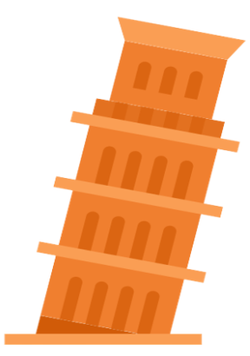
- HS suy nghĩ cá nhân và trả lời câu hỏi:
+ Đây là biểu tượng của đất nước nào?
Bước 2: HS thực hiện nhiệm vụ học tập.
- HS trả lời câu hỏi
Bước 3: Báo cáo kết quả hoạt động.
- GV mời đại diện 2-3 HS trả lời câu hỏi.
- GV mời HS khác nhận xét, bổ sung.
Bước 4: Đánh giá, chuẩn kiến thưc
GV đánh giá, nhận xét, chuẩn kiến thức, bổ sung, chuyển sang nội dung mới.
Vào ngày 4-11-1966 dòng nước lũ kinh hoàng trên sông A-nô (thuộc miền Bắc I-ta-li-a) đã tràn vào các bảo tàng nhà thờ và thư viện của thành phố Phi-ren-xê. Cả thế giới bàng hòang vì Phi-ren-xê là nơi lưu giữ nhiều nhất những thành tựu văn hóa của Tây Âu thời Phục hưng. Ở bài học này chúng ta cùng tìm hiểu về những thành tựu tiêu biểu của phong trào văn hóa Phục hưng. Phong trào này có ý nghĩa và tác động như thế nào đối với xã hội Tây Âu?
2. Hoạt động hình thành kiến thức
Hoạt động 1. Phong trào Văn hoá Phục hưng
a. Mục tiêu: Trình bày được những biến đổi quan trọng về mặt kinh tế - xã hội của phong trào Văn hóa Phục hưng
b. Nội dung: HS quan sát máy chiếu, sử dụng SGK.
c. Sản phẩm: HS nhớ lại kiến thức đã được học và vận dụng kiến thức của bản thân trả lời câu hỏi GV đưa ra.
d. Tổ chức hoạt động
Hoạt động dạy – học | Sản phẩm dự kiến
Bước 1. Chuyển giao nhiệm vụ học tập  GV yêu cầu HS đọc nội dung trong SGK và trả lời câu hỏi:  ? Hãy chỉ ra những biến đổi quan trọng nhất về kinh tế- xã hội ở Tây Âu từ thế kỉ XIII đến thế kỉ XVI?  Bước 2. Thực hiện nhiệm vụ học tập  HS đọc SGK và thực hiện yêu cầu. GV khuyến khích học sinh hợp tác với nhau khi thực khi thực hiện nhiệm vụ học tập.  ? Hãy chỉ ra những biến đổi quan trọng nhất về kinh tế- xã hội ở Tây Âu từ thế kỉ XIII đến thế kỉ XVI? - Từ thế kỷ 13 thành thị ngày càng có vai trò là những trung tâm kinh tế quan trọng nhất của Tây Âu  - Giai cấp tư sản ra đời. Có thế lực về kinh tế song lại chưa có địa vị xã hội tương xứng.  - Dưới sự bảo trợ của giai cấp tư sản quý tộc mới một phong trào văn hóa mới đã ra đời gọi là phong trào Văn hóa Phục hưng.  Bước 3. Báo cáo kết quả hoạt động  - HS trình bày kết quả  Bước 4. Đánh giá kết quả thực hiện nhiệm vụ học tập  HS phân tích, nhận xét, đánh giá kết quả của học sinh.  GV bổ sung phần phân tích nhận xét, đánh giá, kết quả thực hiện nhiệm vụ học tập của học sinh. Chính xác hóa các kiến thức đã hình thành cho học sinh. | 1. Những biến đổi quan trọng về kinh tế - xã hội Tây Âu thế kỷ XIII đến thế kỷ XVI  - Từ thế kỷ 13 thành thị ngày càng có vai trò là những trung tâm kinh tế quan trọng nhất của Tây Âu  - Giai cấp tư sản ra đời. Có thế lực về kinh tế song lại chưa có địa vị xã hội tương xứng.  - Dưới sự bảo trợ của giai cấp tư sản quý tộc mới một phong trào văn hóa mới đã ra đời gọi là phong trào Văn hóa Phục hưng.

Hoạt động 2. Những thành tựu tiêu biểu của phong trào Văn hóa Phục hưng
a. Mục tiêu: Trình bày được những thành tựu tiêu biểu của phong trào Văn hóa Phục hưng
b. Nội dung: Học sinh quan sát tranh ảnh trả lời các câu hỏi của giáo viên
c. Sản phẩm: Những thành tựu tiêu biểu của Văn hóa Phục hưng và ý nghĩa tác động của nó tới xã hội Tây Âu
d. Tổ chức hoạt động
Hoạt động dạy – học | Sản phẩm dự kiến
Bước 1. Chuyển giao nhiệm vụ học tập  GV yêu cầu HS đọc nội dung trong SGK và trả lời câu hỏi:  ? Phong trào Văn hoá Phục hưng diễn ra đầu tiên ở đâu và thời gian nào?  ? Trình bày khái niệm của phong trào phục Hưng?  ? Nối tên các tác phẩm và tác giả sao cho hợp lí.  Thảo luận cặp đôi:  ? Trong những thành tựu trên em ấn tượng với thành tựu nào nhất? Vì sao?  ? Học sinh sử dụng AI tạo bảng liệt kê 5 nhân vật tiêu biểu thời Phục hưng, kèm lĩnh vực hoạt động và thành tựu.  → Đối chiếu với SGK, ghi chú nhân vật nào không được sách đề cập.  Bước 2. Thực hiện nhiệm vụ học tập  HS đọc SGK và thực hiện yêu cầu. GV khuyến khích học sinh hợp tác với nhau khi thực khi thực hiện nhiệm vụ học tập.  ? Phong trào Văn hoá Phục hưng diễn ra đầu tiên ở đâu?  - Phong trào Văn hoá Phục hưng diễn ra đầu tên ở I-ta-li-a (thế kỉ XVI)  ? Trình bày khái niệm của phong trào phục Hưng?  - Khôi phục và phát triển những tinh hoa văn hoá cổ đại Hi Lạp, Rô-ma lên tầm cao mới.  ? Nối tên các tác phẩm và tác giả sao cho hợp lí.  1.M. Xéc-van-tét - b. Một nhà văn lớn của Tây Ban Nha với tác phẩm Đôn-ki-hô-tê  2. W. Sếch-pia - c. là tác giả người Anh với nhiều vở kịch nổi tiếng như Rô-mê-ô và Giu-li-ét  3. Lê-ô-nađơ Vanh-xi - a. là một danh họa thiên tài để lại nhiều kiệt tác cho nhân loại.  4. Mi-ken-lăng-giơ - d. là một danh họa, một nhà điêu khắc, kiến trúc sư nổi tiếng người Italy.  5. Cô-péc-ních - e. là nhà thiên văn học đầu tiên chứng minh trái đất quay quanh trục của nó và quay xung quanh mặt trời  Thảo luận cặp đôi:  ? Trong những thành tựu trên em ấn tượng với thành tựu nào nhất? Vì sao?  Bước 3. Báo cáo kết quả hoạt động  - Các nhóm trình bày kết quả  Bước 4. Đánh giá kết quả thực hiện nhiệm vụ học tập  HS phân tích, nhận xét, đánh giá kết quả của học sinh.  -GV cho HS xem 1 đoạn video ngắn về Phong trào Văn hóa phục hưng để mở rộng kiến thức cho HS.  GV bổ sung phần phân tích nhận xét, đánh giá, kết quả thực hiện nhiệm vụ học tập của học sinh. Chính xác hóa các kiến thức đã hình thành cho học sinh. | 2. Những thành tựu tiêu biểu của phong trào Văn hóa Phục hưng  a. Những thành tựu tiêu biểu  - Phong trào Văn hoá Phục hưng diễn ra đầu tên ở I-ta-li-a (thế kỉ XVI)  - Phong trào Văn hoá Phục hưng thời kì này phát triển đến đỉnh cao của văn học với sư xuất hiện các tác giả tiêu biểu như: M. Xéc-van-tét, W. Sếch-pia, Lê-ô-nađơ Vanh-xi, Mi-ken-lăng-giơ…

Hoạt động 3. Ý nghĩa và tác động của phong trào Văn hoá Phục hưng đối với xã hội Tây Âu
a. Mục tiêu: Nhận biết được ý nghĩa và tác động của phong trào Văn hoá Phục hưng đối với xã hội Tây Âu
b. Nội dung: Học sinh quan sát tranh ảnh trả lời các câu hỏi của giáo viên
c. Sản phẩm: Ý nghĩa và tác động của phong trào Văn hoá Phục hưng đối với xã hội Tây Âu
d. Tổ chức hoạt động
Hoạt động dạy – học | Sản phẩm dự kiến
Bước 1. Chuyển giao nhiệm vụ học tập  GV yêu cầu HS đọc nội dung trong SGK và trả lời câu hỏi:  ? Em hãy trình bày nội dung của phong trào phục Hưng?  ? Tác động của phong trào Văn hoá Phục hưng đối với xã hội Tây Âu như thế nào?  Bước 2. Thực hiện nhiệm vụ học tập  HS đọc SGK và thực hiện yêu cầu. GV khuyến khích học sinh hợp tác với nhau khi thực khi thực hiện nhiệm vụ học tập.  ? Em hãy trình bày nội dung của phong trào phục Hưng?  + Lên án gay gắt Giáo hội Thiên Chúa giáo và đã phá trật tự phong kiến.  + Đề cao giá trị con người và tự do cá nhân, đề cao tinh thần dân tộc.  +Có nhiều đóng góp quan trọng đối với kho tàng văn hoá nhân loại  ? Tác động của phong trào Văn hoá Phục hưng đối với xã hội Tây Âu như thế nào?  - Là cuộc đấu tranh công khai đầu tiên trên lĩnh vực văn hoá, tư tưởng của giai cấp tư sản chống lại chế độ phong kiến lỗ thời.  Bước 3. Báo cáo kết quả hoạt động  - HS trình bày kết quả  Bước 4. Đánh giá kết quả thực hiện nhiệm vụ học tập  HS phân tích, nhận xét, đánh giá kết quả của học sinh.  GV bổ sung phần phân tích nhận xét, đánh giá, kết quả thực hiện nhiệm vụ học tập của học sinh. Chính xác hóa các kiến thức đã hình thành cho học sinh. | 3. Ý nghĩa và tác động của phong trào Văn hoá Phục hưng đối với xã hội Tây Âu  - Ý nghĩa  + Lên án gay gắt Giáo hội Thiên Chúa giáo và đã phá trật tự phong kiến.  + Đề cao giá trị con người và tự do cá nhân, đề cao tinh thần dân tộc.  +Có nhiều đóng góp quan trọng đối với kho tàng văn hoá nhân loại  - Tác động  + Là cuộc đấu tranh công khai đầu tiên trên lĩnh vực văn hoá, tư tưởng của giai cấp tư sản chống lại chế độ phong kiến lỗ thời.

3. Hoạt động luyện tập
a. Mục tiêu: Nhằm củng cố, hệ thống hóa, hoàn thiện kiến thức mới mà HS đã được lĩnh hội ở hoạt động hình thành kiến thức về những biến đổi về kinh tế xã hội Tây Âu thế kỷ XIII đến thế kỷ XVI và phong trào Văn hóa phục hưng
b. Nội dung: HS quan sát máy chiếu, sử dụng SGK và vận dụng kiến thức đã học để trả lời câu hỏi.
c. Sản phẩm: GV giao nhiệm vụ cho HS và chủ yếu cho làm việc cá nhân, trả lời các câu hỏi trắc nghiệm. Trong quá trình làm việc HS có thể trao đổi với bạn hoặc thầy, cô giáo.
d. Tổ chức hoạt động
Bước 1: GV giao nhiêm vụ cho HS: cho làm việc cá nhân,
Trong quá trình làm việc HS có thể trao đổi với bạn hoặc thầy, cô giáo.
Câu 1. Giai cấp tư sản đang lên ở châu Âu đã chống lại hệ tư tưởng của đạo nào?
A. Phật giáo
B. Ấn Độ giáo.
C. Đạo Hồi
D. Đạo Kitô
Câu 2: Quê hương của Phong trào Văn hóa Phục hưng là:
A. Đức
B. Thụy Sĩ
C. Ý
D. Pháp
Câu 3. Nội dung của phong trào Văn hóa Phục Hưng là:
A. Đòi cải tạo xã hội phong kiến, phê phán Giáo hội
B. Phê phán xã hội phong kiến, đề cao giá trị con người..
C. Phê phán Giáo hội, đề cao khoa học tự nhiên.
D. Phê phán xã hội phong kiến và Giáo hội, đề cao con người và khoa học tự nhiên.
Câu 4. Trong thời Phục hưng đã xuất hiện rất nhiều nhà văn hóa, khoa học thiên tài mà người ta gọi là:
A. “Những người thông minh”.
B. “Những người khổng lồ”.
C. “Những người thông minh”.
D. “Những người thông minh”.
Câu 5. Tôn giáo mới nào được ra đời trong Phong trào cải cách tôn giáo?
- Đạo Hồi
- Đạo Tin Lành
- Đạo Do Thái
- Đạo Kito
Bước 2: HS tiếp nhận, thực hiện nhiệm vụ:
Bước 3: HS trình bày
Bước 4: GV nhận xét, chuẩn kiến thức.
Câu hỏi | 1 | 2 | 3 | 4 | 5
ĐA | D | C | D | B | B
4. Hoạt động vận dụng
- Mục tiêu: Giúp học sinh nắm lại các kiến thức vừa tìm hiểu để vận dụng
- Nội dung:
+ Phát vấn
+ Hoạt động cá nhân/ cả lớp
- Sản phẩm: HS vận dụng kiến thức đã học để hoàn thành nhiệm vụ của GV giao
d. Tổ chức hoạt động
Bước 1: GV giao nhiêm vụ 1 cho HS: Sưu tầm tư liệu từ Internet và sách, báo để giới thiệu (theo cach của em) về một công trình/ tác phẩm/ nhà văn văn hoá Phục hưng mà em ấn tượng nhất?
Bước 2: HS tiếp nhận, thực hiện nhiệm vụ:
Bước 3: HS trình bày
Bước 4: GV nhận xét, chuẩn kiến thức.
Ngày soạn: 19/9/2025
Tuần: 4
Tiết: 7
Bài 5: PHONG TRÀO CẢI CÁCH TÔN GIÁO

I. MỤC ĐÍCH:
1. Kiến thức: Học sinh trình bày được
- Nêu và giải thích được nguyên nhân của phong trào cải cách tôn giáo.
- Mô tả khái quát được nội dung cơ bản của các cuộc cải cách tôn giáo.
-Nêu được tác động của các cuộc cải cách tôn giáo đối với xã hội Tây Âu.
2. Năng lực:
- Năng lực chung:
+ Năng lực giao tiếp và hợp tác; tự học; giải quyết vấn đề
- Năng lực riêng: Rèn luyện cho học sinh kĩ năng khai thác và sử dụng thông tin của 1 số tư liệu lịch sử để nhận thức 1 số vấn đề lịch sử liên hệ đến phong trào cải cách tôn giáo.
3. Phẩm chất:
- Nhân ái: Giáo dục cho học sinh nhận thức về việc tôn trọng sự khác biệt trong quan điểm và niềm tin tôn giáo. Tôn trọng quyền tự do tín ngưỡng, tôn giáo theo hoặc không theo một tôn giáo nào.
II.THIẾT BỊ DẠY HỌC VÀ HỌC LIỆU
1. Giáo viên:
- Tài liệu: SGK, SGV
- Bản đồ thế giới hoặc bản đồ châu Âu, tranh ảnh các thành tựu, danh nhân của phong trào cải cách tôn giáo.
2. Học sinh:
- Đọc sách giáo khoa và hoàn tất nhiệm vụ được giao. Sưu tầm các câu chuyện về những nhân vật trong phong trào cải cách tôn giáo.
III. TIẾN TRÌNH DẠY -HỌC:
1. Hoạt động khởi động
a. Mục tiêu: Giúp học sinh nắm được những tôn giáo nào đang tồn tại trong thời kì này, đưa học sinh vào tìm hiểu nội dung bài học, tạo tâm thế cho học sinh đi vào tìm hiểu bài mới
b. Nội dung: HS quan sát máy chiếu, sử dụng SGK.
c. Sản phẩm: HS nhớ lại kiến thức đã được học và vận dụng kiến thức của bản thân trả lời câu hỏi GV đưa ra.
b. Tổ chức thực hiên:
Bước 1: GV chuyển giao nhiệm vụ học tập.
- HS xem hình ảnh trên máy: Hồi giáo, Phật giáo, Nho giáo, Thiên chúa giáo
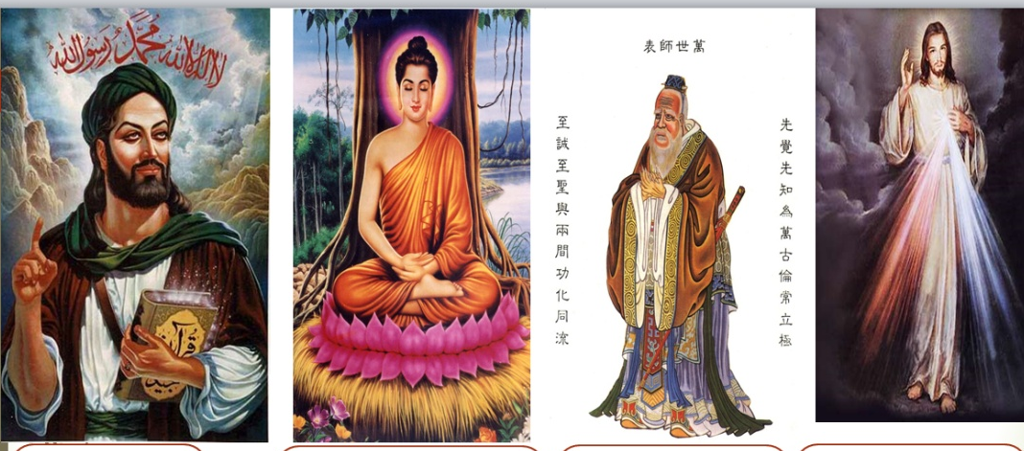
- HS suy nghĩ cá nhân và trả lời câu hỏi:
+ Những bức hình này thuộc những tôn giáo nào?
Bước 2: HS thực hiện nhiệm vụ học tập.
- HS trả lời câu hỏi.
- GV hướng dẫn, theo dõi, hỗ trợ HS nếu cần thiết.
Bước 3: Báo cáo kết quả hoạt động.
- GV mời đại diện 2-3 HS trả lời câu hỏi.
- GV mời HS khác nhận xét, bổ sung.
Bước 4: Đánh giá, chuẩn kiến thưc
GV đánh giá, nhận xét, chuẩn kiến thức, bổ sung, chuyển sang nội dung mới.
Bức ảnh bên là chân dung của nhà cải cách tôn giáo Mác-tin Lu Thơ. Ngày 31-10-1517, ông đã dán trên trần của nhà thờ Vít-ten-béc, Đức luận văn 95 điều chỉ trích giáo hội. Sự kiện này đã khởi đầu cho phong trào Cải cách tôn giáo ở Tây Âu. Vì sao lại diễn ra phong trào này? Nội dung cơ bản của các cuộc cải cách tôn giáo là gì? Phong trào này đã có những tác động nào đối với xã hội Tây Âu ? Chúng ta cùng tìm hiểu trong bài học hôm nay.
2. HOẠT ĐỘNG HÌNH THÀNH KIẾN THỨC
Hoạt động 1. Nguyên nhân của phong trào cải cách tôn giáo.
a. Mục tiêu: Học sinh ghi nhớ, trình bày được nguyên nhân của phong trào cải cách tôn giáo.
b. Nội dung: HS quan sát máy chiếu, sử dụng SGK để tìm hiểu nội dung kiến thức theo yêu cầu của GV.
c. Sản phẩm: HS hoàn thành tìm hiểu kiến thức:
d. Tổ chức thực hiên:
Hoạt động dạy – học | Sản phẩm dự kiến
Bước 1. Chuyển giao nhiệm vụ học tập  Hoạt động nhóm  + Nhóm 1: Nguyên nhân bùng nổ các cuộc cải cách tôn giáo?  + Nhóm 2:Nội dung cơ bản của các cuộc cải cách tôn giáo?  + Nhóm 3: Tác động của các cuộc tôn giáo đối với xã hội Tây Âu?  Bước 2. Thực hiện nhiệm vụ học tập  HS đọc SGK và thực hiện yêu cầu. GV khuyến khích học sinh hợp tác với nhau khi thực khi thực hiện nhiệm vụ học tập, GV đến các nhóm theo dõi, hỗ trợ HS làm việc những bằng hệ thống câu hỏi gợi mở:  -Tìm hiểu SGK, Vì sao xuất hiện cải cách tôn giáo?  Gv phát vấn: Tại sao việc nhà thờ bán “ Thẻ miễn tội” lại châm ngòi cho phong trào cải cách tôn giáo bùng nổ?  - Vì như vậy, người giàu có thể mua thẻ miễn tội, còn người nghèo sẽ không đủ tiền để chi trả. Tình trạng này sẽ gây nên bất công và làm sâu sắc thêm mâu thuẫn trong lòng xã hội; mặt khác hành động bán thẻ miễn tội để lấy tiền cũng cho thấy hành vi không chuẩn mực của Giáo hội Thiên chúa.  Bước 3. Báo cáo kết quả hoạt động và thảo luận  - Đại diện nhóm 1 trình bày.  Bước 4. Đánh giá kết quả thực hiện nhiệm vụ học tập  HS phân tích, nhận xét, đánh giá kết quả của nhóm trình bày.  GV bổ sung phần phân tích nhận xét, đánh giá, kết quả thực hiện nhiệm vụ học tập của học sinh. Chính xác hóa các kiến thức đã hình thành cho học sinh. | 1. Nguyên nhân của phong trào cải cách tôn giáo.  - Nguyên nhân:  - Đầu thế kỉ XVI, Giáo hội Thiên Chúa giáo ngày càng có xu hướng cản trở sự phát triển của giai cấp tư sản  - Nhiều giáo hoàng và giám mục quá quan tâm đến quyền lực và đặt ra những lễ nghi tốn kém.  - Phong trào bùng nổ khắp các nước Tây Âu khởi đầu là Đức và Thuỵ Sĩ.
Hoạt động 2. Nội dung và tác động của cải cách tôn giáo đối với xã hội Tây Âu
a.Mục tiêu: Học sinh ghi nhớ, trình bày được nội dung và tác động của phong trào cải cách tôn giáo.
b. Nội dung: HS trả lời các câu hỏi của GV
c. Sản phẩm: Nội dung và tác động của cải cách tôn giáo.
d. Tổ chức thực hiện
Hoạt động dạy – học | Sản phẩm dự kiến
Bước 1. Chuyển giao nhiệm vụ học tập  + Nhóm 2 và 3 tiếp tục thảo luận về nội dung và tác động của phong trào cải cách tôn giáo.  Bước 2. Thực hiện nhiệm vụ học tập  HS đọc SGK và thực hiện yêu cầu. GV khuyến khích học sinh hợp tác với nhau khi thực khi thực hiện nhiệm vụ học tập, GV đến các nhóm theo dõi, hỗ trợ HS làm việc những bằng hệ thống câu hỏi gợi mở:  ? Em hãy nêu nội dung tư tưởng cải cách của Lu Thơ và Can Vanh?  Tư tưởng của Lu - thơ : lên án những hành vi tham lam và đồi bại của Giáo hoàng, chỉ trích mạnh mẽ những giáo lí giả dối của Giáo hội, đòi bãi bỏ những thủ tục, lễ nghi phiền toái, đòi quay về với giáo lí Ki-tô nguyên thủy.  - Can-vanh: Chịu ảnh hưởng những cải cách của Lu- thơ, hình thành một giáo phái mới gọi là đạo Tin lành.  => Nội dung tư tưởng của cải cách Lu – thơ và Can – vanh chính là đòi bãi bỏ những thủ tục, lễ nghi phiền toái, đòi quay về với giáo lí Ki – tô nguyên thủy. Đồng thời ông cũng lên án phê phán những hành vi tham lam của giáo hoàng, chỉ trích mạnh mẽ những giáo lí giả dối của giáo hội.  ? Tác động của phong trào cải cách tôn giáo?  - Đạo Ki tô bị phân hoá (đạo tin lành và Kitô giáo).  - Châm ngòi cho các cuộc khởi nghĩa nông dân.  Bước 3. Báo cáo kết quả hoạt động và thảo luận  - Đại diện nhóm 2 và 3 trình bày.  Bước 4. Đánh giá kết quả thực hiện nhiệm vụ học tập  HS phân tích, nhận xét, đánh giá kết quả của nhóm trình bày.  - GV cho học sinh xem 1 đoạn video về đạo Tin Lành.  GV bổ sung phần phân tích nhận xét, đánh giá, kết quả thực hiện nhiệm vụ học tập của học sinh. Chính xác hóa các kiến thức đã hình thành cho học sinh. | 2. Nội dung và tác động của cải cách tôn giáo đối với xã hội Tây Âu  - Nội dung:  + Phủ nhận vai trò thống trị của giáo hội, đòi bãi bỏ những nghi lễ phiền toái.  + Đòi quay về giáo lí Kitô nguyên thủy (hạn chế).  - Tác động :  + Đạo Ki tô bị phân hoá .  + Châm ngòi cho các cuộc khởi nghĩa nông dân.

3. HOẠT ĐỘNG LUYÊN TẬP
a. Mục tiêu: Nhằm củng cố, hệ thống hóa, hoàn thiện kiến thức mới mà HS đã được lĩnh hội ở hoạt động hình thành kiến thức về phong trào cải cách tôn giáo.
b. Nội dung: HS quan sát máy chiếu, sử dụng SGK và vận dụng kiến thức đã học để trả lời câu hỏi.
c. Sản phẩm: Bài làm của HS
b. Tổ chức thực hiện:
Bước 1: GV giao nhiêm vụ cho HS: Tham gia trò chơi Kéo co
- Giáo viên phổ biến luật chơi cho HS. Các em học sinh sẽ trả lời câu hỏi để giúp đội mình kéo thắng đội bạn. Mỗi câu trả lời đúng trong thời gian quy định sẽ giúp đội mình thắng 1 hiệp.Trường hợp cả hai đội không trả lời đúng sẽ coi như hòa. Hiệp đó không tính vào số hiệp thắng.
Kết thúc trò chơi đội nào có số hiệp thắng nhiều hơn (tương đương với trả lời đúng nhiều câu hỏi hơn) sẽ là đội chiến thắng.
Câu hỏi 1: Giai cấp tư sản đang lên ở châu Âu đã chống lại hệ tư tưởng của đạo nào?
- Đạo Kito
- B. Ấn Độ giáo.
- Đạo Hồi
- Phật giáo
Câu hỏi 2: Tôn giáo nào là chỗ dựa vững chắc của chế độ phong kiến Tây Âu?
A. Nho giáo
B. Phật giáo
C . Thiên chúa giáo
D. Hồi giáo
Câu hỏi 3: Phong trào Cải cách tôn giáo đã dẫn đến sự phân chia Kitô giáo thành hai giáo phái nào?
A. Nho giáo và Phật giáo
B. Thiên Chúa giáo và Tin Lành
C. Nho giáo và Hồi giáo
D. Phật giáo và Tin Lành
Câu hỏi 4: Tôn giáo mới nào được ra đời trong Phong trào cải cách tôn giáo?
A. Nho giáo
B. Hồi giáo
C. Đạo Phật
D. Đạo Tin lành
Bước 2: HS tiếp nhận, thực hiện nhiệm vụ:
Bước 3: HS trình bày
Bước 4: GV nhận xét, chuẩn kiến thức.
Câu hỏi | 1 | 2 | 3 | 4
ĐA | A | C | B | D
4. HOẠT ĐỘNG VẬN DỤNG
a. Mục tiêu: Khắc sâu kiến thức trọng tâm bài học
b. Nội dung:
+ Phát vấn
+ Hoạt động cá nhân/ cả lớp
c. Sản phẩm: HS vận dụng kiến thức đã học để hoàn thành nhiệm vụ của GV giao
b. Tổ chức thực hiên:
Bước 1: GV giao nhiêm vụ 1 cho HS: Sưu tầm tư liệu về Mác-tin Lu-thơ và tư tưởng cải cách của ông.
Bước 2: HS tiếp nhận, thực hiện nhiệm vụ:
Bước 3: HS trình bày
Bước 4: GV nhận xét, chuẩn kiến thức.
- Học bài, hoàn thành các bài tập và câu hỏi trong sách giáo khoa

**************************

Ngày soạn: 19/9/2025
Tuần 4+5
Tiết: 8, 9, 10
CHƯƠNG 2: TRUNG QUỐC TỪ THẾ KỈ VII ĐẾN GIỮA THẾ KỈ XIX
Bài 6 : KHÁI LƯỢC TIẾN TRÌNH LỊCH SỬ TRUNG QUỐC TỪ THẾ KỈ VII ĐẾN GIỮA THẾ KỈ XIX
I. Mục tiêu
1. Kiến thức:
- Lập được sơ đồ tiến trình phát triển của Trung Quốc từ thế kỉ VII đến giữa thế kỉ XIX ( Các thời Đường, Tống, Nguyên, Minh, Thanh).
- Nêu được những nét chính về sự thịnh vượng của Trung Quốc dưới thời Đường.
- Mô tả đựơc sự phát triển kinh tế dưới thời Minh Thanh
- Tích hợp AI Hỗ trợ sáng tạo: AI giúp tạo, sơ đồ tư duy
2. Năng lực:
- Năng lực chung:
+ Năng lực giao tiếp và hợp tác; tự học; giải quyết vấn đề.
- Năng lực chuyên biệt: Giải mã được các tư liệu lịch sử có trong bài học
+ Lập sơ đồ tiến trình phát triển của lịch sử Trung Quốc từ TK VII đến giữa TK XIX
3. Phẩm chất
- Giúp HS hiểu được Trung Quốc là một quốc gia phong kến lớn, điển hình ở phương Đông đồng thời là một nước láng giềng gần gũi của Việt Nam, có ảnh hưởng không nhỏ tới quá trình phát triển lịch sử Việt Nam
II. Thiết bị dạy học và học liệu
- Giáo viên
- Giáo án word , sách giáo khoa, Tranh ảnh tư liệu liên quan đến bài học..
2. Học sinh
- Sách giáo khoa, bài soạn các câu hỏi….
III. Tiến trình dạy – học
1. Hoạt động khởi động
a. Mục tiêu: Giúp học sinh hứng thú với nội dung bài học, tạo tâm thế cho học sinh đi vào tìm hiểu bài mới.
b. Nội dung: HS quan sát máy chiếu, sử dụng SGK.
c. Sản phẩm: HS nhớ lại kiến thức đã được học và vận dụng kiến thức của bản thân trả lời câu hỏi GV đưa ra.
d. Tổ chức thực hiện
Bước 1: GV chuyển giao nhiệm vụ học tập.
- HS xem hình ảnh trên máy: Trung Quốc
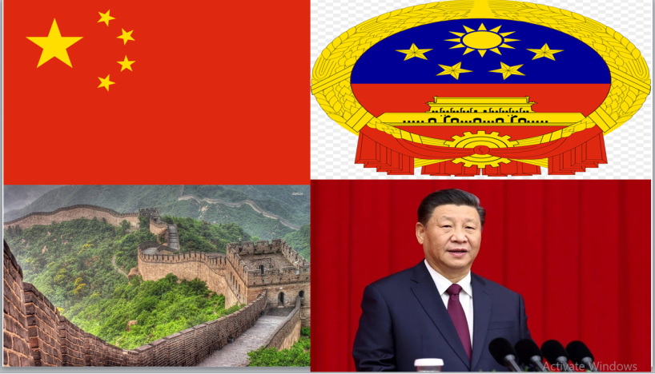
- HS suy nghĩ cá nhân và trả lời câu hỏi:
+ Những hình ảnh trên giúp em gợi nhớ tới đất nước nào?
Bước 2: HS thực hiện nhiệm vụ học tập.
- HS và trả lời câu hỏi.
- GV hướng dẫn, theo dõi, hỗ trợ HS nếu cần thiết.
Bước 3: Báo cáo kết quả hoạt động.
- GV mời đại diện 2-3 HS trả lời câu hỏi.
- GV mời HS khác nhận xét, bổ sung.
Bước 4: Đánh giá, chuẩn kiến thưc
GV đánh giá, nhận xét, chuẩn kiến thức, bổ sung, chuyển sang nội dung mới.
Tiến trình phát triển của lịch sử Trung Quốc từ thế kỉ VII đến gữa thế kỉ XIX là các triều đại phong kiến nối tiếp nhau, hết thịnh rồi suy, thống nhất rồi phân tán. Trong hơn 12 thế kỉ đó lịch sử Trung Quốc đã trải qua các thời kì nào? Những biểu hiện nào cho thấy sự thịnh vượng của thời Đường? Kinh tế thời Minh Thanh phát triển như thế nào? Chúng ta cùng tìm hiểu qua bài học hôm nay.
2. Hoạt động hình thành kiến thức
Hoat động 1. Khái lược tiến trình lịch sử Trung Quốc từ thế kỷ VII đến giữa thế kỷ XIX
a. Mục tiêu: Nắm được sự thành lập phát triển suy vong của các triều đại phong kiến
b. Nội dung: HS quan sát máy chiếu, sử dụng SGK để tìm hiểu nội dung kiến thức theo yêu cầu của GV.
c. Sản phẩm: HS hoàn thành tìm hiểu kiến thức:
d. Tổ chức thực hiện
Hoạt động dạy – học | Sản phẩm dự kiến
Bước 1. Chuyển giao nhiệm vụ học tập  HS đọc phần 1 và trả lời câu hỏi sau:  ? Lập được sơ đồ tiến trình phát triển của Trung Quốc từ thế kỉ VII đến giữa thế kỉ XIX ( Các thời Đường, Tống, Nguyên, Minh, Thanh).  Bước 2. Thực hiện nhiệm vụ học tập  HS đọc SGK và thực hiện yêu cầu. GV khuyến khích học sinh hợp tác với nhau khi thực khi thực hiện nhiệm vụ học tập  Nhà Đường: 618-907 Ngũ đại: 907-960Tống: 960-1279Nguyên: 1271-1368Minh: 1368-1644Thanh: 1644-1911  Bước 3. Báo cáo kết quả hoạt động  - HS lần lượt trả lời các câu hỏi  Bước 4. Đánh giá kết quả thực hiện nhiệm vụ học tập  HS phân tích, nhận xét, đánh giá kết quả của học sinh.  GV bổ sung phần phân tích nhận xét, đánh giá, kết quả thực hiện nhiệm vụ học tập của học sinh. Chính xác hóa các kiến thức đã hình thành cho học sinh. | 1. Tiến trình phát triển của lịch sử Trung Quốc từ thế kỷ VII đến giữa thế kỷ XIX  - Nhà Đường: 618-907 Ngũ đại: 907-960Tống: 960-1279Nguyên: 1271-1368Minh: 1368-1644Thanh: 1644-1911
Hoạt động 2. Sự thịnh vượng Trung Quốc dưới thời Đường
a. Mục tiêu: - Nắm được tổ chức bộ máy nhà nước, chính sách đối ngoại, tình hình kinh tế của thời Đường
b. Nội dung: HS trả lời các câu hỏi của GV
c. Sản phẩm: Câu trả lời của HS
d. Tổ chức hoạt động
Hoạt động dạy – học | Sản phẩm dự kiến
Bước 1. Chuyển giao nhiệm vụ học tập  Cả lớp chia thành 4 nhóm thoả luận về chủ đề: Trình bày những biểu hiện chính về sự thịnh vượng của Trung Quốc dưới thời Đường? (gợi ý về chính trị, chính sách đối ngoại, kinh tế…).  Học sinh sử dụng AI vẽ sơ đồ cấu trúc xã hội phong kiến Trung Quốc thời Đường (vị trí hoàng đế, quý tộc, nông dân, nô tì).  → Nộp lại sơ đồ và giải thích đặc điểm xã hội phân tầng.  Bước 2. Thực hiện nhiệm vụ học tập  HS đọc SGK và thực hiện yêu cầu. GV khuyến khích học sinh hợp tác với nhau khi thực khi thực hiện nhiệm vụ học tập  -Sáng lập : Đường Cao Tổ Lý Uyên  -Thời gian: Bắt đầu năm 618 và kết thúc vào năm 907  -Tóm tắt: Là một triều đại vĩ đại trong lịch sử Trung Quốc, suốt 300 năm tồn tại, ảnh hưởng nhà Đường đã lan rộng đến khắp nơi thế giới.  Bước 3. Báo cáo kết quả hoạt động  - Học sinh trình bày kết quả  Bước 4. Đánh giá kết quả thực hiện nhiệm vụ học tập  HS phân tích, nhận xét, đánh giá kết quả của học sinh.  GV bổ sung phần phân tích nhận xét, đánh giá, kết quả thực hiện nhiệm vụ học tập của học sinh. Chính xác hóa các kiến thức đã hình thành cho học sinh. | 2. Trung Quốc dưới thời Đường.  a. Về chính trị:  - Bộ máy nhà nước được hoàn chỉnh từ trung ương đến địa phương.  - Mở khoa thi chọn người tài để tuyển dụng làm quan  b. Về đối ngoại.  - Các hoàng đế thời Đường tiếp tục thi hành chính sách xâm lược, mở rộng lãnh thổ.  c. Về kinh tế  - Ban hành nhiều chính sách phát triển nông nghiệp.  - Thực hiện chính sách quân điền.  - Thủ công nghiệp và thương nghiệp đều phát triển
3. Sự phát triển kinh tế thời Minh - Thanh
a. Mục tiêu: - Biết được nền kinh tế thời Minh Thanh có những bước phát triển như thế nào.
b. Nội dung: HS trả lời câu hỏi của GV
c. Sản phẩm. Câu trả lời của hs
d. Tổ chức hoạt động
Hoạt động của thầy và trò | Nội dung kiến thức
Bước 1. Chuyển giao nhiệm vụ học tập  GV yêu cầu HS làm việc cặp đôi. Hoàn thành bảng sau:  Bước 2. Thực hiện nhiệm vụ học tập  HS đọc SGK và thực hiện yêu cầu. GV khuyến khích học sinh hợp tác với nhau khi thực khi thực hiện nhiệm vụ học tập  - GV giới thiệu thêm về các vị vua sáng lập nhà Minh – Thanh  - Nhà Minh:  + Sáng lập: Minh Thái Tổ Chu Nguyên Chương  + Thời gian: Từ năm 1368 đến năm 1644  + Kinh đô: Minh Thái Tổ Chu Nguyên Chương định đô tại phủ Ứng Thiên  - Nhà Thanh:  + Sáng lập: Hoàng Thái Cực  + Thời gian: Từ năm 1636 đến năm 1912  + Kinh đô: Tử cấm thành, Bắc Kinh  Bước 3. Báo cáo kết quả hoạt động  - Các nhóm trình bày kết quả  Bước 4. Đánh giá kết quả thực hiện nhiệm vụ học tập  HS phân tích, nhận xét, đánh giá kết quả của học sinh.  GV bổ sung phần phân tích nhận xét, đánh giá, kết quả thực hiện nhiệm vụ học tập của học sinh. Chính xác hóa các kiến thức đã hình thành cho học sinh. | 3. Sự phát triển kinh tế thời Minh - Thanh
  Nội dung | Kinh tế thời Minh Thanh
  Nông nghiệp
  Thủ công nghiệp
  Thương nghiệp
  Nội dung | Kinh tế thời Minh Thanh
  Nông nghiệp | Thời kì Minh –Thanh sản xuất nông nghiệp gia tăng cả về diện tích, năng suát và sản lượng
  Thủ công nghiệp | Hình thành những xưởng thủ công tương đối lớn, thuê nhiều nhân công và sản phẩm rất đa dạng.
  Thương nghiệp | Hoạt động buôn bán trong và ngoài nước đều phát triển mạnh. Quảng Châu trở thành thương cảng lớn nhất thu hút nhiều thương nhân nước ngoài đến buôn bán.  Đến thời Minh - Thanh mầm mống kinh tế tư bản chủ nghĩa đã xuất hiện nhưng không phát triển được.
3. Hoạt động luyện tập
a. Mục tiêu: Nhằm củng cố, hệ thống hóa, hoàn thiện kiến thức mới mà HS đã được lĩnh hội ở hoạt động hình thành kiến thức về các triều đại phong kiến TQ mà các em đã được tìm hiểu.
b. Nội dung: HS quan sát máy chiếu, sử dụng SGK và vận dụng kiến thức đã học để trả lời câu hỏi.
c. Sản phẩm: Bài làm của HS
d. Tổ chức hoạt động
Bước 1: GV giao nhiêm vụ cho HS: Tham gia trò chơi “ Mô hình vùng xanh an toàn”
HS tham gia trò chơi giúp cho người dân thực hiện việc phòng chống dịch bệnh khi đi ra ngoài bằng cách trả lời đúng những câu hỏi sau:
Câu 1: Triều đại phong kiến cuối cùng của Trung Quốc là?
Câu 2: Sự phát triển đỉnh cao thời phong kiến Trung Quốc được thể hiện qua sự thịnh vượng của triều đại nào?
Câu 3: Bắt đầu từ triều đại nào bắt đầu xuất hiện mầm mống kinh tế TBCN?
Câu 4: Để phát triển nông nghiệp nhà Đường đã thi hành chính sách gì?
Câu 5. Đây là tuyến đường giao thông buôn bán nối các châu lục thời kì này là?
Câu 6: Thủ công nghiệp và thương nghiệp dưới thời Minh Thanh như thế nào?
Bước 2: HS tiếp nhận, thực hiện nhiệm vụ:
Bước 3: HS trình bày
Bước 4: GV nhận xét, chuẩn kiến thức.
Dự kiến sản phẩm
Câu 1. Triều Thanh
Câu 2. Nhà Đường
Câu 3. Thời Minh – Thanh
Câu 4: Quân điền
Câu 5. Con đường tơ lụa
Câu 6. Phát triển vượt bậc
4. Hoạt động vận dụng
a. Mục tiêu: Giúp học sinh nắm lại các kiến thức vừa tìm hiểu để vận dụng
b. Nội dung:
+ Phát vấn
+ Hoạt động cá nhân/ cả lớp
c. Sản phẩm: HS vận dụng kiến thức đã học để hoàn thành nhiệm vụ của GV giao
d. Tổ chức hoạt động
Bước 1: GV giao nhiêm vụ 1 cho HS: Liên hệ với lịch sử Việt Nam em hãy tìm hiểu và chia sẻ từ thế kỷ VII đến thế kỷ XIX triều đại phong kiến Trung Quốc nào đã xâm lược nước ta?
Bước 2: HS tiếp nhận, thực hiện nhiệm vụ:
Bước 3: HS trình bày
Bước 4: GV nhận xét, chuẩn kiến thức.
- Học bài, hoàn thành các bài tập và câu hỏi trong sách giáo khoa

*************************

Ngày soạn: 26/9/2025
Tuần 6
Tiết: 11+12
CÁC THÀNH TỰU VĂN HÓA CHỦ YẾU CỦA TRUNG QUỐC
TỪ THẾ KỈ VII ĐẾN GIỮA THẾ KỈ XIX

I. MỤC TIÊU

1. Về kiến thức

- Giới thiệu được những thành tựu chủ yếu của văn hóa Trung Quốc từ thế kỷ VII đến giữa thế kỷ XIX (Nho giáo, sử học)
- Nhận xét được những thành tựu chủ yếu của văn hóa Trung Quốc từ thế kỷ VII đến giữa thế kỷ XIX.
2. Về năng lực
a) Năng lực chung
- Tự chủ và tự học: Khai thác được tài liệu phục vụ cho bài học.
- Giao tiếp và hợp tác: Làm việc nhóm hiệu quả.
- Giải quyết vấn đề và sáng tạo: Biết phân tích, nhận xét, đánh giá vấn đề và liên hệ thực tiễn.
b) Năng lực đặc thù
- Tìm hiểu lịch sử: Giải mã các tư liệu lịch sử trong tư liệu 7.1 và trong mục "Em có biết" dưới sự hướng dẫn của GV để nắm bắt được những nội dung cơ bản về thành tựu tiêu biểu của văn hoá Trung Quốc.
- Nhận thức và tư duy lịch sử:
+ Giới thiệu được những thành tựu chủ yếu của văn hoá Trung Quốc từ thế kỉ VII đến giữa thế kỉ XIX (Nho giáo, văn học,...).
+ Nhận xét được những thành tựu chủ yếu của văn hoá Trung Quốc từ thế kỉ VII đến giữa thế kỉ XIX.
- Vận dụng kiến thức, kĩ năng đã học:
+ Giải thích được vì sao Nho giáo lại trở thành hệ tư tưởng và đạo đức của giai cấp phong kiến Trung Quốc.
3. Về phẩm chất
- Giáo dục phẩm chất nhân ái, tôn trọng sự khác biệt về văn hóa, yêu thiên nhiên, yêu di sản.
- Củng cố năng lực giao tiếp, hợp tác trong các hoạt động nhóm.
II. THIẾT BỊ DẠY HỌC VÀ HỌC LIỆU
1. Giáo viên

- Giáo án;

- Phiếu học tập cho HS;

- Một số tranh ảnh được phóng to (để trình chiếu), một số tài liệu tham khảo gắn với nội dung bài học;

- Máy tính, máy chiếu (tivi), bài powerpoit.

2. Học sinh

- SGK;

- Tranh ảnh, tư liệu sưu tầm liên quan đến bài học và dụng cụ học tập theo yêu cầu của GV.
III. TIẾN TRÌNH DẠY HỌC
1. Hoạt động 1: Mở đầu
a. Mục tiêu: Tạo tâm thế cho học sinh đi vào tìm hiểu bài mới.
b. Nội dung:
- GV:
+ Sử dụng các phương pháp, kĩ thuật dạy học: Nêu vấn đề, vấn đáp
+ Tổ chức cho HS làm việc cá nhân.
- HS:
+ Suy nghĩ để trả thực hiện theo yêu cầu của GV.
+ Lắng nghe và tiếp thu kiến thức.
c. Sản phẩm: Câu trả lời đúng của HS.
d. Tổ chức thực hiện:
Bước 1: Giao nhiệm vụ học tập
Quan sát video và trả lời câu hỏi.
Video các con vừa xem được trích từ bộ phim nào?
Con thích nhân vật nào trong bộ phim này?
Bước 2: Thực hiện nhiệm vụ
GV hướng dẫn; HS suy nghĩ thực hiện yêu cầu.
Bước 3: Báo cáo, thảo luận
HS trình bày.
Các HS còn lại nhận xét và bổ sung cho bạn (nếu cần).
Bước 4: Kết luận, nhận định
Đây là bộ phim được chuyển thể từ một tiểu thuyết nổi tiếng– được coi là 1 trong “Tứ đại danh tác” thuộc lĩnh vực văn học của Trung Quốc từ TK VII đến giữa TK XIX. Bên cạnh thành tựu về văn học, TQ còn đạt được nhiều thành tựu văn hóa khác trên các lĩnh vực: Nho giáo, sử học, kiến trúc, điêu khắc, hội họa. -> dẫn vào bài mới
2. Hoạt động 2: Hình thành kiến thức mới
2.1. Mục 1. Nho giáo
a. Mục tiêu:
HS trình bày được các nội dung cơ bản của Nho giáo
HS giải thích được vì sao Nho giáo trở thành hệ tư tưởng và đạo đức của giai cấp phong kiến Trung Quốc
b. Nội dung:
- GV:
+ Sử dụng các phương pháp, kĩ thuật dạy học: Nêu vấn đề, thảo luận, đóng vai, vấn đáp, thuyết trình,…
+ Tổ chức cho HS hoạt động nhóm.
- HS: Làm việc nhóm trả lời các câu hỏi theo yêu cầu của GV.
c. Sản phẩm: Câu trả lời đúng của HS.
d. Tổ chức thực hiện
HOẠT ĐỘNG CỦA GV-HS | DỰ KIẾN SẢN PHẨM
Bước 1: Giao nhiệm vụ học tập  GV: Giới thiệu khái quát nội dung tiết học  GV: mời đại diện nhóm 1 tổ chức chương trình Talk show Lịch sử.  Bước 2: Thực hiện nhiệm vụ  Học sinh thực hiện chương trình Talk show lịch sử  Học sinh hoàn thiện phiếu bài tập  Trong quá trình dạy học, GV đặt câu hỏi và giải thích thêm:  GV: Giao lưu, mở rộng kiến thức về Nho giáo  (?) Tại sao Nho giáo lại trở thành hệ tư tưởng và đạo đức chính thống của TQ thời PK?  GV: Mời học sinh quan sát Hình 7.1 Khổng tử và các học trò, trang 30, SGK.  Hướng dẫn HS tìm hiểu tranh  (?) Hãy nhận xét vị trí ngồi của thầy Khổng Tử và những người học trò?  (?) Hãy thử đoán xem các học trò này ở độ tuổi nào? Tư thế, thái độ học tập của họ ra sao?  GV mở ý về vai trò quan, tầm quan trọng của Nho giáo trong xã hội Trung Quốc thời bấy giờ  GV mời đại diện nhóm 2 giới thiệu phần chuẩn bị về “sự ảnh hưởng của Nho giáo Trung Quốc”  GV giảng thêm về sự khác biệt giữa tư tưởng Nho giáo của Trung Quốc và tư tưởng Nho giáo của Việt Nam.  ? Theo các em, ngày nay Nho giáo có còn ảnh hưởng đến xã hội nữa không?  GV chia sẻ ảnh hưởng của Nho giáo trong đời sống hiện nay.  Bước 3: Báo cáo, thảo luận  Sau khi học sinh hoàn thiện phiếu bài tập, GV gọi học sinh trả lời.  HS trình bày; HS khác theo dõi, nhận xét, đánh giá và bổ sung cho bạn (nếu cần).  HS trả lời các câu hỏi của giáo viên  Bước 4: Kết luận, nhận định  GV nhận xét và chốt lại ý.  HS lắng nghe, tiếp thu kiến thức.  GV dẫn sang nội dung phần 2 | 1. Nho giáo
 | 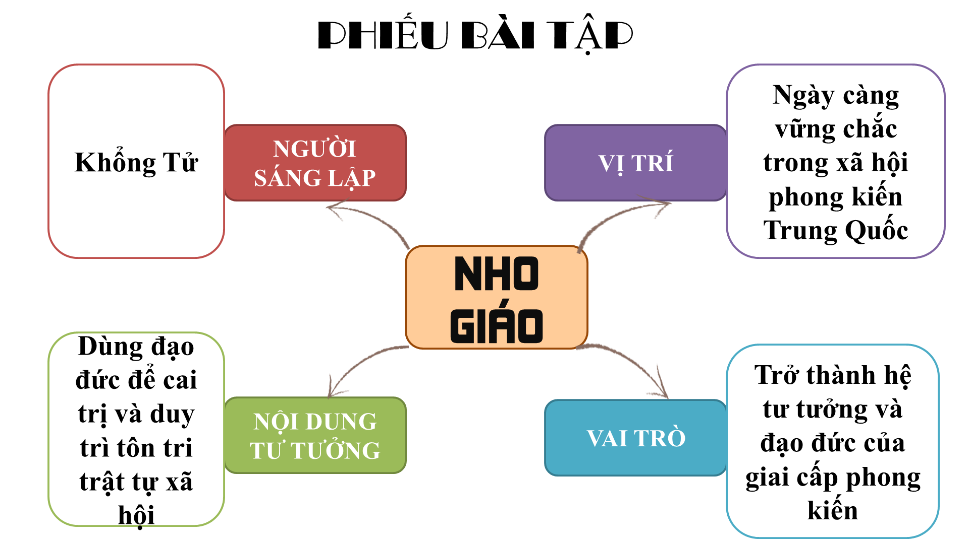

2.2. Mục 2: Văn học
a. Mục tiêu: HS kể tên được 3 nhà thơ nổi tiếng nhất thời Đường và tên của 4 tác phẩm văn học nổi tiếng.
b. Nội dung:
- GV:
+ Sử dụng các phương pháp, kĩ thuật dạy học: Nêu vấn đề, thảo luận, vấn đáp, sử dụng đồ dùng trực quan, kỹ thuật phòng tranh, kỹ thuật giao nhiệm vụ
+ Tổ chức cho HS hoạt động nhóm.
- HS: Làm việc nhóm trả lời các câu hỏi theo yêu cầu của GV.
c. Sản phẩm: Câu trả lời đúng của HS.
d. Tổ chức thực hiện:
HOẠT ĐỘNG CỦA GV-HS | DỰ KIẾN SẢN PHẨM
Bước 1: Giao nhiệm vụ học tập  ? Em nghiên cứu SGK và khái quát các thành tựu nổi bật của văn học Trung Quốc?  GV giới thiệu khái quát thành tựu văn học Trung Quốc và giảng về 2 thể loại: từ, phú  GV giới thiệu kĩ thuật phòng tranh, nhắc lại nhiệm vụ đã giao ở nhà, chiếu luật chơi, giao nhiệm vụ.  Kỹ thuật phòng tranh  VÒNG 1: VÒNG CHUYÊN GIA  * Nhiệm vụ:  - Nhóm chuyên gia số 1: Tìm hiểu về tiểu thuyết thời Minh Thanh  - Nhóm chuyên gia số 2: Tìm hiểu về thơ Đường  - Nhóm chuyên gia số 3: Một số tác giả tiêu biểu của thơ Đường  - Nhóm chuyên gia số 4: Một số ảnh hưởng của thơ Đường đối với các tác giả văn học Việt Nam.  VÒNG 2: NHÓM GHÉP ĐI XEM TRANH  - Nhóm ghép đi xem tranh bao gồm các thành viên đến từ các nhóm chuyên gia  * Nhiệm vụ:  + Các nhóm lần lượt di chuyển hết 4 bức tranh.  + Chuyên gia giới thiệu sản phẩm nhóm mình.  + Xem triển lãm xong, các nhóm di chuyển về vị trí ban đầu.  + Trao đổi, thống nhất ý kiến về thành tựu văn học Trung Quốc.  Bước 2: Thực hiện nhiệm vụ  HS tham gia triển lãm văn học  GV giao lưu, mời HS chia sẻ cảm nhận về triển lãm phòng tranh  GV cho HS xem video về 4 bộ phim chuyển thể từ “tứ đại danh tác”  Bước 3: Báo cáo, thảo luận  Đại diện các nhóm trình bày.  HS các nhóm khác lắng nghe, nhận xét, bổ sung cho bạn (nếu cần).  Bước 4: Kết luận, nhận định  GV nhận xét và chốt lại ý.  HS lắng nghe, tiếp thu kiến thức.  GV: Ghi bảng, HS ghi bài | 2. Văn học, sử học  a, Văn học  - Thơ Đường:  + Đỉnh cao thơ ca Trung Quốc  + Tác giả tiêu biểu: Lí Bạch, Đỗ Phủ, Bạch Cư Dị.  - Tiểu thuyết thời Minh Thanh: Tứ đại danh tác  + Thủy hử  + Hồng lâu mộng  + Tây du kí  + Tam quốc diễn nghĩa  b) Sử học: Từ thời Đường, các cơ quan chép sử được thành lập, nhiều bộ sử lớn được biên soạn…
3. Hoạt động 3: Luyện tập
a. Mục tiêu: Vận dụng kiến thức đã được lĩnh hội ở Hoạt động Hình thành kiến thức mới vào việc làm bài tập cụ thể.
b. Nội dung:
Tham gia trò chơi theo sự hướng dẫn của giáo viên.
c. Sản phẩm: Câu trả lời của học sinh

d. Tổ chức thực hiện:
GV tổ chức trò chơi “Vòng quay may mắn”
4. Hoạt động 4: Vận dụng
a. Mục tiêu: Phát triển năng lực của HS thông qua yêu cầu vận dụng kiến thức, kĩ năng vào thực tiễn.
b. Nội dung: Sáng tác bài hát dựa theo kiến thức của bài
c. Sản phẩm: bài hát
d. Tổ chức thực hiện:
HS đại diện nhóm 3,4 hát bài hát tổng kết kiến thức bài học.

Tiết 2.
1. Hoạt động khởi động
a. Mục tiêu: Giúp học sinh hứng thú với nội dung bài học tạo tâm thế cho học sinh đi vào tìm hiểu bài mới.
b. Nội dung: HS quan sát máy chiếu, sử dụng SGK.
c. Sản phẩm: HS nhớ lại kiến thức đã được học và vận dụng kiến thức của bản thân trả lời câu hỏi GV đưa ra.
d. Tổ chức hoạt động
Bước 1: GV chuyển giao nhiệm vụ học tập.
- HS xem 1 đoạn video trên máy: Tây Du Kí
- HS suy nghĩ cá nhân và trả lời câu hỏi:
+ Nội dung của đoạn phim nhắc đến tác phẩm nổi tiếng nào?
Bước 2: HS thực hiện nhiệm vụ học tập.
- HS trả lời câu hỏi.
- GV hướng dẫn, theo dõi, hỗ trợ HS nếu cần thiết.
Bước 3: Báo cáo kết quả hoạt động.
- GV mời đại diện 2-3 HS trả lời câu hỏi.
- GV mời HS khác nhận xét, bổ sung.
Bước 4: Đánh giá, chuẩn kiến thưc
GV đánh giá, nhận xét, chuẩn kiến thức, bổ sung, chuyển sang nội dung mới.
Trên nền tảng những thành tựu rực rỡ của văn hóa thời cổ đại, từ thế kỉ VII đến thế kỉ XIX, văn hóa Trung Quốc tiếp tục phát triển và đạt đến đỉnh cao trên nhiều lĩnh vực. Vậy đó là những thành tựu gì? Trên những lĩnh vực nào? Thành tựu nào có ảnh hưởng tới sự phát triển của văn minh nhân loại? Chúng ta cùng tìm hiểu trong bài học hôm nay.
2. Hoạt động hình thành kiến thức
Hoạt động 1. Những thành tựu chủ yếu của văn hóa Trung Quốc từ thế kỷ VII đến giữa thế kỷ XIX
a. Mục tiêu: Nắm được những thành cơ bản của Trung Quốc từ TK VII đến giữa TK XIX
b. Nội dung: HS quan sát máy chiếu, sử dụng SGK để tìm hiểu nội dung kiến thức theo yêu cầu của GV.
c. Sản phẩm: HS hoàn thành tìm hiểu kiến thức:
d. Tổ chức hoạt động
Hoạt động dạy – học | Sản phẩm dự kiến
Bước 1. Chuyển giao nhiệm vụ học tập  GV chia lớp thành 4 nhóm và yêu cầu HS trả lời những câu hỏi đẻ hoàn thành bảng sau:  + Nhóm 1: Lĩnh vực tư tưởng Tôn giáo  + Nhóm 2: Lĩnh vực sử học  + Nhóm 3: Lĩnh vực văn học  + Nhóm 4: Lĩnh vực kiến trúc điêu khắc.  Bước 2. Thực hiện nhiệm vụ học tập  HS đọc SGK và thực hiện yêu cầu. GV khuyến khích học sinh hợp tác với nhau khi thực khi thực hiện nhiệm vụ học tập.  -GV hỗ trợ HS bằng cách giới thiệu thêm các nội dung về Tam cương , Ngũ thường, các tác phẩm sử học văn học và công trình kiến trúc tiêu biểu  - Tam cương :  + Quân thần cương : bổn phận đối với Vua. Nay, hết chế độ quân chủ rồi, ta thế bằng bổn phận đối với Tổ quốc.  + Phụ tử cương: bổn phận đối với Cha / đạo cha con.  + Phu thê cương: bổn phận đối với vợ / đạo vợ chồng.  - Ngũ thường: nhân, nghĩa, lễ, trí, tín.  Bước 3. Báo cáo kết quả hoạt động  - HS lần lượt trả lời các câu hỏi  Bước 4. Đánh giá kết quả thực hiện nhiệm vụ học tập  HS phân tích, nhận xét, đánh giá kết quả của học sinh.  GV bổ sung phần phân tích nhận xét, đánh giá, kết quả thực hiện nhiệm vụ học tập của học sinh. Chính xác hóa các kiến thức đã hình thành cho học sinh. | 4. Những thành tựu chủ yếu của văn hóa Trung Quốc từ thế kỷ VII đến giữa thế kỷ XIX  .
  Lĩnh vực | Thành tựu văn hóa tiêu biểu
  Tư tưởng tôn giáo
  Sử học
  Văn học
  Kiến trúc điêu khắc
  Lĩnh vực | Thành tựu văn hóa tiêu biểu
  Tư tưởng tôn giáo | Nho giáo đã trở thành hệ tư tưởng chính thống của chế độ phong kiến Trung Quốc. Phật giáo tiếp tục thịnh hành nhất dưới thời Đường.
  Sử học | Từ thời Đường, các cơ quan chép sử được thành lập, nhiều bộ sử lớn được ban hành.
  Văn học | Thời Đường xuất hiện nhiều nhà thơ nổi tiếng như Lý Bạch, Đỗ Phủ, Bạch Cư Dị.  Từ thời Nguyên đến thời Thanh xuất hiện nhiều tiểu thuyết đồ sộ, có ảnh hưởng sâu sắc đến văn học của các nước khác.
  Kiến trúc điêu khắc | Các triều đại phong kiến đã xây dựng nhiều cung điện cổ kính nổi tiếng với phong cách đặc sắc như Cố Cung, Viên Minh Viên, Tử Cấm Thành.  Những bức họa đạt tới đỉnh cao tượng Phật được chạm khắc tinh sảo, sinh động đã chứng tỏ sự tài hoa và sáng tạo của các nghệ nhân Trung Quốc.
3. Hoạt động luyện tập
a. Mục tiêu: Nhằm củng cố, hệ thống hóa, hoàn thiện kiến thức mới mà HS đã được lĩnh hội ở hoạt động hình thành kiến thức về thành tựu về khoa học – kĩ thuật của Trung Quốc.
b. Nội dung: HS quan sát máy chiếu, sử dụng SGK và vận dụng kiến thức đã học để trả lời câu hỏi.
c. Sản phẩm: Câu trả lời của HS
d. Tổ chức hoạt động
Bước 1: GV giao nhiêm vụ cho HS: Trong những thành tựu văn hóa tiêu biểu của Trung Quốc từ thế kỷ VII đến thế kỷ XIX em ấn tượng với thành tựu nào nhất? vì sao?
Bước 2: HS tiếp nhận, thực hiện nhiệm vụ:
Bước 3: HS trình bày
Bước 4: GV nhận xét, chuẩn kiến thức.
4. Hoạt động vận dụng
a. Mục tiêu: Giúp học sinh nắm lại các kiến thức vừa tìm hiểu để vận dụng
b. Nội dung:
+ Phát vấn
+ Hoạt động cá nhân/ cả lớp
c. Sản phẩm: HS vận dụng kiến thức đã học để hoàn thành nhiệm vụ của GV giao
d.Tổ chức hoạt động:
Bước 1: GV giao nhiêm vụ 1 cho HS: Sưu tầm tư liệu về ảnh hưởng của văn hóa Trung Quốc ở khu vực châu Á để giới thiệu cho thầy cô và bạn cùng lớp
Bước 2: HS tiếp nhận, thực hiện nhiệm vụ:
Bước 3: HS trình bày
Bước 4: GV nhận xét, chuẩn kiến thức.
Học bài, hoàn thành các bài tập và câu hỏi trong sách giáo khoa.

********************************

Ngày soạn: 4/10/2025
Tuần 7
Tiết: 13
CHƯƠNG 3: ẤN ĐỘ TỪ THẾ KỈ VII ĐẾN GIỮA TK XIX
BÀI 8: VƯƠNG TRIỀU GÚP-TA (T1)
I. Mục tiêu
1. Kiến thức:
- Nêu được nét chính về điều kiện tự nhiên của Ấn Độ
- Trình bày khái quát được sự ra đời và tình hình kinh tế, chính trị, xã hội của Ấn Độ dưới vương triều Gúp-ta.
2. Năng lực
- Năng lực chung: Năng lực giao tiếp và hợp tác; tự học; giải quyết vấn đề.
- Năng lực chuyên biệt:
+ Khai thác và sử dụng được thông tin của một số tư liệu lịch sử trong bài học dưới sự hướng dẫn của GV
+ Tìm kiếm, sưu tầm được tư liệu để phục vụ cho bài học và thự chiện các hoạt đọng thực hành vận dụng.
+ Rèn luyện kĩ năng miêu tả tranh ảnh lích ử, kĩ năng so sánh, đánh giá hợp tác.
3. Phẩm chất
- Tách nhiệm: Trân trọng những di sản của nền văn minh Ấn Độ để lại cho nhân loại. Liên hệ được ảnh hưởng của văn hóa Ấn Độ đến Việt Nam
II. Thiết bị dạy học và học liệu
1. Giáo viên
- Giáo án word
- Tư liệu, tranh ảnh về Ấn Độ thời phong kiến.
- Lược đồ Ấn Độ thời phong kiến, Lược đồ Ấn Độ ngày nay
2. Học sinh
- Đọc trước sách giáo khoa và hoàn thành các nhiệm vụ được giao.
- Sưu tầm tư liệu, tranh ảnh về Ấn Độ thời phong kiến.
III. Tiến trình dạy – học
1. Hoạt động khởi động
a. Mục tiêu: Giúp học sinh nắm được các nội dung cơ bản của bài học cần đạt được đó là tình hình Ấn Độ thời phong kiến, đưa học sinh vào tìm hiểu nội dung bài học, tạo tâm thế cho học sinh đi vào tìm hiểu bài mới.
b. Nội dung: HS quan sát máy chiếu, sử dụng SGK.
c. Sản phẩm: HS nhớ lại kiến thức đã được học và vận dụng kiến thức của bản thân trả lời câu hỏi GV đưa ra.
d. Tổ chức thực hiện:
Bước 1: GV chuyển giao nhiệm vụ học tập.
- HS xem hình ảnh trên máy: Ấn Độ
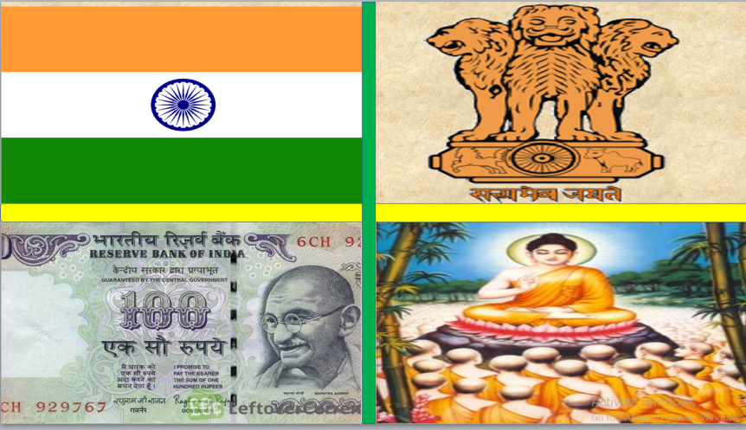
- HS suy nghĩ cá nhân và trả lời câu hỏi:
+ Đây là đất nước nào?
Bước 2: HS thực hiện nhiệm vụ học tập.
- HS trả lời câu hỏi.
- GV hướng dẫn, theo dõi, hỗ trợ HS nếu cần thiết.
Bước 3: Báo cáo kết quả hoạt động.
- GV mời đại diện 2-3 HS trả lời câu hỏi.
- GV mời HS khác nhận xét, bổ sung.
Bước 4: Đánh giá, chuẩn kiến thưc
GV đánh giá, nhận xét, chuẩn kiến thức, bổ sung, chuyển sang nội dung mới.
Nhiều bảo tàng lịch sử ở Ấn Độ ngày nay vẫn còn lưu giữ những đồng tiền vàng lưu hành phổ biến vào khoảng năm 335-368, thể hiện cuộc hôn nhân của vua San-đra Gúp-ta I. Tên của vị vua trở thành tên vương triều. Vậy vương triều Gúp- ta ra đời như thế nào? Tình hình kinh tế chính trị xã hội có điểm gì nổi bật? Ấn Độ dưới thời vương triều Gúp - ta đạt được những thành tựu văn hóa tiểu biểu nào? Chúng ta cùng tìm hiểu qua bài học hôm nay.
2. Hoạt động hình thành kiến thức
Hoạt động 1. Điều kiên tự nhiên
a. Mục tiêu: Biết được những nét chính về Ấn Độ thời phong kiến dưới vương triều Gúp-ta.
b. Nội dung: HS quan sát máy chiếu, sử dụng SGK để tìm hiểu nội dung kiến thức theo yêu cầu của GV.
c. Sản phẩm: HS hoàn thành tìm hiểu kiến thức:
d. Tổ chức hoạt động
Hoạt động dạy – học | Dự kiến sản phẩm
Bước 1. Chuyển giao nhiệm vụ học tập  - HS đọc mục 1 SGK (4 phút), và trả lời câu hỏi:  ? Trình bày những nét chính về điều kiện tự nhiên Ấn Độ?  Bước 2. Thực hiện nhiệm vụ học tập  HS đọc SGK và thực hiện yêu cầu. GV khuyến khích học sinh hợp tác với nhau khi thực khi thực hiện nhiệm vụ học tập, GV đến các nhóm theo dõi, hỗ trợ HS làm việc.  ? Trình bày những nét chính về điều kiện tự nhiên Ấn Độ?  -Vị trí: Thuộc khu vực Nam Á.  - Diện tích: 3.280.483 km2 (lớn thứ 7 thế giới  - Thủ đô: Niu Đê-li  Bước 3. Báo cáo kết quả hoạt động và thảo luận  - HS trình bày.  Bước 4. Đánh giá kết quả thực hiện nhiệm vụ học tập  HS phân tích, nhận xét, đánh giá kết quả của nhóm trình bày.  GV bổ sung phần phân tích nhận xét, đánh giá, kết quả thực hiện nhiệm vụ học tập của học sinh. Chính xác hóa các kiến thức đã hình thành cho học sinh. | 1. Điều kiên tự nhiên  - Lãnh thổ Ấn Độ thuộc khu vực Nam Á.  + Phía bắc là dãy núi Hi-ma-lay-a  + Phía nam: là cao nguyên Đê Can  + Có sông Hằng và song Ấn cung cấp phù sa và nước tưới  => Sự đa dạng về điều kiện tự nhiên đã tác động đến lịch sử Ấn Độ thời phong kiến.
Hoạt động 2. Tình hình kinh tế xã hội của Ấn Độ thời Gúp-ta
a. Mục tiêu: Biết được những nét chính về tình hình kinh tế xã hội của Ấn Độ thời Gúp-ta
b. Nội dung: HS trả lời các câu hỏi GV
c. Sản phẩm: Tình hình chính trị kinh tế xã hội của vương triều Gúp - ta
d. Tổ chức hoạt động
Hoạt động dạy – học | Dự kiến sản phẩm
Bước 1. Chuyển giao nhiệm vụ học tập  - THảo luận nhóm:  + Nhóm 1: Tình hình chính trị  + Nhóm 2: Tình hình kinh tế  + Nhóm 3: Tình hình xã hội  Bước 2. Thực hiện nhiệm vụ học tập  HS đọc SGK và thực hiện yêu cầu. GV khuyến khích học sinh hợp tác với nhau khi thực khi thực hiện nhiệm vụ học tập, GV đến các nhóm theo dõi, hỗ trợ HS làm việc.  - Tình hình chính trị  Đầu thế kỉ IV, San-dra Gúp-ta I lên ngôi, thống nhất đất nước, lập ra Vương triều Gúp-ta.  - Tình hình kinh tế: Phần lớn người dân sống bằng nghề nông  Thương nghiệp và thủ công nghiệp (nhất là luyện kim và làm đồ trang sức) khá phát triển  - Tình hình xã hội: Chế độ đẳng cấp tiếp tục tồn tại dưới thời Gúp-ta  Bước 3. Báo cáo kết quả hoạt động và thảo luận  - HS trình bày.  Bước 4. Đánh giá kết quả thực hiện nhiệm vụ học tập  HS phân tích, nhận xét, đánh giá kết quả của nhóm trình bày.  GV bổ sung phần phân tích nhận xét, đánh giá, kết quả thực hiện nhiệm vụ học tập của học sinh. Chính xác hóa các kiến thức đã hình thành cho học sinh. | - Tình hình kinh tế xã hội của Ấn Độ thời Gúp-ta  a. Chính trị  - Sau 500 năm rơi vào tình trạng phân liệt Ấn Độ được thống nhất lại dưới thời Gúp-ta vào năm 320.  - Sau khi bị người Hung Nô và một số người ở Trung Á xâm lược. Vương Quốc Gúp-ta bị chia nhỏ và kết thúc vào năm 535.  b. Kinh tế  - Phần lớn người dân sống bằng nghề nông  - Thương nghiệp và thủ công nghiệp (nhất là luyện kim và làm đồ trang sức) khá phát triển  c. Xã hội  - Chế độ đẳng cấp tiếp tục tồn tại dưới thời Gúp-ta
3. Hoạt động luyện tập
a. Mục tiêu: Nhằm củng cố, hệ thống hóa, hoàn thiện kiến thức mới mà HS đã được lĩnh hội ở hoạt động hình thành kiến thức về Ấn Độ thời phong kiến.
b. Nội dung: HS quan sát máy chiếu, sử dụng SGK và vận dụng kiến thức đã học để trả lời câu hỏi.
c. Sản phẩm: Câu trả lời của hs
d. Tổ chức hoạt động:
Bước 1: GV giao nhiêm vụ cho HS: Tham gia trò chơi “ Bóng bay”
Bước 2: HS tiếp nhận, thực hiện nhiệm vụ:
GV phổ biến luật chơi cho HS
Học sinh: Học sinh trả lời thật nhanh câu hỏi trong vòng 15 giây ( Có thể đưa ra nhiều đáp án liên tục cho đến khi có đáp án đúng ).
Giáo viên : Nếu học sinh trả lời đúng chỉ cần bấm vào màn hình.
Bấm vào hòn đá có biểu tượng người để qua câu tiếp theo.
Câu 1: Ai là người thống nhất đất nước, lập ra Vương triều Gúp-ta?
Câu 2: Nghề gì có vai trò quan trọng và được nhà nước khuyến khích phát triển ở vương triều Hồi giáo Đê-li?
Câu 3: Nghề gì ở thời Gúp-ta đã đạt đến đỉnh cao so với thế giới lúc bấy giờ? Câu 4 Chế độ xã hội nào vẫn được tiếp tục tồn tại dưới thời Gúp-ta?
Bước 3: HS trình bày
Bước 4: GV nhận xét, chuẩn kiến thức.
Câu 1. San-dra Gúp-ta I
Câu 2. Trồng lúa
Câu 3. Luyện sắt và làm đồ trang sức
Câu 4. Chế độ đẳng cấp
4. Hoạt động vận dụng
a. Mục tiêu: Vận dụng kiến thức mới mà HS đã được lĩnh hội để giải quyết những vấn đề mới trong học tập và thực tiễn về sự phát triển của Ấn Độ dưới các vương triều.
b. Nội dung:
+ Phát vấn
+ Hoạt động cá nhân/ cả lớp
c. Sản phẩm: HS vận dụng kiến thức đã học để hoàn thành nhiệm vụ của GV giao
d. Tổ chức hoạt động
Bước 1: GV giao nhiêm vụ 1 cho HS: Viết một đoạn văn ngắn về 1 nhân vật hoặc sự kiện lịch sử của Ấn Độ trong bài học mà em yêu thích?
Bước 2: HS tiếp nhận, thực hiện nhiệm vụ:
Bước 3: HS trình bày
Bước 4: GV nhận xét, chuẩn kiến thức.
- Học bài, hoàn thành các bài tập và câu hỏi trong sách giáo khoa.

********************************

Ngày soạn: 4/10/2025
Tuần: 7
Tiết: 14
BÀI 8: VƯƠNG TRIỀU GÚP-TA (T2)
I. Mục tiêu
1. Kiến thức:
- Giới thiệu và nhận xét được một số thành tựu tiêu biểu về văn hóa của Ấn Độ dưới vương triều Gúp-ta
2. Năng lực
- Năng lực chung: Năng lực giao tiếp và hợp tác; tự học; giải quyết vấn đề.
- Năng lực chuyên biệt:
+ Khai thác và sử dụng được thông tin của một số tư liệu lịch sử trong bài học dưới sự hướng dẫn của GV
+ Tìm kiếm, sưu tầm được tư liệu để phục vụ cho bài học và thự chiện các hoạt đọng thực hành vận dụng.
+ Rèn luyện kĩ năng miêu tả tranh ảnh lích ử, kĩ năng so sánh, đánh giá hợp tác.
3. Phẩm chất
- Tách nhiệm: Trân trọng những di sản của nền văn minh Ấn Độ để lại cho nhân loại. Liên hệ được ảnh hưởng của văn hóa Ấn Độ đến Việt Nam
II. Thiết bị dạy học và học liệu
1. Giáo viên
- Giáo án word
- Tư liệu, tranh ảnh về Ấn Độ thời phong kiến.
- Lược đồ Ấn Độ thời phong kiến, Lược đồ Ấn Độ ngày nay
2. Học sinh
- Đọc trước sách giáo khoa và hoàn thành các nhiệm vụ được giao.
- Sưu tầm tư liệu, tranh ảnh về Ấn Độ thời phong kiến.
III. Tiến trình dạy – học
1. Hoạt động khởi động
a. Mục tiêu: Giúp học sinh nắm được các nội dung cơ bản của bài học cần đạt được đó là được một số thành tựu tiêu biểu về văn hóa của Ấn Độ dưới vương triều Gúp-ta
b. Nội dung: HS trả lời câu hỏi của GV.
c. Sản phẩm: HS hoàn thành tìm hiểu kiến thức
d. Tổ chức thực hiện:
Bước 1: GV chuyển giao nhiệm vụ học tập.
- HS xem 1 đoạn video trên máy: Chữ viết, văn học, tôn giáo, kiến trúc
- HS suy nghĩ cá nhân và trả lời câu hỏi:
+ Đoạn video nhắc đến các thành tựu gì của văn hóa của Ấn Độ dưới vương triều Gúp ta .
Bước 2: HS thực hiện nhiệm vụ học tập.
- HS trả lời câu hỏi.
- GV hướng dẫn, theo dõi, hỗ trợ HS nếu cần thiết.
Bước 3: Báo cáo kết quả hoạt động.
- GV mời đại diện 2-3 HS trả lời câu hỏi.
- GV mời HS khác nhận xét, bổ sung.
Bước 4: Đánh giá, chuẩn kiến thưc
GV đánh giá, nhận xét, chuẩn kiến thức, bổ sung, chuyển sang nội dung mới.
Ấn Độ là một trong những trung tâm lớn của nhân loại được hình thành từ rất sớm. Với một bề dày lịch sử và những thành tựu văn hóa vĩ đại. Ấn Độ đã có những đóng góp lớn lao trong lịch sử nhân loại. Đó là nội dung bài học hôm nay.
2. Hoạt động hình thành kiến thức
Hoạt động 1. Một số thành tựu văn hóa tiêu biểu
a. Mục tiêu: Giới thiệu và nhận xét được một số thành tựu tiêu biểu về văn hóa của Ấn Độ dưới vương triều Gúp-ta
b. Nội dung: HS quan sát máy chiếu, sử dụng SGK để tìm hiểu nội dung kiến thức theo yêu cầu của GV.
c. Sản phẩm: HS hoàn thành tìm hiểu kiến thức:
d. Tổ chức hoạt động
Hoạt động dạy – học | Dự kiến sản phẩm
Bước 1. Chuyển giao nhiệm vụ học tập  - Chia lớp thành 5 nhóm và hoàn thành bảng sau:  + Nhóm 1: Tôn giáo  + Nhóm 2: Văn học  + Nhóm 3: Thiên văn học  + Nhóm 4: Y học  + Nhóm 5: Kiến trúc điêu khắc  Bước 2. Thực hiện nhiệm vụ học tập  HS đọc SGK và thực hiện yêu cầu. GV khuyến khích học sinh hợp tác với nhau khi thực khi thực hiện nhiệm vụ học tập, GV đến các nhóm theo dõi, hỗ trợ HS làm việc.  - Tôn giáo: Không có người sáng lập, Thời gian từ khoảng 3500 năm TCN  Chủ yếu sử dụng Kinh Véda, bản kinh Bhagavad Gita  Thờ 4 vị thần Brahman – đấng Sáng tạo, Vishnu – người Bảo quản và Shiva – đấng Hủy diệt và Tái tạo  - Văn học: Văn thơ chữ Phạn đạt được nhiều thành tựu. Nhà văn xuất sắc nhất là Ca-li-đa-sa (Kalidasa)  - Thiên văn học: Người Ấn Độ đã quan sát được hiện tượng nguyệt thực, đã phát hiện ra bóng của mặt trời có hình tròn phủ lên mặt trăng.  - Y học: Các thầy thuốc đã biết phẫu thuật và khử trùng vết thương. Đặc biệt họ đã biết làm vắc-xin  - Kiến trúc điêu khắc: Thời kỳ này đã tạo nên một phong cách nghệ thuật điển hình mang tên Vương triều sản sinh ra nó phong cách nghệ thuật Gúp-ta.  Bước 3. Báo cáo kết quả hoạt động và thảo luận  - Các nhóm HS trình bày.  Bước 4. Đánh giá kết quả thực hiện nhiệm vụ học tập  HS phân tích, nhận xét, đánh giá kết quả của nhóm trình bày.  GV bổ sung phần phân tích nhận xét, đánh giá, kết quả thực hiện nhiệm vụ học tập của học sinh. Chính xác hóa các kiến thức đã hình thành cho học sinh. | 3. Một số thành tựu văn hóa tiêu biểu  .
  Lĩnh vực | Thành tựu tiêu biểu
  Tôn giáo
  Văn học
  Thiên văn học
  Y học
  Kiến trúc điêu khắc
  Lĩnh vực | Thành tựu tiêu biểu
  Tôn giáo | Hin-du giáo là tôn giáo chính ở Ấn Độ. Giới thời Gúp-ta Phật giáo cũng được coi trọng.  Trường đại học Phật giáo Na-lan-đa trở thành trung tâm giáo dục bậc cao trong suốt thời kỳ Gúp-ta
  Văn học | Văn thơ trường Phan đạt được nhiều thành tựu. Nhà văn xuất sắc nhất là Ca-li-đa-sa (Kalidasa)
  Thiên văn học | Người Ấn Độ đã quan sát được hiện tượng nguyệt thực, đã phát hiện ra bóng của mặt trời có hình tròn phủ lên mặt trăng.
  Y học | Các thầy thuốc đã biết phẫu thuật và khử trùng vết thương. Đặc biệt họ đã biết làm vắc-xin
  Kiến trúc điêu khắc | Thời kỳ này đã tạo nên một phong cách nghệ thuật điển hình mang tên Vương triều sản sinh ra nó phong cách nghệ thuật Gúp-ta.
3. Hoạt động luyện tập
a. Mục tiêu: Nhằm củng cố, hệ thống hóa, hoàn thiện kiến thức mới mà HS đã được lĩnh hội ở hoạt động hình thành kiến thức về các thành tựu văn hóa của Ấn Độ dưới vương triều Gúp ta .
b. Nội dung: HS quan sát máy chiếu, sử dụng SGK và vận dụng kiến thức đã học để trả lời câu hỏi.
c. Sản phẩm:
d. Tổ chức hoạt động:
Bước 1: GV giao nhiêm vụ cho HS trả lời các câu hỏi sau
Câu 1: Tôn giáo chính ở Ấn Độ thời kì này là?
- Hin – du
- Phật giáo
- Hồi giáo
- Thiên Chúa giáo
Câu 2: Nơi nào là trung tâm giáo dục bậc cao nhất thời Gúp – ta?
- Thăng Long
- Luân Đôn
- Cố cung
- Na-lan-đa
Câu 3: Nhà thơ xuất sắc nhất thời kì này là?
- Lý Bạch
- Quang Trung
- A-so-ka
- Ca-li-đa-sa
Câu 4 Trong lĩnh vực Thiên văn học người Ấn Độ đã quan sát được hiện tượng?
- Nhật thực
- Lốc xoáy
- Nguyệt thực
- Bão
Bước 2: HS tiếp nhận, thực hiện nhiệm vụ:
Bước 3: HS trình bày
Bước 4: GV nhận xét, chuẩn kiến thức.
Sản phẩm dự kiến
Câu hỏi | 1 | 2 | 3 | 4
Đáp án | A | D | D | C
4. Hoạt động vận dụng
a. Mục tiêu: Vận dụng kiến thức mới mà HS đã được lĩnh hội để giải quyết những vấn đề mới trong học tập và thực tiễn về những thành tựu văn hóa của Ấn Độ dưới vương triều Gúp ta .
b. Nội dung:
+ Phát vấn
+ Hoạt động cá nhân/ cả lớp
c. Sản phẩm: HS vận dụng kiến thức đã học để hoàn thành nhiệm vụ của GV giao
d. Tổ chức hoạt động
Bước 1: GV giao nhiêm vụ 1 cho HS: Tìm kiếm thông tin và hình ảnh từ sách báo và internet, hãy viết đoạn văn ngắn giới thiệu về một công trình kiến trúc của Ấn Độ thời phong kiến mà em ấn tượng nhất.
Bước 2: HS tiếp nhận, thực hiện nhiệm vụ:
Bước 3: HS trình bày
Bước 4: GV nhận xét, chuẩn kiến thức.
- Học bài, hoàn thành các bài tập và câu hỏi trong sách giáo khoa.

********************************

Ngày soạn: 11/10/2025
Tuần 8
Tiết: 15
BÀI 9: VƯƠNG TRIỀU HỒI GIÁO ĐÊ-LI
I. Mục tiêu
1. Kiến thức:
- Trình bày khái quát được sự ra đời và tình hình chính trị, kinh tế, xã hội của Ấn Độ dưới thời vương triều Hồi giáo Đê-li
- Giới thiệu và nhận xét được một số thành tựu tiêu biểu về văn hóa của Ấn Độ dưới thời vương triều Hồi giáo Đê-li
2. Năng lực
- Năng lực chung: Năng lực giao tiếp và hợp tác; tự học; giải quyết vấn đề.
- Năng lực chuyên biệt:
+ Khai thác và sử dụng được thông tin của một số tư liệu lịch sử trong bài học dưới sự hướng dẫn của GV
+ Tìm kiếm, sưu tầm được tư liệu để phục vụ cho bài học và thực hiện các hoạt động thực hành vận dụng.
+ Rèn luyện kĩ năng miêu tả tranh ảnh lịch sử, kĩ năng so sánh, đánh giá hợp tác.
3. Phẩm chất
- Nhân ái: Trân trọng những cống hiến của con người trong quá khứ và bảo vệ những giá trị văn hóa của nhân loại.
II. Thiết bị dạy học và học liệu
1. Giáo viên
- Giáo án word
- Tư liệu, tranh ảnh về thành tựu văn hóa Ấn Độ dưới thời vương triều Hồi giáo Đê-li
- Lược đồ Ấn Độ thời phong kiến, Lược đồ Ấn Độ ngày nay
2. Học sinh
- Đọc trước sách giáo khoa và hoàn thành các nhiệm vụ được giao.
- Sưu tầm tư liệu, tranh ảnh về vương triều Hồi giáo Đê-li
III. Tiến trình dạy – học
1. Hoạt động khởi động
a. Mục tiêu: Giúp học sinh hứng thú với bài học mới tạo tâm thế đi vào tìm hiểu bài học.
b. Nội dung: HS quan sát máy chiếu, sử dụng SGK.
c. Sản phẩm: HS nhớ lại kiến thức đã được học và vận dụng kiến thức của bản thân trả lời câu hỏi GV đưa ra.
d. Tổ chức thực hiện:
Bước 1: GV chuyển giao nhiệm vụ học tập.
- HS xem hìn ảnh trên máy: New Đêli
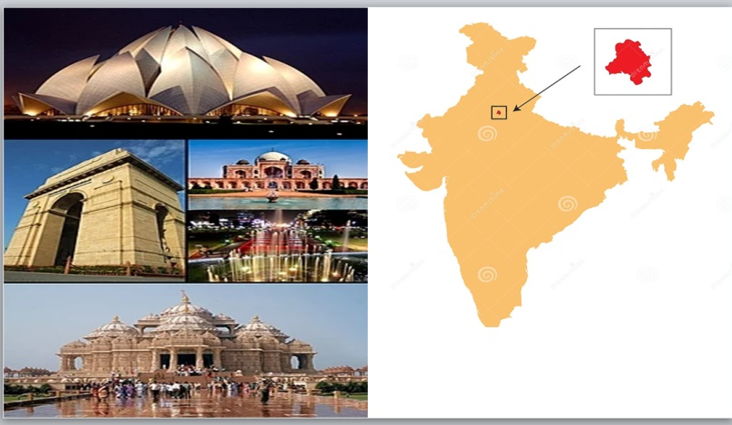
- HS suy nghĩ cá nhân và trả lời câu hỏi:
+ Quan sát các hình và cho biết đây là thành phố nào của Ấn Độ (gợi ý đây là thủ đô của Ấn Độ)
Bước 2: HS thực hiện nhiệm vụ học tập.
- HS trả lời câu hỏi.
- GV hướng dẫn, theo dõi, hỗ trợ HS nếu cần thiết.
Bước 3: Báo cáo kết quả hoạt động.
- GV mời đại diện 2-3 HS trả lời câu hỏi.
- GV mời HS khác nhận xét, bổ sung.
Bước 4: Đánh giá, chuẩn kiến thưc
GV đánh giá, nhận xét, chuẩn kiến thức, bổ sung, chuyển sang nội dung mới.
Từ thế kỉ XIII, nền văn minh Ấn Độ có sự tiếp xúc mạnh mẽ với nền văn minh Hồi Giáo từ sự thống trị của vương triều Hồi giáo đầu tiên ở Ấn Độ - vương triều Hồi giáo Đê-li. Vương triều Đê-li ra đời như thế nào? Lịch sử Ấn Độ dưới thời kì Đê-li có những nét nổi bật gì về chính trị, kinh tế, xã hội, văn hóa? Chúng ta cùng tìm hiểu tỏng bài học hôm nay.
2. Hoạt động hình thành kiến thức
Hoạt động 1. Tình hình chính trị, kinh tế, xã hội
a.Mục tiêu: Trình bày khái quát được sự ra đời và tình hình chính trị, kinh tế, xã hội của Ấn Độ dưới thời vương triều Hồi giáo Đê-li
b. Nội dung: HS quan sát máy chiếu, sử dụng SGK để tìm hiểu nội dung kiến thức theo yêu cầu của GV.
c. Sản phẩm: HS hoàn thành tìm hiểu kiến thức:
d. Tổ chức hoạt động
Hoạt động dạy – học | Dự kiến sản phẩm
Bước 1. Chuyển giao nhiệm vụ học tập  - HS thảo luận nhóm và trả lời câu hỏi  + Nhóm 1: Chính trị  + Nhóm 2: Kinh tế  + Nhóm 3: Xã hội  Bước 2. Thực hiện nhiệm vụ học tập  HS đọc SGK và thực hiện yêu cầu. GV khuyến khích học sinh hợp tác với nhau khi thực khi thực hiện nhiệm vụ học tập, GV đến các nhóm theo dõi, hỗ trợ HS làm việc.  - Chính trị:  + Sự hình thành: Năm 1206 người hồi giáo gốc Thổ Nhĩ Kỳ chiếm miền Bắc Ấn Độ, lập nên vương triều hồi giáo đầu tiên, lấy Đê-li làm kinh đô.  +Sự phát triển: Đầu thế kỉ XIV, vương triều Đê-li thống nhất và phát triển thịnh vượng  +Sự Sụp đổ: Đầu thế kỉ XVI, vương triều Đê-li sụp đổ.  - Kinh tế:  +Nông nghiệp: Nông nghiệp giữ vai trò quan trọng  +Thủ công nghiệp và thương nghiệp: Thủ công nghiệp và thương nghiệp phát triển  - Xã hội  + Tầng lớp Bà La Môn vẫn được xem là đẳng cấp cao nhất, nhưng thực quyền trong xã hội thuộc về người Hồi giáo.  + Những cư dân không theo Hồi giáo phải nội thuế ngoại đạo, phân biệt đối xử gây mâu thuẫn xã hội  Bước 3. Báo cáo kết quả hoạt động và thảo luận  - HS trình bày.  Bước 4. Đánh giá kết quả thực hiện nhiệm vụ học tập  HS phân tích, nhận xét, đánh giá kết quả của nhóm trình bày.  GV bổ sung phần phân tích nhận xét, đánh giá, kết quả thực hiện nhiệm vụ học tập của học sinh. Chính xác hóa các kiến thức đã hình thành cho học sinh. | 1. Tình hình chính trị, kinh tế, xã hội  - Năm 1206 người Hồi giáo gốc Thổ Nhĩ Kỳ chiếm miền Bắc Ấn Độ, lập nên vương triều hồi giáo đầu tiên, lấy Đê-li làm kinh đô.  - Nông nghiệp giữ vai trò quan trọng. Thủ công nghiệp và thương nghiệp phát triển.  - Tầng lớp Bà La Môn vẫn được xem là đẳng cấp cao nhất. Những cư dân không theo Hồi giáo phải nội thuế ngoại đạo, phân biệt đối xử gây mâu thuẫn xã hội
Hoạt động 2. Thành tựu tiêu biểu về văn hóa
a. Mục tiêu: - Giới thiệu và nhận xét được một số thành tựu tiêu biểu về văn hóa của Ấn Độ dưới thời vương triều Hồi giáo Đê-li
b. Nội dung: HS trả lời các câu hỏi GV
c. Sản phẩm: Các thành tựu tiêu biểu về văn hóa của Ấn Độ dưới thời vương triều Hồi giáo Đê-li
d. Tổ chức hoạt động
Hoạt động dạy – học | Dự kiến sản phẩm
Bước 1. Chuyển giao nhiệm vụ học tập  - GV yêu cầu HS thảo luận cặp đôi và hoàn thành bảng sau  Bước 2. Thực hiện nhiệm vụ học tập  HS đọc SGK và thực hiện yêu cầu. GV khuyến khích học sinh hợp tác với nhau khi thực khi thực hiện nhiệm vụ học tập.  Bước 3. Báo cáo kết quả hoạt động  - HS lần lượt trả lời các câu hỏi  Bước 4. Đánh giá kết quả thực hiện nhiệm vụ học tập  HS phân tích, nhận xét, đánh giá kết quả trình bày.  GV bổ sung phần phân tích nhận xét, đánh giá, kết quả thực hiện nhiệm vụ học tập của học sinh. Chính xác hóa các kiến thức đã hình thành cho học sinh. | 2. Thành tựu tiêu biểu về văn hóa
  Nội dung | Thành tựu tiêu biểu
  Chữ viết
  Văn học
  Kiến trúc
  Nội dung | Thành tựu tiêu biểu
  Chữ viết | Chữ Ba Tư được du nhập và trở thành ngôn ngữ chính thức của Ấn Độ thời vương triều Đê-li.
  Văn học | Xuất hiện nhà văn hóa, nhà thơ lớn của dân tộc Ấn Độ- Kabir với nhiều tác phẩm bằng ngôn ngữ Hin-di.
  Kiến trúc | Nhiều công trình kiến trúc theo kiểu hồi giáo được xây dựng.
3. Hoạt động luyện tập
a. Mục tiêu: Nhằm củng cố, hệ thống hóa, hoàn thiện kiến thức mới mà HS đã được lĩnh hội ở hoạt động hình thành kiến thức về Ấn Độ dưới vương triều Hồi giáo Đê-li
b. Nội dung: HS quan sát máy chiếu, sử dụng SGK và vận dụng kiến thức đã học để trả lời câu hỏi.
c. Sản phẩm: Câu trả lời của HS
d. Tổ chức hoạt động:
Bước 1: GV giao nhiêm vụ cho HS: Tham gia trò chơi “ Khinh khí cầu”
Bước 2: HS tiếp nhận, thực hiện nhiệm vụ:
Câu 1: Vương triều Hồi giáo được thành lập vào thời gian nào?
- 1205
- 1206
- 1207
Câu 2: Vương triều Hồi giáo sụp đổ dưới sự tấn công của ai?
- Mông cổ
- Hy Lạp
- La Mã
Câu 3: Nghành kinh tế nào giữ vai trò quan trọng của vương triều Hồi giáo Đê-li?
- Thương nghiệp
- Nông nghiệp
- Thủ công nghiệp
Câu 4: Tâng lớp nào được xem là đẳng cấp cao nhất trong xã hội lúc bấy giờ?
- Nông dân
- Binh lính
- Tầng lớp Bà La Môn.
Câu 5: Chữ viết nào được du nhập và trở thành ngôn ngữ chính thức dưới vương triều Hồi giáo Đê-li?
- Chữ Ba Tư
- Chữ Hán
- Chữ Nôm
Bước 3: HS trình bày
Bước 4: GV nhận xét, chuẩn kiến thức.
Câu hỏi | 1 | 2 | 3 | 4 | 5
ĐA | B | A | B | C | A
4. Hoạt động vận dụng
a. Mục tiêu: Vận dụng kiến thức mới mà HS đã được lĩnh hội để giải quyết những vấn đề mới trong học tập và thực tiễn về sự phát triển của Ấn Độ dưới vương triều Hồi gió Đê-li.
b. Nội dung:
+ Phát vấn
+ Hoạt động cá nhân/ cả lớp
c. Sản phẩm: HS vận dụng kiến thức đã học để hoàn thành nhiệm vụ của GV giao
d. Tổ chức hoạt động
Bước 1: GV giao nhiêm vụ 1 cho HS: : Em hãy tìm hiểu một số thành tựu văn hóa tiêu biểu của Ấn Độ thời kì Đê-li
Bước 2: HS tiếp nhận, thực hiện nhiệm vụ:
Bước 3: HS trình bày
Bước 4: GV nhận xét, chuẩn kiến thức.
- Học bài, hoàn thành các bài tập và câu hỏi trong sách giáo khoa.

Ngày soạn: 11/10/2025
Tuần: 8
Tiết: 16

BÀI 10.ĐẾ QUỐC MÔ-GÔN

I. MỤC TIÊU

Sau bài học này, giúp HS:

1. Về kiến thức
-Trình bày khái quát được sự ra đời và tình hình chính trị, kinh tế, xã hội của Ấn Độ dưới thời đế quốc Mô-gôn.
- Giới thiệu và nhận xét một số thành tựu tiêu biểu của văn hóa Ấn Độ dưới thời đế quốc Mô-gôn.
2. Về năng lực
a) Năng lực chung
- Tự chủ và tự học: Khai thác được tài liệu phục vụ cho bài học.
- Giao tiếp và hợp tác: Làm việc nhóm hiệu quả.
- Giải quyết vấn đề và sáng tạo: Biết phân tích, nhận xét, đánh giá vấn đề và liên hệ thực tiễn.
b) Năng lực đặc thù
- Tìm hiểu lịch sử: Khai thác và sử dụng được thông tin của một số tư liệu lịch sử trong bài học dưới sự hướng dẫn của GV.
- Nhận thức và tư duy lịch sử:
+ Nêu những nét chính về sự ra đời, tình hình kinh tế, chính trị, xã hội văn hóa cả Ấn Độ dưới thời đế quốc Mô-gôn.
+ Rèn luyện kỹ năng miêu tả tranh ảnh lịch sử, kỹ năng so sánh, đánh giá, hợp tác.
- Vận dụng kiến thức, kĩ năng đã học để đánh giá và liên hệ để viết được một đoạn văn giới thiệu về lăng Tai-giơ Ma-han.
3. Về phẩm chất
- Yêu nước: Có thái độ khách quan trong nhìn nhận các sự kiện và nhân vật lịch sử.
- Nhân ái: Tôn trọng văn hóa, tự do tín ngưỡng của dân tộc khác.
- Chăm chỉ: Chăm học, chăm làm, hăng say học hỏi và nhiệt tình tham gia hoạt động nhóm.
- Trung thực: Hiểu được Ấn Độ là một quốc gia phong kiến lớn điển hình ở phương Đông, có ảnh hưởng không nhỏ tới quá trình phát triển lịch sử Việt Nam.
- Trách nhiệm: Trân tọng những cống hiến của con người trong quá khứ và bảo vệ những giá trị văn hóa của nhân loại .
II. THIẾT BỊ DẠY HỌC VÀ HỌC LIỆU
1. Giáo viên

- Giáo án;

- Phiếu học tập cho HS;

- Một số tranh ảnh, tư liệu lịch sử, một số mẩu chuyện lịch sử tiêu biểu gắn với nội dung bài học;

- Máy tính, máy chiếu (tivi), bài powerpoit.

2. Học sinh

- SGK;

- Tranh ảnh, tư liệu sưu tầm liên quan đến bài học và dụng cụ học tập theo yêu cầu của GV.
III. TIẾN TRÌNH DẠY HỌC
1. Hoạt động 1: Mở đầu
a. Mục tiêu: Tạo tâm thế cho học sinh đi vào tìm hiểu bài mới.
b. Nội dung:
- GV:
+ Sử dụng các phương pháp, kĩ thuật dạy học: Sử dụng di sản, sử dụng đồ dùng trực quan, nêu vấn đề, vấn đáp, thuyết trình.
+ Tổ chức cho HS làm việc cá nhân.
- HS:
+ Xem tranh ảnh để trả lời các câu hỏi theo yêu cầu của GV.
+ Lắng nghe và tiếp thu kiến thức.
c. Sản phẩm:
Hiểu biết đúng của bản thân HS về lăng Tai-giơ Ma-han (Thời gian, triều đại xây dựng).
d. Tổ chức thực hiện:
HOẠT ĐỘNG CỦA GV-HS | DỰ KIẾN SẢN PHẨM
Bước 1: Giao nhiệm vụ học tập
GV chiếu cho HS xem một đoạn video và đặt câu hỏi
? Tên công trình kiến trúc trong bức ảnh?Nêu những hiểu biết của em về công trình kiến trúc đó?
Bước 2: Thực hiện nhiệm vụ
GV hướng dẫn HS xác định yêu cầu, tìm câu trả lời.
HS quan sát, suy nghĩ tìm câu trả lời.
Bước 3: Báo cáo, thảo luận
GV yêu cầu HS trả lời.
HS trả lời (có thể đúng, có thể sai):Đây là đại báo tháp Sa chi, công trình kiến trúc tiêu biểu của Phật giáo ở Ấn Độ
Các HS còn lại theo dõi, nhận xét, đánh giá và bổ sung cho bạn (nếu cần).
Bước 4: Kết luận, nhận định
Trên cơ sở đó, GV dẫn dắt vào bài mới: Hình trên đây là công trình kiến trúc lăng Ta-giơ Ma-han được xây dựng vào thế kỉ XVII . Đây được coi là “lăng mộ đẹp nhất thế gian”cùng với các công trình Thành đỏ ở A-gra; thành đỏ La Ki-la ở Đê –li được xây dựng thời đế chế Mô-gôn. Vây đế chế Mô-gôn ra ddwoif trong hoàn cảnh nào? Tình hình kinh tế, chính trị xã hội, văn hóa có đặc điểm gì nổi bật và khác các triều đại trước đó Trong bài học này, chúng ta sẽ cùng khám phá).
HS lắng nghe, tiếp nhận.
2. Hoạt động 2: Hình thành kiến thức mới
2.1. Mục 1. Điều kiện tự nhiên
a. Mục tiêu: HS nêu được những nét chính về điều kiện tự nhiên ở Ấn Độ.
b. Nội dung:
- GV:
+ Sử dụng các phương pháp, kĩ thuật dạy học: Sử dụng đồ dùng trực quan, sử dụng tư liệu lịch sử, phương pháp nêu vấn đề, thuyết trình,...
+ Tổ chức cho HS làm việc cá nhân.
- HS: Suy nghĩ, vẽ sơ đồ theo yêu cầu của GV.
c. Sản phẩm: Nêu được những thuận lợi và khóa khăn của điều kiện tự nhiên tác động đến lịch sử Ấn độ
d. Tổ chức thực hiện:

HOẠT ĐỘNG CỦA GV-HS | DỰ KIẾN SẢN PHẨM
Bước 1: Giao nhiệm vụ học tập  GV cho HS đọc thông tin trong GSK, kết hợp quan sát tranh, tổ chức cho HS làm việc cá nhân, thực hiện yêu cầu:  ? Đế quốc Mô-gôn ra đời trong hoàn cảnh nào?  ? Tại sao thời kì A-cơ-ba được coi là thời kì thịnh trị nhất của đế quốc Mô-gôn.  Bước 2: Thực hiện nhiệm vụ  GV hướng dẫn HS tìm hiểu yêu cầu, thực hiện.  HS suy nghĩ trả lời theo sgk  Gv mở rộng: Tên gọi đế quốc Mô-gôn xuất hiện từ tên gọi người Mô-gôn. Người Ấn xưa và nay gọi gọi tất cả những người theo đạo Hồi ở Bắc Ấn Độ và Nam Trung Á là người Mô-gôn. Khi Ba-bua, một thủ lĩnh xuất thân ở Trung Á lập lên một vương triều mới, tên gọi là Mô-gôn được đặt cho vương triều này.  Gv có thể đặt thêm các câu hỏi  ? Sự giống nhau và khác nhau trong hoàn cảnh ra đời của đế quốc Mô-gôn với vương triều Đêli.  ? Các chính sách về kinh tế, chính trị xã hội của vua A-cơ –ba có tác dụng như thế nào?  Gv giới thiệu hình 10.1 và giới thiệu về vua A-cơ-ba cùng các chính sách của ông.  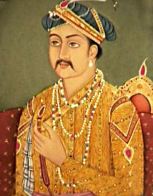Vua A-cơ-ba  HS lắng nghe, tiếp thu kiến thức.  Bước 3: Báo cáo, thảo luận  GV cho 1 - 2 HS trình bày sản phẩm của mình trước lớp.  HS trình bày, các HS còn lại theo dõi, nhận xét, đánh giá và bổ sung cho bạn (nếu có). | - Vào Thế kỉ XVI, một bộ phận người Mông Cổ đã tấn công Ấn Độ, lật đổ vương triều Đê li và lập nên vương triều Mô-gôn.  - Năm 1556: Hoàng đế A-cơ-ba lên nắm quyền, đưa Mô-gôn bước vào giai đoạn thịnh trị

Bước 4:

GV đánh giá kết quả hoạt động của HS.

GV chiếu lược đồ, chốt ý:
HS lắng nghe, tiếp thu kiến thức.

2.2. Mục 2. Thành tựu văn hóa tiêu biểu
a. Mục tiêu: trình bày và nhận xét được những thành tựu tiêu biểu của văn hóa Ấn Độ thời kì Mô-gôn.
b. Nội dung:
- GV:
+ Sử dụng các phương pháp, kĩ thuật dạy học: Nêu vấn đề, thảo luận nhóm, sử dụng đồ dùng trực quan, sử dụng di sản, thuyết trình,…
+ Tổ chức cho HS hoạt động nhóm (nhóm lớn - nhóm tổ)/cá nhân.
- HS: Làm việc nhóm/cá nhân trả lời câu hỏi theo yêu cầu của GV.
c. Sản phẩm: Câu trả lời đúng của HS
d. Tổ chức thực hiện:
HOẠT ĐỘNG CỦA GV-HS | DỰ KIẾN SẢN PHẨM
Bước 1: Giao nhiệm vụ học tập  GV cho HS đọc thông tin SGK, thảo luận theo bàn:  ? Trình bày các thành tựu văn hóa thời đế chế Mô-gôn.  Bước 2: Thực hiện nhiệm vụ  GV hướng dẫn cho HS tìm hiểu, thảo luận và trả lời câu hỏi  Gv giới thiệu hình 10.3 Thành đỏ A-gra được xây dựng dưới thời A-cơ-ba và hình 10.4 Lăng Ta-giơ Ma-han.  ? Em có nhận xét gì về các thành tựu văn hóa thời kì đế quốc Mô-gôn ở Ấn Độ. | *Văn học: Trường ca Ra-ma-cha-ti-ta Ma-na-sa (nhà thơ Tulasidasa)  + Tập hợp và chép lại các bộ sử thi thời cổ đại  * Kiến trúc: Thành Đỏ ở A-gra, Thành Đỏ La Ki-la ở Đê-li, lăng mộ Ta-giơ Ma-han  * Hội họa: miêu tả con người, cuộc sống cung đình, tầng lớp quý tộc, …
Bước 4: Kết luận, nhận định
GV đánh giá kết quả hoạt động của HS.
GV nhận xét, bổ sung và chốt ý
HS lắng nghe, tiếp thu kiến thức.

3. Hoạt động 3: Luyện tập
a. Mục tiêu: Vận dụng kiến thức đã được lĩnh hội ở Hoạt động Hình thành kiến thức mới vào việc làm bài tập cụ thể.
b. Nội dung:
- GV: Giao nhiệm vụ cho HS và chủ yếu cho làm việc cá nhân để hoàn thành bài tập.
- HS: Làm bài tập cá nhân. Trong quá trình làm việc có thể trao đổi với bạn hoặc thầy/cô giáo.
c. Sản phẩm: Đáp án đúng của bài tập.

d. Tổ chức thực hiện:
HOẠT ĐỘNG CỦA GV-HS | DỰ KIẾN SẢN PHẨM

Bước 1: Giao nhiệm vụ học tập
GV giao bài cho HS (Bài tập 1 - SGK trang 41):

1. Hoàn thành bảng tóm tắt tình hình chính trị, kinh tế, xã hội, văn hóa của lịch sử Ấn Độ thời Đế quốc Mô-gôn theo yêu cầu dưới đây:
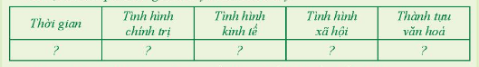
2. Em hãy nhận xét thành tựu văn hóa Ấn Độ từ thế kỉ IV đến thế kỉ XIX
Bước 3: Báo cáo, thảo luận
GV yêu cầu HS trình bày sản phẩm của mình.
HS trình bày; HS khác theo dõi, nhận xét, đánh giá và bổ sung cho bài của bạn (nếu cần).

Bước 4: Kết luận, nhận định

GV nhận xét bài làm của HS, chốt nội dung.
HS lắng nghe, tiếp thu kiến thức.
4. Hoạt động 4: Vận dụng
a. Mục tiêu: Phát triển năng lực của HS thông qua yêu cầu vận dụng kiến thức, kĩ năng vào thực tiễn.
b. Nội dung:
- GV tổ chức cho HS thảo luận nhóm ở lớp và hoàn thành bài tập ở nhà.
- HS hoạt động nhóm hoàn thiện bài tập.
c. Sản phẩm: Bài tập nhóm.
d. Tổ chức thực hiện:

Bước 1: Giao nhiệm vụ học tập
GV giao bài cho trả lời câu hỏi mục Luyện tập trang 41 SGK.
? Từ kiến thức có trong bài và tham khảo các nguồn tài liệu khác, em hãy viết một đoạn văn ngắn giới thiệu về lăng Ta-giơ Ma-han.

Bước 2: Thực hiện nhiệm vụ
HS xác định yêu cầu của đề bài và trao đổi để làm bài tập.
GV hướng dẫn cho HS tìm hiểu đề và lên ý tưởng. B
ước 3: Báo cáo, thảo luận
GV yêu cầu HS trình bày ý tưởng của mình.
HS trình bày; HS nhóm khác theo dõi, nhận xét, đánh giá và bổ sung cho bạn (nếu cần).

Bước 4: Kết luận, nhận định

GV nhận xét ý thức làm bài của HS, nhắc nhở những HS không tích cực hoạt động nhóm (nếu có).
GV chốt định hướng nội dung; HS lắng nghe, tiếp thu kiến thức.
GV dặn dò HS những nội dung cần học ở nhà và chuẩn bị cho bài học sau:bài 11

Ngày soạn: 18/10/2025
Tuần: 9
Tiết: 17
ÔN TẬP
Câu 1. Việc làm nào của người Giéc-man đã tác động trực tiếp đến sự hình thành xã hội phong kiến châu Âu?
A. Tiêu diệt đế quốc Rô-ma.
B. Thành lập hàng loạt vương quốc mới.
C. Chia ruộng đất và phong tước vị cho tướng lĩnh và quý tộc người Giéc-man.
D. Thành lập các thành thị trung đại.
Câu 2. Xã hội phong kiến Tây Âu gồm những giai cấp nào?
A. Lãnh chúa phong kiến và nông dân. B. Địa chủ phong kiến và nông dân.
C. Lãnh chúa phong kiến và nông nô. D. Địa chủ phong kiến và nông nô.
Câu 3. Đặc điểm nổi bật về kinh tế của lãnh địa phong kiến là gì?
A. Mỗi lãnh địa là một cơ sở kinh tế đóng kíp, tự cung tự cấp.
B. Mỗi lãnh địa có quân đội, luật pháp, tòa án riêng…
C. Trong lãnh địa có sự phân công lao động giữa nông nghiệp và thủ công nghiệp.
D. Thường xuyên có sự trao đổi hàng hóa với bên ngoài.
Câu 4. Ngành kinh tế chủ yếu ở trong lãnh địa phong kiến là
A. thủ công nghiệp. B. thương nghiệp. C. công thương nghiệp. D. nông nghiệp.
Câu 5. Ý nào sau đây không phản ánh đúng đặc điểm của nông nô?
A. Là lực lượng sản xuất chính trong lãnh địa.
B. Thuê ruộng đất của lãnh chúa để cày cấy và phải nộp tô.
C. Ngoài địa tô, nông nô phải nộp nhiều loại thuế khác cho lãnh chúa.

D. Nông nô bị đối xử tàn tệ và không có quyền xây dựng gia đình riêng.
Câu 6. Cuộc sống trong lãnh địa của lãnh chúa như thế nào?
A. Cực khổ, phải đóng thuế nặng nề cho nhà vua.
B. Sung sướng, xa hoa.
C. Phải đi chinh chiến để mở rộng lãnh thổ.
D. Hòa nhã, thân thiện với nông nô.
Câu 7. Ý nào sau đây không đúng khi nói về lãnh địa phong kiến?
A. Trong lãnh địa, hoạt động trao đổi, buôn bán diễn ra tấp nập.
B. Là vùng đất thuộc quyền sở hữu của các lãnh chúa phong kiến.
C. Trong lãnh địa, kinh tế nông nghiệp đóng vai trò chủ đạo.
D. Nông nô là lực lượng lao động chủ yếu trong các lãnh địa.
Câu 8. Nội dung nào không phản ánh đúng vai trò của thành thị trung đại Tây Âu?
A. Thúc đẩy nền kinh tế lãnh địa phát triển.
B. Tạo điều kiện phát triển nền kinh tế hàng hóa.
C. Mang lại không khí tự do, mở mang tri thức cho mọi người.
D. Đưa đến sự ra đời của tầng lớp thị dân.
Câu 9. Cư dân chủ yếu trong các thành thị Tây Âu thời trung đại là
A. thương nhân. | B. thợ thủ công.
C. nông nô và lãnh chúa. | D. thợ thủ công và thương nhân.
Câu 10. Quê hương của phong trào văn hóa Phục hưng là
A. I-ta-li-a. | B. Hà Lan. | C. Đức. | D. Anh.
Câu 11. Đại diện tiêu biểu nhất của phong trào văn hóa Phục hưng trong lĩnh vực văn học là ai?
A. Đan-tê. | B. Mi-ken-lăng-giơ.
C. Cô-péc-níc. | D. Lê-ô-na đơ Vanh-xi.
Câu 12. Đỉnh cao của nghệ thuật Phục hưng, gắn với tên tuổi của hai danh họa nổi tiếng là
A. Lê-nô-na đơ Vanh-xi, Xéc-van-téc.
B. Mi-ken-lăng-giơ, Đan-tê.
C. Lê-ô-na đơ Vanh-xi, Mi-ken-lăng-giơ.
D. Đan-tê, Xéc-van-téc.
Câu 13. Vở kịch nổi tiếng Rô-mê-ô và Giu-li-ét do tác giả nào sáng tác?
A. W. Sếch-xpia. B. M. Xéc-van-téc.
C. Đan-tê. D. Mi-ken-lăng-giơ.
Câu 14. Đoàn thám hiểm của C. Cô-lôm-bô đã phát hiện ra châu lục nào?
A. Châu Á. | B. Châu Phi.
C. Châu Mĩ. | D. Châu Đại Dương.
Câu 15. Các cuộc phát kiến địa lý được thực hiện bằng con đường nào?
A. Đường bộ. B. Đường biển.
C. Đường sông. D. Đường hàng không.
Câu 16. Đoàn thám hiểm của Ph.Ma-gien-lăng đã tìm ra đại dương nào?
A. Ấn Độ Dương. B. Bắc Băng Dương.
C. Đại Tây Dương. D. Thái Bình Dương.
Câu 17. Phát kiến địa lí đã đem lại những hiểu biết mới về Trái Đất,đặc biệt đã chứng minh một cách thuyết phục rằng:
A. Trái Đất quay quanh Mặt Trời. B. Mặt trời quay quanh Trái Đất.
C. Trái Đất có dạng hình cầu. D. Mặt Trăng quay quanh Trái Đất.
Câu 18. Ý nào dưới đây không phải là hệ quả tích cực của các cuộc phát kiến địa lí từ thế kỉ XV?
A. Thị trường thế giới được mở rộng, thương nghiệp phát triển.
B. Nảy sinh quá trình cướp bóc thuộc địa và buôn bán nô lệ.
C. Là cuộc cách mạng thực sự trên lĩnh vực giao thông và tri thức.
D. Thúc đẩy sự khủng hoảng, tan rã của chế độ phong kiến.
Câu 19. Nhà thám hiểm đầu tiên thực hiện chuyến đi vòng quanh thế giới là
A. Đi-a-xơ. | B. Va-xcô đơ Ga-ma.
C. Ph.Ma-gien-lăng. | D. Cô-lôm-bô.
Câu 20. Từ thế kỉ VII đến giữa thế kỉ XIX, Trung Quốc đã trải qua các triều đại
A. Tần, Hán, Tuỳ, Nguyên, Minh, Thanh.
B. Tuỳ, Đường, Tống, Nguyên, Minh, Thanh.
C. Đường, Ngũ đại, Tống, Nguyên, Minh, Thanh.
D. Đường, Tống, Nguyên, Minh, Ngũ đại, Thanh.
Câu 21. Triều đại phong kiến cuối cùng của Trung Quốc là:
A. Thanh. B. Minh. C. Nguyên. D. Tần
Câu 22. Hai triều đại ngoại tộc từng cai trị Trung Quốc là
A. Tần và Đường. | B. Nguyên và Thanh.
C. Đường và Thanh. | D. Tống và Nguyên.
Câu 23. Nho giáo chủ trương dùng … để cai trị và duy trì tôn ti trật tư xã hội.
A. đạo đức. | B. tư tưởng.
C. luật pháp. | D. tôn giáo.
Câu 24. Vì sao Nho giáo trở thành hệ tư tưởng và đạo đức của giai cấp phong kiến Trung Quốc?
A. Phù hợp với phong tục tập quán lâu đời của người dân Trung Quốc.
B. Tạo ra hệ thống tôn ti, trật tự phục vụ cho sự thống trị của giai cấp phong kiến.
C. Nho giáo được mọi giai cấp trong xã hội Trung Quốc ủng hộ, tôn sùng.
D. Nho giáo chủ trương dùng pháp luật hà khắc để duy trì trật tự xã hội.
Câu 25. Hệ tư tưởng thống trị trong đời sống chính trị - xã hội Trung Quốc thời phong kiến là
A. Nho giáo. | B. Phật giáo.
C. Hồi giáo. | D. Đạo giáo.
Câu 26. Những ai được coi là “ba cây đại thụ của làng thơ Đường”?
A. Trương Kế, Thôi Hiệu, Vương Bột
B. Lý Bạch, Đỗ Phủ, Bạch Cư Dị
C. Hạ Tri Trương, Trương Nhược Hy
D. Đỗ Phủ, Trương Húc, Đoàn Thị Điểm
Câu 27. Đâu không phải tác phẩm được gọi là “tứ đại danh tác” của Trung Quốc?
A. Thuỷ hử B. Tây du kí
C. Thần điêu đại hiệp D. Hồng lâu mộng
Câu 28. Loại hình văn học nổi bật nhất dưới thời Đường là
A. Thơ. | B. Từ. | C. Kịch. | D. Phú.
Câu 29. Công trình kiến trúc tôn giáo tiêu biểu của Trung Quốc là
A. Tử Cấm thành | B. Thập Tam lăng.
C. Chùa Thiên Ninh. | D. Tượng Phật trên núi Lạc Sơn.
Câu 30 Quần thể kiến trúc cung điện lớn và đẹp nhất Trung Quốc là
A. Di Hòa viên. B. Viên Minh Viên.
C. Tử Cấm Thành. D. Cung A Phòng.

Ngày soạn: 25/10/2025
Tuần: 9
Tiết: 18
KIỂM TRA GIỮA KÌ I
(Ma trận, đặc tả, đề, đáp án trong lưu đề)

Ngày soạn: 1/11/2025
Tuần: 10
Tiết: 19+20
CHƯƠNG 4. ĐÔNG NAM Á TỪ NỬA SAU THẾ KỈ X
ĐẾN NỬA ĐẦU THẾ KỈ XVI
Bài 11. KHÁI QUÁT VỀ ĐÔNG NAM Á
TỪ NỬA SAU THẾ KỈ X ĐẾN NỬA ĐẦU THẾ KỈ XVI

I. MỤC TIÊU
1. Kiến thức
- Mô tả được quá trình hình thành, phát triển của các quốc gia Đông Nam Á từ nửa sau thế kỉ X đến nửa đầu thế kỉ XVI.
- Giới thiệu và nhận xét được những thành tựu văn hoá tiêu biểu của Đông Nam Á từ nửa sau thế kỉ X đến nửa đầu thế kỉ XVI.
2. Năng lực
- Đọc và chỉ ra được thông tin quan trọng trên lược đồ.
- Khai thác và sử dụng được thông tin của một số tư liệu lịch sử trong bài học dưới sự hướng dẫn của giáo viên.
- Tìm kiếm, sưu tầm được tư liệu để phục vụ cho bài học và thực hiện các hoạt động thực hành, vận dụng.
3. Phẩm chất
Trân trọng những giá trị lịch sử và văn hóa của cư dân Đông Nam Á.
II. THIẾT BỊ DẠY HỌC VÀ HỌC LIỆU
1. Chuẩn bị của giáo viên
- Phiếu học tập.
- Tranh ảnh về Đông Nam Á TKX-TKXVI.
- Video về một số nội dung trong bài học (nếu có).
2. Chuẩn bị của học sinh
-Sách giáo khoa Lịch sử và Địa lí 7
-Tranh ảnh, dụng cụ học tập theo yêu cầu của giáo viên
III. TIẾN TRÌNH DẠY HỌC
HĐ1. Khởi động – xác định vấn đề
a. Mục tiêu:
- Tạo tâm thế cho học sinh chuẩn bị bước vào nội dung bài học.
- Xác định được vấn đề của bài học.
b. Nội dung: GV chiếu cho HS xem một số hình ảnh của Đông Nam Á TKX đến TKXVI

c. Sản phẩm
Câu trả lời của nhóm Hs
d. Tổ chức thực hiện:
B1: Chuyển giao nhiệm vụ học tập
Quan sát hình ảnh và trả lời các câu hỏi sau
- Hình ảnh trên giúp em liên tưởng đến khu vực nào?
- Nêu một vài điều mà em biết về khu vực đó?
B2: Thực hiện nhiệm vụ học tập
GV: Định hướng giúp học sinh quan sát tranh ảnh và lựa chọn thông tin phù hợp để trả lời câu hỏi
Hs: Tập trung quan sát – phân tích tranh ảnh, thu thập thôn tin, trả lời câu hỏi GV đã giao.
B3: Báo cáo thảo luận
GV: - Yêu cầu đại diện của một vài nhóm lên trình bày sản phẩm.
- Hướng dẫn HS báo cáo (nếu các em còn gặp khó khăn).
HS:- Đại diện báo cáo sản phẩm nhóm
- HS còn lại theo dõi, nhận xét, bổ sung cho nhóm bạn (nếu cần).
B4: Kết luận, nhận định.
- Nhận xét (hoạt động nhóm của HS và sản phẩm), chuẩn xác kiến thức, chuyển dẫn vào hoạt động hình thành kiến thức mới.
- Viết tên bài, nêu mục tiêu chung của bài và dẫn vào HĐ tiếp theo.
HĐ2. Hình thành kiến thức mới
Hoạt động 1: Quá trình hình thành và phát triển của các vương quốc phong kiến Đông Nam Á
a. Mục tiêu: Mô tả được quá trình hình thành, phát triển của các quốc gia Đông Nam Á từ nửa sau thế kỉ X đến nửa đầu thế kỉ XVI.
b. Nội dung:

Hs: Quan sát lược đồ 11.1 và 11.2, tranh ảnh (hình 11.4), đọc tài liệu (Hình 11.3) để tìm ra kiến thức mới dưới sự hướng dẫn của GV.
GV: Hướng dẫn học sinh khai thác lược đồ 11.1 và 11.2, tranh ảnh (hình 11.4), đọc tài liệu (Hình 11.3) để trả lời câu hỏi và lĩnh hội kiến thức mới. (GV sử dụng kĩ thuật phòng tranh để hướng dẫn học sinh hoàn thành nhiệm vụ của nhóm mình)
c. Sản phẩm:
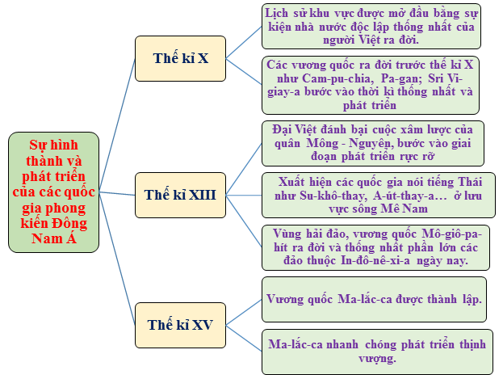
d. Tổ chức hoạt động:
Hoạt động của thầy và trò | Sản phẩm dự kiến
B1: Chuyển giao nhiệm vụ học tập  Quan sát lược đồ 11.1 và 11.2, tư liệu 11.4 và ảnh 11.4, em hãy:Mô tả quá trình hình thành và phát triển của các quốc gia Đông Nam Á từ nửa sau thế kỉ X đến nửa đầu thế kỉ XVI (Dựa theo các gợi ý của phiếu học tập sau – GV phát phiếu học tập có gợi ý)  1.Xác định trên lược đồ  -Các quốc gia không còn tồn tại ở lược đồ 11.2  -Các quốc gia mới xuất hiện từ thế kỉ XIII.  -Các quốc gia tồn tại ở cả 2 giai đoạn.  2. Ma-lắc –ca phát triển thương mại hay nông nghiệp? Biểu hiện của sự phát triển ấy?  3. Nội dung, niên đại của hình 11.4?  B2: Thực hiện nhiệm vụ học tập  HS đọc SGK, thu thập thông tin  B3: Báo cáo thảo luận  Hs báo cáo sản phẩm của nhóm bằng việc dán phiếu học tập của nhóm lên bảng. Đại diện nhóm trình bày sản phẩm – tương tác với nhóm bạn  B4: Kết luận, nhận định  Nhóm Hs đánh giá nhóm bạn  GV đánh giá việc thực hiện nhiệm vụ của các nhóm HS, chuẩn xác kiến thức. | -Thế kỉ X, thời kì thống nhất và phát triển của một số quốc gia như: Cam-pu-chia, Pa-gan, Sri Vi-giay-a.  -Thế kỉ XIII, đánh dấu mốc quan trọng trên con đường phát triển của các quốc gia phong kiến Đông Nam Á.  -Thế kỉ XV, vương quốc Ma-lắc-ca được thành lập, nhanh chóng phát triển thịnh vượng.  Từ nửa sau thế kỉ X đến nửa đầu thế kỉ XVI là thời kì phát triển thịnh vượng của nền kinh tế khu vực
Hoạt động 2: Những thành tựu văn hóa tiêu biểu
a. Mục tiêu: Giới thiệu và nhận xét được những thành tựu văn hoá tiêu biểu của Đông Nam Á từ nửa sau thế kỉ X đến nửa đầu thế kỉ XVI.
b. Nội dung:
Hs: Quan sát tranh ảnh (hình 11.5 và 11.6), đọc tài liệu (Kênh chữ SGK/44) để tìm ra kiến thức mới dưới sự hướng dẫn của GV.
GV: Hướng dẫn học sinh khai thác tranh ảnh (hình 11.5 và 11.6), đọc tài liệu (Kênh chữ SGK/44) để trả lời câu hỏi và lĩnh hội kiến thức mới.
c. Sản phẩm:Dự kiến sản phẩm của học sinh
Lĩnh vực | Thành tựu
Tôn giáo | + Phật giáo phát triển rực rỡ.  + Thế kỉ XIII, Hồi giáo bắt đầu du nhập vào Đông Nam Á
Chữ viết | Sớm xuất hiện, tạo cơ sở cho sự phát triển của văn học, sử học.
Văn học, sử học | + Đám cưới A-rơ-giu-na của nhà thơ Kan-va (người Java), thế kỉ XI  + Đại Việt sử ký của Lê Văn Hưu thế kỉ XIII  + Sử thi Na-ga-ra-kri-ta-ga-ma của Mô-giô-pa-hit, thế kỉ XIV  + Bình Ngô đại cáo của Nguyễn Trãi (Đại Việt), thế kỉ XV
Kiến trúc - điêu khắc | + Nhiều công trình kiến trúc nổi tiếng như: Pa-gan, Ăng-co, Thăng Long  + Nhiều tác phẩm điêu khắc như điêu khắc gỗ của Đại Việt, điêu khắc đá của Cam-pu-chia
d. Tổ chức hoạt động:
Hoạt động của thầy và trò  B1: Chuyển giao nhiệm vụ học tập  Quan sát tranh ảnh (hình 11.5 và 11.6), đọc tài liệu (Kênh chữ SGK/44) em hãy:  Lập bảng thống kê các thành tựu văn hóa tiêu biểu của Đông Nam Á từ nửa sau thế kì X đến TKXVI theo mẫu  B2: Thực hiện nhiệm vụ học tập | Sản phẩm dự kiến
  Lĩnh vực | Thành tựu
  Lĩnh vực | Thành tựu
  Tôn giáo | + Phật giáo phát triển rực rỡ.  + Thế kỉ XIII, Hồi giáo bắt đầu du nhập vào Đông Nam Á
  Chữ viết | Sớm xuất hiện, tạo cơ sở cho sự phát triển của văn học, sử học.
HS đọc SGK, thu thập thông tin  B3: Báo cáo thảo luận  Hs báo cáo sản phẩm của nhóm bằng việc dán phiếu học tập của nhóm lên bảng. Đại diện nhóm trình bày sản phẩm – tương tác với nhóm bạn  B4: Kết luận, nhận định  Nhóm Hs đánh giá nhóm bạn  GV đánh giá việc thực hiện nhiệm vụ của các nhóm HS, chuẩn xác kiến thức.
  Văn học, sử học | + Đám cưới A-rơ-giu-na của nhà thơ Kan-va (người Java), thế kỉ XI  + Đại Việt sử ký của Lê Văn Hưu thế kỉ XIII  + Sử thi Na-ga-ra-kri-ta-ga-ma của Mô-giô-pa-hit, thế kỉ XIV  + Bình Ngô đại cáo của Nguyễn Trãi (Đại Việt), thế kỉ XV
  Kiến trúc - điêu khắc | + công trình kiến trúc: Pa-gan, Ăng-co, Thăng Long  + tác phẩm điêu khắc như điêu khắc gỗ của Đại Việt, điêu khắc đá của Cam-pu-chia
HĐ3. Luyện tập
a. Mục tiêu: Hiểu biết về quá trình hình thành, phát triển của các quốc gia Đông Nam Á từ nửa sau thế kỉ X đến nửa đầu thế kỉ XVI; những thành tựu văn hoá tiêu biểu của Đông Nam Á từ nửa sau thế kỉ X đến nửa đầu thế kỉ XVI.
b. Nội dung
Câu 1. Từ thế kỉ XIII, người Thái di cư từ phía bắc xuống phía nam đã dẫn tới sự hình thành của hai quốc gia nào?
A. Cham-pa và Su-khô-thay. B. Su-khô-thay và Lan Xang.
C. Pa-gan và Cham-pa. D. Mô-giô-pa-hit và Gia-va.
Câu 2. Vương quốc Su-khô-thay là tiền thân của quốc gia nào hiện nay?
A. Thái Lan. B. Mi-an-ma.
C. Ma-lai-xi-a. D. In-đô-nê-xi-a.
Câu 3. Vương quốc Pa-gan là tiền thân của quốc gia nào hiện nay?
A. Cam-pu-chia. B. Lào. C. Phi-lip-pin. D. Mi-an-ma.
Câu 4. Vương triều nào đã thống nhất được In-đô-nê-xi-a?
A. Xu-ma-tơ-ra B. Xu-la-vê-di.

C. Gia-va (Mô-giô-pa-hít) D. Ca-li-man-tan.
Câu 5. Văn hóa Đông Nam Á chịu ảnh hưởng mạnh mẽ nhất từ nền văn hóa nào?
A. Trung Quốc. B. Nhật Bản. C. Ấn Độ. D. Phương Tây.
c. Sản phẩm
*Dự kiến sản phẩm
Câu | 1 | 2 | 3 | 4 | 5
Đáp án | B | A | D | C | C
d. Tổ chức thực hiện
Bước 1. GV chuyển giao nhiệm vụ học tập
Dựa vào kiến thức vừa học hãy hoàn thành các bài tập trắc nghiệm sau đây (Chọn câu trả lời đúng nhất)
Bước 2. HS thực hiện nhiệm vụ học tập
Hs giơ tay nhanh nhất để trả lời câu hỏi
Bước 3. Báo cáo, thảo luận
Câu trả lời của HS
Bước 4: Kết luận, nhận định
HS nhận xét bài làm của bạn
GV đánh giá việc thực hiện nhiệm vụ của học sinh, chuẩn xác kiến thức (nếu cần)
HĐ4. Vận dụng
a. Mục tiêu: Vận dụng kiến thức đã học viết một bài giới thiệu về thành tựu văn hóa tiêu biểu của Đông Nam Á TKX-TKXVI.
b. Nội dung:
-Tìm tòi, mở rộng kiến thức về văn hóa Đông Nam Á ảnh hưởng đến văn hóa ngày nay.
-Trả lời câu hỏi bài tập 2 trong SGK/44
c. Sản phẩm:
Câu trả lời của học sinh
d. Tổ chức hoạt động:
Bước 1. GV chuyển giao nhiệm vụ học tập
Dựa vào kiến thức vừa học hãy hoàn thành bài tập 2 trong SGK/44
Bước 2. HS thực hiện nhiệm vụ học tập
HS thực hiện nhiệm vụ thông qua sự định hướng và giúp đỡ của GV
Bước 3. Báo cáo, thảo luận
Hs báo cáo sản phẩm của nhóm bằng việc dán phiếu học tập của nhóm lên bảng. Đại diện nhóm trình bày sản phẩm – tương tác với nhóm bạn
Bước 4: Kết luận, nhận định
HS nhận xét bài làm của nhóm bạn
GV đánh giá việc thực hiện nhiệm vụ của học sinh, chuẩn xác kiến thức (nếu cần)
GV hướng dẫn Hs chuẩn bị bài cho tiết học tiếp theo.

Ngày soạn: 10/11/2025
Tuần: 10+11
Tiết: 19+20
CHƯƠNG 4. ĐÔNG NAM Á TỪ NỬA SAU THẾ KỈ X
ĐẾN NỬA ĐẦU THẾ KỈ XVI
Bài 11. KHÁI QUÁT VỀ ĐÔNG NAM Á
TỪ NỬA SAU THẾ KỈ X ĐẾN NỬA ĐẦU THẾ KỈ XVI

I. MỤC TIÊU
1. Kiến thức
- Mô tả được quá trình hình thành, phát triển của các quốc gia Đông Nam Á từ nửa sau thế kỉ X đến nửa đầu thế kỉ XVI.
- Giới thiệu và nhận xét được những thành tựu văn hoá tiêu biểu của Đông Nam Á từ nửa sau thế kỉ X đến nửa đầu thế kỉ XVI.
2. Năng lực
- Đọc và chỉ ra được thông tin quan trọng trên lược đồ.
- Khai thác và sử dụng được thông tin của một số tư liệu lịch sử trong bài học dưới sự hướng dẫn của giáo viên.
- Tìm kiếm, sưu tầm được tư liệu để phục vụ cho bài học và thực hiện các hoạt động thực hành, vận dụng.
3. Phẩm chất
Trân trọng những giá trị lịch sử và văn hóa của cư dân Đông Nam Á.
II. THIẾT BỊ DẠY HỌC VÀ HỌC LIỆU
1. Chuẩn bị của giáo viên
- Phiếu học tập.
- Tranh ảnh về Đông Nam Á TKX-TKXVI.
- Video về một số nội dung trong bài học (nếu có).
2. Chuẩn bị của học sinh
-Sách giáo khoa Lịch sử và Địa lí 7
-Tranh ảnh, dụng cụ học tập theo yêu cầu của giáo viên
III. TIẾN TRÌNH DẠY HỌC
HĐ1. Khởi động – xác định vấn đề
a. Mục tiêu:
- Tạo tâm thế cho học sinh chuẩn bị bước vào nội dung bài học.
- Xác định được vấn đề của bài học.
b. Nội dung: GV chiếu cho HS xem một số hình ảnh của Đông Nam Á TKX đến TKXVI
c. Sản phẩm
Câu trả lời của nhóm Hs
d. Tổ chức thực hiện:
B1: Chuyển giao nhiệm vụ học tập
GV chiếu các thông tin liên quan đến ĐNÁ
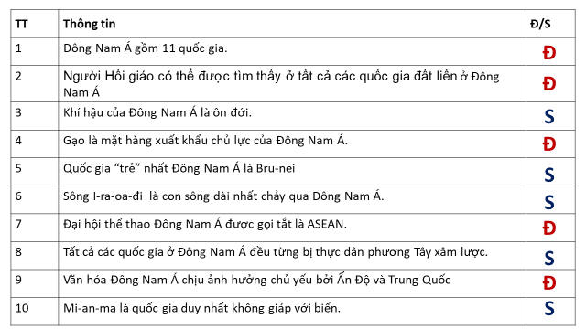
Lựa chọn các thông tin Đ-S
B2: Thực hiện nhiệm vụ học tập
GV: Định hướng giúp học sinh lựa chọn thông tin phù hợp
Hs: Tập trung quan sát – phân tích trả lời câu hỏi GV đã giao.
B3: Báo cáo thảo luận
GV: - Yêu cầu đại diện của một vài nhóm lên trình bày sản phẩm.
- Hướng dẫn HS báo cáo (nếu các em còn gặp khó khăn).
HS:- Đại diện báo cáo sản phẩm nhóm
- HS còn lại theo dõi, nhận xét, bổ sung cho nhóm bạn (nếu cần).
B4: Kết luận, nhận định.
- Nhận xét (hoạt động nhóm của HS và sản phẩm), chuẩn xác kiến thức, chuyển dẫn vào hoạt động hình thành kiến thức mới.
- Viết tên bài, nêu mục tiêu chung của bài và dẫn vào HĐ tiếp theo.
HĐ2. Hình thành kiến thức mới
Hoạt động 1: Quá trình hình thành và phát triển của các vương quốc phong kiến Đông Nam Á
a. Mục tiêu: Mô tả được quá trình hình thành, phát triển của các quốc gia Đông Nam Á từ nửa sau thế kỉ X đến nửa đầu thế kỉ XVI.
b. Nội dung:

Hs: Quan sát lược đồ 11.1 và 11.2, tranh ảnh (hình 11.4), đọc tài liệu (Hình 11.3) để tìm ra kiến thức mới dưới sự hướng dẫn của GV.
GV: Hướng dẫn học sinh khai thác lược đồ 11.1 và 11.2, tranh ảnh (hình 11.4), đọc tài liệu (Hình 11.3) để trả lời câu hỏi và lĩnh hội kiến thức mới. (GV sử dụng kĩ thuật phòng tranh để hướng dẫn học sinh hoàn thành nhiệm vụ của nhóm mình)
c. Sản phẩm:
d. Tổ chức hoạt động:
Hoạt động của thầy và trò | Sản phẩm dự kiến
B1: Chuyển giao nhiệm vụ học tập  Quan sát lược đồ 11.1 và 11.2, tư liệu 11.4 và ảnh 11.4, em hãy:Mô tả quá trình hình thành và phát triển của các quốc gia Đông Nam Á từ nửa sau thế kỉ X đến nửa đầu thế kỉ XVI (Dựa theo các gợi ý của phiếu học tập sau – GV phát phiếu học tập có gợi ý)  1.Xác định trên lược đồ  -Các quốc gia không còn tồn tại ở lược đồ 11.2  -Các quốc gia mới xuất hiện từ thế kỉ XIII.  -Các quốc gia tồn tại ở cả 2 giai đoạn.  2. Ma-lắc –ca phát triển thương mại hay nông nghiệp? Biểu hiện của sự phát triển ấy?  3. Nội dung, niên đại của hình 11.4?  B2: Thực hiện nhiệm vụ học tập  HS đọc SGK, thu thập thông tin  B3: Báo cáo thảo luận  Hs báo cáo sản phẩm của nhóm bằng việc dán phiếu học tập của nhóm lên bảng. Đại diện nhóm trình bày sản phẩm – tương tác với nhóm bạn  B4: Kết luận, nhận định  Nhóm Hs đánh giá nhóm bạn  GV đánh giá việc thực hiện nhiệm vụ của các nhóm HS, chuẩn xác kiến thức. | -Thế kỉ X, thời kì thống nhất và phát triển của một số quốc gia như: Cam-pu-chia, Pa-gan, Sri Vi-giay-a.  -Thế kỉ XIII, đánh dấu mốc quan trọng trên con đường phát triển của các quốc gia phong kiến Đông Nam Á.  -Thế kỉ XV, vương quốc Ma-lắc-ca được thành lập, nhanh chóng phát triển thịnh vượng.  Từ nửa sau thế kỉ X đến nửa đầu thế kỉ XVI là thời kì phát triển thịnh vượng của nền kinh tế khu vực
Hoạt động 2: Những thành tựu văn hóa tiêu biểu
a. Mục tiêu: Giới thiệu và nhận xét được những thành tựu văn hoá tiêu biểu của Đông Nam Á từ nửa sau thế kỉ X đến nửa đầu thế kỉ XVI.
b. Nội dung:
Hs: Quan sát tranh ảnh (hình 11.5 và 11.6), đọc tài liệu (Kênh chữ SGK/44) để tìm ra kiến thức mới dưới sự hướng dẫn của GV.
GV: Hướng dẫn học sinh khai thác tranh ảnh (hình 11.5 và 11.6), đọc tài liệu (Kênh chữ SGK/44) để trả lời câu hỏi và lĩnh hội kiến thức mới.
c. Sản phẩm:Dự kiến sản phẩm của học sinh
Lĩnh vực | Thành tựu
Tôn giáo | + Phật giáo phát triển rực rỡ.  + Thế kỉ XIII, Hồi giáo bắt đầu du nhập vào Đông Nam Á
Chữ viết | Sớm xuất hiện, tạo cơ sở cho sự phát triển của văn học, sử học.
Văn học, sử học | + Đám cưới A-rơ-giu-na của nhà thơ Kan-va (người Java), thế kỉ XI  + Đại Việt sử ký của Lê Văn Hưu thế kỉ XIII  + Sử thi Na-ga-ra-kri-ta-ga-ma của Mô-giô-pa-hit, thế kỉ XIV  + Bình Ngô đại cáo của Nguyễn Trãi (Đại Việt), thế kỉ XV
Kiến trúc - điêu khắc | + Nhiều công trình kiến trúc nổi tiếng như: Pa-gan, Ăng-co, Thăng Long  + Nhiều tác phẩm điêu khắc như điêu khắc gỗ của Đại Việt, điêu khắc đá của Cam-pu-chia
d. Tổ chức hoạt động:
Hoạt động của thầy và trò  B1: Chuyển giao nhiệm vụ học tập  Quan sát tranh ảnh (hình 11.5 và 11.6), đọc tài liệu (Kênh chữ SGK/44) em hãy:  Lập bảng thống kê các thành tựu văn hóa tiêu biểu của Đông Nam Á từ nửa sau thế kì X đến TKXVI theo mẫu  B2: Thực hiện nhiệm vụ học tập | Sản phẩm dự kiến
  Lĩnh vực | Thành tựu
  Lĩnh vực | Thành tựu
  Tôn giáo | + Phật giáo phát triển rực rỡ.  + Thế kỉ XIII, Hồi giáo bắt đầu du nhập vào Đông Nam Á
  Chữ viết | Sớm xuất hiện, tạo cơ sở cho sự phát triển của văn học, sử học.
HS đọc SGK, thu thập thông tin  B3: Báo cáo thảo luận  Hs báo cáo sản phẩm của nhóm bằng việc dán phiếu học tập của nhóm lên bảng. Đại diện nhóm trình bày sản phẩm – tương tác với nhóm bạn  B4: Kết luận, nhận định  Nhóm Hs đánh giá nhóm bạn  GV đánh giá việc thực hiện nhiệm vụ của các nhóm HS, chuẩn xác kiến thức.
  Văn học, sử học | + Đám cưới A-rơ-giu-na của nhà thơ Kan-va (người Java), thế kỉ XI  + Đại Việt sử ký của Lê Văn Hưu thế kỉ XIII  + Sử thi Na-ga-ra-kri-ta-ga-ma của Mô-giô-pa-hit, thế kỉ XIV  + Bình Ngô đại cáo của Nguyễn Trãi (Đại Việt), thế kỉ XV
  Kiến trúc - điêu khắc | + công trình kiến trúc: Pa-gan, Ăng-co, Thăng Long  + tác phẩm điêu khắc như điêu khắc gỗ của Đại Việt, điêu khắc đá của Cam-pu-chia
HĐ3. Luyện tập
a. Mục tiêu: Hiểu biết về quá trình hình thành, phát triển của các quốc gia Đông Nam Á từ nửa sau thế kỉ X đến nửa đầu thế kỉ XVI; những thành tựu văn hoá tiêu biểu của Đông Nam Á từ nửa sau thế kỉ X đến nửa đầu thế kỉ XVI.
b. Nội dung
Câu 1. Từ thế kỉ XIII, người Thái di cư từ phía bắc xuống phía nam đã dẫn tới sự hình thành của hai quốc gia nào?
A. Cham-pa và Su-khô-thay. B. Su-khô-thay và Lan Xang.
C. Pa-gan và Cham-pa. D. Mô-giô-pa-hit và Gia-va.
Câu 2. Vương quốc Su-khô-thay là tiền thân của quốc gia nào hiện nay?
A. Thái Lan. B. Mi-an-ma.
C. Ma-lai-xi-a. D. In-đô-nê-xi-a.
Câu 3. Vương quốc Pa-gan là tiền thân của quốc gia nào hiện nay?
A. Cam-pu-chia. B. Lào. C. Phi-lip-pin. D. Mi-an-ma.
Câu 4. Vương triều nào đã thống nhất được In-đô-nê-xi-a?
A. Xu-ma-tơ-ra B. Xu-la-vê-di.

C. Gia-va (Mô-giô-pa-hít) D. Ca-li-man-tan.
Câu 5. Văn hóa Đông Nam Á chịu ảnh hưởng mạnh mẽ nhất từ nền văn hóa nào?
A. Trung Quốc. B. Nhật Bản. C. Ấn Độ. D. Phương Tây.
c. Sản phẩm
*Dự kiến sản phẩm
Câu | 1 | 2 | 3 | 4 | 5
Đáp án | B | A | D | C | C
d. Tổ chức thực hiện
Bước 1. GV chuyển giao nhiệm vụ học tập
Dựa vào kiến thức vừa học hãy hoàn thành các bài tập trắc nghiệm sau đây (Chọn câu trả lời đúng nhất)
Bước 2. HS thực hiện nhiệm vụ học tập
Hs giơ tay nhanh nhất để trả lời câu hỏi
Bước 3. Báo cáo, thảo luận
Câu trả lời của HS
Bước 4: Kết luận, nhận định
HS nhận xét bài làm của bạn
GV đánh giá việc thực hiện nhiệm vụ của học sinh, chuẩn xác kiến thức (nếu cần)
HĐ4. Vận dụng
a. Mục tiêu: Vận dụng kiến thức đã học viết một bài giới thiệu về thành tựu văn hóa tiêu biểu của Đông Nam Á TKX-TKXVI.
b. Nội dung:
-Tìm tòi, mở rộng kiến thức về văn hóa Đông Nam Á ảnh hưởng đến văn hóa ngày nay.
-Trả lời câu hỏi bài tập 2 trong SGK/44
c. Sản phẩm:
Câu trả lời của học sinh
d. Tổ chức hoạt động:
Bước 1. GV chuyển giao nhiệm vụ học tập
Dựa vào kiến thức vừa học hãy hoàn thành bài tập 2 trong SGK/44
Bước 2. HS thực hiện nhiệm vụ học tập
HS thực hiện nhiệm vụ thông qua sự định hướng và giúp đỡ của GV
Bước 3. Báo cáo, thảo luận
Hs báo cáo sản phẩm của nhóm bằng việc dán phiếu học tập của nhóm lên bảng. Đại diện nhóm trình bày sản phẩm – tương tác với nhóm bạn
Bước 4: Kết luận, nhận định
HS nhận xét bài làm của nhóm bạn
GV đánh giá việc thực hiện nhiệm vụ của học sinh, chuẩn xác kiến thức (nếu cần)
GV hướng dẫn Hs chuẩn bị bài cho tiết học tiếp theo.

Ngày soạn: 17/11/2025
Tuần: 12
Tiết: 21
BÀI 12: VƯƠNG QUỐC CAM PU CHIA
I. MỤC TIÊU:
1. Kiến thức:
- Mô tả được quá trình hình thành và phát triển của Vương quốc Cam-pu-chia.
- Nhận biết và đánh giá được sự phát triển của Vương quốc Cam-pu-chia thời Ăng Co
- Nêu được một số nét tiêu biểu về văn hoá của Vương quốc Cam-pu-chia.
2. Năng lực
*Năng lực riêng/ đặc thù:
- Năng lực tìm hiểu lịch sử:
+ Quan sát, khai thác và sử dụng thông tin của tư liệu lịch sử được sử dụng trong bài học
+ Mô tả được quá trình hình thành và phát triển của vương quốc Cam pu chia, nhận biết sự phát triển của vương quốc Cam pu chia thời Ăng co
+ Nêu được một số nét tiêu biểu về văn hoá của vuơng quốc Cam pu chia
- Phát triển năng lực nhận thức và tư duy lịch sử:
+ Xác định trên bản đồ các quốc gia Cam-pu-chia
+ Nhận xét và đánh giá sự phát triển của vương quốc Cam pu chia thời Ăng – co
+ Lập được trục thời gian các sự kiện tiêu biểu về quá trình hình thành và phát triển của Vương quốc Cam-pu-chia.
- Vận dụng kiến thức, kĩ năng đã học:
Vận dụng kiến thức mới mà HS đã được lĩnh hội để giải quyết những vấn đề mới trong học tập và thực tiễn về những thành tựu văn hóa thời phong kiến HS biết nhận xét, đánh giá, rút ra bài học kinh nghiệm về quá trình phát triển của khu vực.
* Năng lực chung:
- Tự học: phát triển năng lực tự học thông qua việc tự đọc, tự nghiên cứu nội dung bài học qua SGK và tư liệu.
- Năng lực giao tiếp và hợp tác: phát triển năng lực này thông qua việc trả lời các câu hỏi của giáo viên và hoạt động nhóm cùng các bạn.
- Giải quyết vấn đề: giải thích được các vấn đề đặt ra trong thực tiễn có liên hệ từ nội dung bài học.
3. Về phẩm chất:
- Giáo dục lòng yêu nước: có tinh thần đoàn kết gắn bó giữa các nước
- Trân trọng, giữ gìn truyền thống đoàn kết giữa Việt Nam với Cam-pu-chia..
- Giáo dục tính chăm chỉ: tìm hiểu và thu thập các thông tin, hình ảnh trong bài học.
II. THIẾT BỊ DẠY HỌC VÀ HỌC LIỆU
1. Giáo viên: Nghiên cứu tài liệu, soạn bài theo câu hỏi SGK. Tìm hiểu nội dung các kênh hình trong bài, lược đồ ĐNA thế kỷ XIII - XV.
- Lược đổ Các quốc gia phong kiến ở Đông Nam Á treo tường hoặc file trình chiếu
- Tranh, ảnh về một số công trình kiến trúc, văn hoá của Cam-pu-chia.
- Phiếu học tập cho HS
2. Học sinh:
- Đọc và tìm hiểu nội dung bài trước.
- Tranh ảnh, tư liệu và dụng cụ học tập theo yêu cầu của GV
III. TIẾN TRÌNH LÊN LỚP
A. HOẠT ĐỘNG KHỞI ĐỘNG
- Mục tiêu: Thông qua xem video, đưa học sinh vào tìm hiểu nội dung bài học, tạo tâm thế cho học sinh đi vào tìm hiểu bài mới.
- Nội dung: Trực quan, phát vấn.
- Sản phẩm: HS nêu vài hiểu biết về Ăng co vát
-Tổ chức thực hiện:
- Tổ chức cho HS xem video và trả lời câu hỏi nêu hiểu biết của em về Angkor?
https://drive.google.com/file/d/1aIP704LVatms5HNf96gdDzBc- 0HMTPwE/view?usp=sharing
Trong khoảng từ thế kỷ 9 đến thế kỷ 13, các vị vua của Đế quốc Khmer đã cho xây dựng hàng loạt công trình kiến trúc đồ sộ để vinh danh chính mình lẫn kinh đô Angkor, trong đó, 3 ngôi đền rực rỡ nhất ở là Bayon, Ta Prohm và Angkor Wat. Đặc biệt, Angkor Wat được coi là một siêu tuyệt tác của nền nghệ thuật Khmer. Nó đã trở thành biểu tượng của Campuchia, xuất hiện trên quốc kỳ và là điểm thu hút du khách hàng đầu đất nước chùa tháp. Vậy thời kỳ phong kiến vương quốc này phát triển như thế nào? Hôm nay chúng ta cùng học bài 8
B. HOẠT ĐỘNG HÌNH THÀNH KIẾN THỨC
1. Quá trình hình thành và phát triển của Vương quốc
- Mục tiêu: Trình bày được sự hình thành và phát triển của vương quốc Campuchia
- Nội dung: GV sử dụng phương pháp trực quan, phát vấn, thuyết trình, phân tích tổ chức cho học sinh trả lời các câu hỏi để thấy được trình phát triển của vương quốc Campuchia và vận dụng vẽ được trục thời gian.
- Sản phẩm: câu trả lời của HS
- Tổ chức thực hiện:
Hoạt động của giáo viên và học sinh | Sản phẩm dự kiến
Bước 1. Chuyển giao nhiệm vụ học tập  - GV giới thiệu về vị trí địa lý của đất nước Cam pu chia trên bản đồ  - GV nhắc lại sự hình thành nhà nước Phù Nam, Chân lạp sau đó yêu cầu HS Đọc thông tin và tư liệu và quan sát sơ đồ hình 12.1, hãy:  - Trình bày quá trình hình thành, phát triển của Vương quốc Cam-pu-chia từ thế kỉ IX đến thế kỉ XVI.  - Vẽ trục thời gian thể hiện sự phát triển của vương quốc Cam pu chia  Bước 2. Thực hiện nhiệm vụ học tập  HS đọc SGK và thực hiện yêu cầu. GV khuyến khích học sinh hợp tác với nhau khi thực khi thực hiện nhiệm vụ học tập  Bước 3. Báo cáo kết quả hoạt động  - HS lần lượt trả lời các câu hỏi  Bước 4. Đánh giá kết quả thực hiện nhiệm vụ học tập  GV phân tích, nhận xét, đánh giá kết quả của học sinh. | - Năm 802, vua Giay-a-vác-man II thống nhất lãnh thổ, đổi tên nước là Cam-pu-chia.  - Từ thế kỉ IX đến thế kỉ XV: Thời kì Ăng-co - thời kì phát triển rực rỡ nhất của Vương quốc Cam-pu-chia.  - Đến thế kỉ XV, do sự tranh giành quyền lực giữa các phe phái và sự tấn công của người Thái đã khiến cho Vương quốc Cam-pu-chia suy yếu. Người Khơ-me phải chuyển kinh đô từ Ăng-co về phía nam Biển Hồ (Phnôm Pênh ngày nay).
2. Sự phát triển của Vương quốc Cam-pu-chia thời Ăng co
- Mục tiêu: Trình bày được sự phát triển của vương quốc Campuchia thời kỳ Ăng co
- Nội dung: GV sử dụng phương pháp trực quan, phát vấn, thảo luận nhóm, thuyết trình, phân tích tổ chức cho học sinh tìm hiểu về tình hình chính trị, kinh tế, đối ngoại (quá trình mở mang lãnh thổ) của Cam pu chia vào thời kỳ Ăng Co từ đó rút ra nhận xét
- Sản phẩm: Biểu hiện sự phát triển và nhận xét
- Tổ chức thực hiện:
Hoạt động của giáo viên và học sinh | Sản phẩm dự kiến
Bước 1. Chuyển giao nhiệm vụ học tập  GV có thể cho HS quan sát hình ảnh Biển Hồ, hổ Ba-ray và giới thiệu thêm thông tin, cũng như cho HS chỉ trên lược đổ thời kì mà Vương quốc Cam-pu-chia phát triển đến đỉnh cao: mở rộng sang vùng hạ lưu sông Chao Phray-a (Thái Lan ngày nay), trung lưu sông Mê Công (Lào ngày nay), Chăm-pa,..  - GV tổ chức cho HS tìm hiểu về tình hình phát triển của Cam pu chia vào thời kỳ Ăng Co bằng các câu hỏi công não thông qua hoạt động nhóm?  - - Nhóm 1 và 3: Tình hình chính trị vương quốc Cam-pu-chia thời Ăng co như thế nào?  - - Nhóm 2 và 4: Kinh tế vương quốc Cam-pu-chia thời Ăng co phát triển như thế nào?  - - Nhóm 5,6: Vương quốc Cam-pu-chia thời Ăng mở rộng lãnh thổ ra sao?  - - Nhóm 7 và 8: Em có nhận xét gì về sự phát triển của vương quốc Cam pu chia thời kỳ Ăng co?  Bước 2. Thực hiện nhiệm vụ học tập  HS đọc SGK và thực hiện yêu cầu. GV khuyến khích học sinh hợp tác với nhau khi thực khi thực hiện nhiệm vụ học tập  Bước 3. Báo cáo kết quả hoạt động  - HS lần lượt trả lời các câu hỏi  Bước 4. Đánh giá kết quả thực hiện nhiệm vụ học tập  GV phân tích, nhận xét, đánh giá kết quả của học sinh.  Sau khi HS trình bày được những biểu hiện về sự phát triển của Vương quốc Cam-pu-chia thời Ăng-co, GV chuyển giao nhiệm vụ thứ hai  - GV giới thiệu về kinh tế khu vực biển Hồ  - GV giới thiệu bản đồ Campuchia thời kỳ Ăng co mở rộng | TK IX - XV: Thời kì Ăng-co, là thời kì phát triển huy hoàng của chế độ phong kiến Campuchia  * Chính trị:  - Xây dựng nhà nước quân chủ chuyên chế tập quyền.  - Đất nước được thống nhất và ổn định  * Kinh tế:  + Có bước phát triển nhất là nông nghiệp. Triều đình rất quan tâm đến thuỷ lợi như đào nhiều hồ, kênh máng để trữ nước và điều phối nước tưới như hổ Ba-ray Tây, Ba-ray Đông,...  + Cư dân ngoài sản xuất nông nghiệp còn đánh bắt cá ở Biển Hổ, khai thác lâm thổ sản, làm các nghê' thủ công như đồ trang sức, chạm khắc phù điêu,..  + Đặc biệt là thương mại, buôn bán với Trung Quốc và các quốc gia láng giềng  * Đối ngoại: Tiến hành chiến tranh, mở rộng ảnh hưởng tới các khu vực thuộc lãnh thổ Lào và Thái Lan ngày nay, trở thành một thế lực hùng mạnh ở khu vực Đông Nam Á  * Nhận xét: Thời kì Ăng-co là thời kì phát triển thịnh đạt nhất của Vương quốc Cam-pu-chia. Dưới thời kì này, Vương quốc Cam-pu-chia trở thành một trong những quốc gia hùng mạnh ở Đông Nam
3. Một số nét tiêu biểu về văn hoá
- Mục tiêu: Nêu được một số nét tiêu biểu về văn hoá cua vuơng quốc Campuchia
- Nội dung: GV sử dụng phương pháp trực quan, thảo luận, phát vấn, thuyết trình, phân tích tổ chức cho học sinh trả lời các câu hỏi để thấy được văn hoá tiêu biểu của Campuchia
- Sản phẩm: Hoàn thành được phiếu học tập về bảng thống kê các thành tựu văn hóa của Cam-pu-chia
- Tổ chức thực hiện
Hoạt động của giáo viên và học sinh | Sản phẩm dự kiến
Bước 1. Chuyển giao nhiệm vụ học tập  Yêu cầu HS đọc thông tin sgk và quan sát các hình ảnh  Hoàn thành bảng thống kê về những thành tựu văn hoá tiêu biểu của vươg quốc Cam pu chia  Bước 2. Thực hiện nhiệm vụ học tập  HS đọc SGK và thực hiện yêu cầu. GV khuyến khích học sinh hợp tác với nhau khi thực khi thực hiện nhiệm vụ học tập  Bước 3. Báo cáo kết quả hoạt động  - Đại diện các nhóm lần lượt trả lời các câu hỏi  Bước 4. Đánh giá kết quả thực hiện nhiệm vụ học tập  GV phân tích, nhận xét, đánh giá kết quả của học sinh. | - Tín ngưỡng, tôn giáo:  + Có tín ngưỡng phồn thực, tục cầu mưa…  + Hin-đu giáo và Phật giáo tiếp tục phát triển.  - Chữ viết, văn học:  + Chữ Phạn và chữ Khơ-me.  + Văn học: văn học dân gian và văn học viết với các truyện thần thoại, truyện cười… ngày càng phong phú.  - Kiến trúc- điêu khắc  + Phát triển trên cơ sở chịu ảnh hưởng đậm nét của Phật giáo  + Kiến trúc độc đáo như Ban-tây Srêi, Ăng-co Vát, Ăng-co Thom, …
  Lĩnh vực | Thành tựu
  Tín ngưỡng, tôn giáo
  Chữ viết, văn học
  Kiến trúc, điêu khắc
C. HOẠT ĐỘNG LUYỆN TẬP
- Mục tiêu: Nhằm củng cố, hệ thống hóa, hoàn thiện kiến thức mới mà HS đã được lĩnh hội ở hoạt động hình thành kiến thức về sự hình thành các vương quốc Cam pu chia
- Nội dung: GV tổ chức cho HS làm việc cá nhân: lập và hoàn thành bảng (theo mẫu sau) về sự phát triển của Vương quốc Cam-pu chia thời Ăng-co.
Các lĩnh vực | Biểu hiện của sự phát triển
Về chính trị, xã hội
Về kinh tế
Về đối ngoại

- Sản phẩm: HS lập được bảng và hoàn thành thông tin theo yêu cầu
- Tổ chức thực hiện
+ Chuyển giao nhiệm vụ: Gv giao nhiệm vụ và hướng dẫn học sinh, lập bảng và điền thông tin vào bảng kiến thức.
+ Thực hiện nhiệm vụ: Hs làm việc cá nhân để hoàn thành bài tập được giao.
+ Báo cáo kết quả: GV gọi một số HS trình bày bài làm, HS khác nhận xét, góp ý (nếu cần).
+ Đánh giá kết quả: GV đánh giá kết quả hoạt động, tinh thần thái độ làm việc của học sinh, chuẩn xác lại kiến thức, động viên, khuyến khích học sinh.
- Sản phẩm dự kiến

Các lĩnh vực | Biểu hiện của sự phát triển
Về chính trị, xã hội | - Xây dựng nhà nước quân chủ chuyên chế tập quyền.  - Đất nước được thống nhất và ổn định
Về kinh tế | + Có bước phát triển nhất là nông nghiệp. Triều đình rất quan tâm đến thuỷ lợi như đào nhiều hồ, kênh máng để trữ nước và điều phối nước tưới như hổ Ba-ray Tây, Ba-ray Đông,...  + Cư dân ngoài sản xuất nông nghiệp còn đánh bắt cá ở Biển Hổ, khai thác lâm thổ sản, làm các nghê' thủ công như đồ trang sức, chạm khắc phù điêu,..  + Đặc biệt là thương mại, buôn bán với Trung Quốc và các quốc gia láng giềng
Về đối ngoại | Tiến hành chiến tranh, mở rộng ảnh hưởng tới các khu vực thuộc lãnh thổ Lào và Thái Lan ngày nay, trở thành một thế lực hùng mạnh ở khu vực Đông Nam Á

D. HOẠT ĐỘNG VẬN DỤNG
- Mục tiêu: Giúp học sinh nắm lại các kiến thức vừa tìm hiểu để vận dụng
- Phương thức tiến hành: Tổ chức cho HS thực hiện trao đổi ở nhà
- Tổ chức thực hiện: Giáo viên giao nhiệm vụ cho HS trao đổi tìm hiểu ở nhà
Câu 1: Hãy quan sát quốc kì của Vương quốc Cam-pu-chia ngày nay và cho biết: Hình ảnh trong quốc kì lấy ý tưởng từ công trình kiến trúc nào?
Câu 2: Hãy đóng vai một hướng dẫn viên du lịch và giới thiệu một di sản văn hoá của Cam-pu-chia thời kì này để giới thiệu với bạn hoặc trước lớp.
Những nội dung quan trọng khi giới thiệu: - Tên di sản đó? - Nét đặc sắc của di sản. - Vì sao lại ấn tượng về di sản đó? - Những giá trị của di sản đó
Dự kiến sản phẩm:
1. Công trình đó là
– Ăng – co Vát,
2. HS có thể giới thiệu về Ăngcovat hoặc Ăng co thom
- Xây dựng khi nào? ở đâu? Mục đích?
- Xây dựng như thế nào?

Ngày soạn: 24/11/2025
Tuần: 13
Tiết: 22
Bài 13
VƯƠNG QUỐC LÀO

I. MỤC TIÊU (Học xong bài học, học sinh sẽ đạt được)
1. Về kiến thức:
- Mô tả được quá trình hình thành và phát triển của Vương Quốc Lào.
- Nhận biết và đánh giá được sự phát triển của Vương quốc Lào thời Lan Xang.
- Nêu được một số nét tiêu biểu về văn hóa của Vương quốc Lào.
2. Về năng lực:
* Năng lực chung
- Bài học góp phần phát triển năng lực tự học thông qua việc tự đọc, tự nghiên cứu nội dung qua SGK và tư liệu.
- Bài học phát triển năng lực giao tiếp, năng lực hợp tác qua việc trả lời những câu hỏi của giáo viên và hoạt động nhóm.
* Năng lực chuyên biệt
- Lập được trục thời gian các sự kiện tiêu biểu về quá trình hình thành và phát triển của vương quốc Lào.
- Khai thác và sử dụng được thông tin trong bài học.
3. Về phẩm chất:
- Nhận thức được quá trình phát triển lịch sử, tính chất tương đồng và sự gắn bó lâu đời của các dân tộc ở Đông Nam Á.
- Trân trọng giữ gìn truyền thống đoàn kết giữa Việt nam với Lào.
II. THIẾT BỊ DẠY HỌC VÀ HỌC LIỆU
- SGK, SGV.
- Một số video, tranh ảnh liên quan đến nội dung bài học.
- Máy chiếu, máy tính
- Giấy A1 hoặc bảng phụ để HS làm việc nhóm.
- Phiếu học tập.
III. TIẾN TRÌNH DẠY HỌC
Hoạt động 1: XÁC ĐỊNH VẤN ĐỀ
a) Mục tiêu: Giúp HS
- Kết nối kiến thức từ cuộc sống vào nội dung bài học.
- Xác định được vấn đề chính của nội dung bài học.
b) Nội dung:
GV: cho HS quan sát hình ảnh trong SGK nêu câu hỏi:
HS quan sát hình ảnh, làm việc CĐ để trả lời câu hỏi của GV
c) Sản phẩm:
- HS có thể trả lời đúng hoặc chưa đúng, chưa đủ, GV khuyến khích, động viên để dẫn dắt HS vào bài mới
d) Tổ chức thực hiện:
B1: Chuyển giao nhiệm vụ (GV)
- Chiếu hình ảnh đầu bài học và đặt câu hỏi:
? Công trình này được xây dựng vào thời kì nào? Em hãy chia sẻ một số hiểu biết của bản thân về đất nước Lào thời kì đó?
B2: Thực hiện nhiệm vụ
GV: Hướng dẫn HS quan sát, phân tích hình ảnh và trả lời câu hỏi.
HS: Quan sát, ghi câu trả lời ra phiếu học tập.
B3: Báo cáo thảo luận
GV:
- Yêu cầu đại diện của một vài nhóm lên trình bày sản phẩm.
- Hướng dẫn HS báo cáo (nếu các em còn gặp khó khăn).
HS:
- Đại diện trả lời câu hỏi
- HS còn lại theo dõi, nhận xét, bổ sung cho nhóm bạn (nếu cần).
B4: Kết luận, nhận định (GV)
- Nhận xét câu trả lời của HS và chuyển dẫn vào hoạt động hình thành kiến thức mới.
- Viết tên bài, nêu mục tiêu chung của bài và dẫn vào HĐ tiếp theo. HĐ 2: HÌNH THÀNH KIẾN THỨC MỚI
1. Quá trình hình thành và phát triển của Vương quốc Lào
a) Mục tiêu: Giúp HS biết được quá trình hình thành, phát triển của Vương quốc Lào.
b) Nội dung: GV đặt câu hỏi, HS trả lời câu hỏi của GV.
c) Sản phẩm: Câu trả lời đúng của HS.
d) Tổ chức thực hiện
HĐ của thầy và trò | Sản phẩm dự kiến
B1: Chuyển giao nhiệm vụ (GV)  - HS đọc thông tin trong SGK T.48 và sơ đồ 13.1  - GV chia nhóm lớp  - Giao nhiệm vụ các nhóm:  ? Mô tả quá trình hình thành, phát triển của Vương quốc Lào?  - Thời gian: 5 phút  B2: Thực hiện nhiệm vụ  GV hướng dẫn HS hoạt động nhóm (nếu cần)  HS:  - Đọc SGK và làm việc cá nhân  - Thảo luận nhóm để hoàn thành nhiệm vụ.  B3: Báo cáo, thảo luận  GV yêu cầu đại diện nhóm lên trình bày, báo cáo sản phẩm.  HS báo cáo sản phẩm (những HS còn lại theo dõi, nhận xét và bổ sung cho bạn)  B4: Kết luận, nhận định (GV)  Nhận xét thái độ và sản phẩm học tập của HS. Chốt kiến thức và chuyển dẫn sang nội dung sau. | Quá trình hình thành, phát triển của Vương quốc Lào.  - Trước năm 1353:  + Người Lào Thơng sinh sống, là chủ nhân của văn hóa cánh đồng chum.  + Từ TK XIII, một nhóm người Thái đến định cư vùng đồng bằng ven song Mê Công => gọi là Lào Lùm.  - Giai đoạn từ 1353 đến TK XVIII  + Năm 1353, Pha Ngừm (tộc trưởng) đã tập hợp và thống nhất các tộc Lào, lên ngôi vua, đặt tên nước là Lan Xang (Triệu Voi), phát triển và đạt đến sự thịnh vượng trong các TK XVI-XVII.
2. Vương quốc Lào thời Lan Xang
a) Mục tiêu: Giúp HS biết được quá trình hình thành, phát triển của Vương quốc Lào thời Lan Xang.
b) Nội dung:
- GV sử dụng KT khăn trải bàn để tổ chức cho HS khai thác đơn vị kiến thức.
- HS suy nghĩ cá nhân, làm việc nhóm và hoàn thiện nhiệm vụ.
c) Sản phẩm: Phiếu học tập đã hoàn thành của HS.
d) Tổ chức thực hiện
HĐ của thầy và trò | Sản phẩm dự kiến
B1: Chuyển giao nhiệm vụ (GV)  - HS đọc thông tin tư liệu 13.2, 13.3 trong SGK T.48  - GV chia nhóm lớp  - Giao nhiệm vụ các nhóm:  ? Nêu những biểu hiện về sự phát triển của Vương quốc Lào thời Lan Xang  - Thời gian: … phút  B2: Thực hiện nhiệm vụ  HS đọc SGK, suy nghĩ cá nhân và thảo luận luận nhóm.  GV hướng dẫn, hỗ trợ các em thảo luận nhóm (nếu cần). Chú ý các từ khóa Phát triển thịnh vượng, thế kỉ XV – XVII, sản xuất nông nghiệp, trao đổi buôn bán, thanh bình sung túc.  B3: Báo cáo, thảo luận  GV:  - Yêu cầu HS trả lời, yêu cầu đại diện nhóm trình bày.  - Hướng dẫn HS trình bày, nhận xét (nếu cần).  HS:  - Trả lời câu hỏi của GV.  - Đại diện nhóm trình bày sản phẩm của nhóm.  - HS các nhóm còn lại quan sát, theo dõi nhóm bạn trình bày và bổ sung cho nhóm bạn (nếu cần).  B4: Kết luận, nhận định (GV)  - Nhận xét về thái độ học tập & sản phẩm học tập của HS.  - Chuyển dẫn sang phần tiếp theo. | - Vua chỉ huy quân đội, quan đứng đầu các mường. Kinh đô ban đầu ở Mường Xoa, sau chuyển về Viêng Chăn.  - Cuối thế kỉ XIV, cư dân dần trở nên đông đúc, đời sống thanh bình.  - Kinh tế chủ yếu là nông nghiệp, phát triển nghề thủ công truyền thống, trao đổi buôn bán với các nước láng giềng.  - Đối ngoại: Lan Xang giữ quan hệ hòa hiếu với Can-pu-chia và Đại Việt. Kiên quyết chống quân xâm lược (chống Miến Điện năm 1565).
3. Một số thành tựu tiêu biểu về văn hóa
a) Mục tiêu: Giúp HS hiểu được một số thành tựu tiêu biểu về văn hóa của Vương quốc Lào.
b) Nội dung:
- GV sử dụng KT khăn trải bàn để tổ chức cho HS khai thác đơn vị kiến thức.
- HS suy nghĩ cá nhân, làm việc nhóm và hoàn thiện nhiệm vụ.
c) Sản phẩm: Phiếu học tập đã hoàn thành của HS.
d) Tổ chức thực hiện
HĐ của thầy và trò | Sản phẩm dự kiến
B1: Chuyển giao nhiệm vụ (GV)
- HS đọc thông tin và quan sát hình ảnh 13.4 trong SGK Tr.49,50
- GV chia nhóm lớp
- Giao nhiệm vụ các nhóm:
? Hoàn thành vào bảng những thành tựu tiêu biểu về văn hóa của Vương quốc Lào?
- Thời gian: … phút
B2: Thực hiện nhiệm vụ
HS đọc SGK, suy nghĩ cá nhân và thảo luận luận nhóm.
GV hướng dẫn, hỗ trợ các em thảo luận nhóm (nếu cần).
B3: Báo cáo, thảo luận
GV:
- Yêu cầu HS trả lời, yêu cầu đại diện nhóm trình bày.
- Hướng dẫn HS trình bày, nhận xét (nếu cần).
HS:
- Trả lời câu hỏi của GV.
- Đại diện nhóm trình bày sản phẩm của nhóm.
- HS các nhóm còn lại quan sát, theo dõi nhóm bạn trình bày và bổ sung cho nhóm bạn (nếu cần).
B4: Kết luận, nhận định (GV)
- Nhận xét về thái độ học tập & sản phẩm học tập của HS.
- Chuyển dẫn sang phần luyện tập.
- Những thành tựu tiêu biểu của văn hóa Lào
Lĩnh vực | Thành tựu
Tôn giáo | - Phật giáo: cơ sở thống nhất các bộ tộc lào, ảnh hưởng mạnh đến đời sống văn hóa, xã hội Lào.
Văn học | Kho tàng truyện cổ tích, truyền thuyết,…
Chữ viết | Thế kỉ XIII, chữ Lào ra đời với các nét chữ cong
Phong tục | Xứ sở của hội hè, người Lào thích ca hát nhảy múa (hát Lăm, múa Lăm-vông)

HĐ 3: LUYỆN TẬP
a) Mục tiêu: Vận dụng kiến thức của bài học vào việc làm bài tập cụ thể
b) Nội dung: HĐN làm bài tập của GV giao
d) Tổ chức thực hiện
B1: Chuyển giao nhiệm vụ: Giáo viên yêu cầu HS hoàn thành bảng đã cho
B2: Thực hiện nhiệm vụ
- HS xác định yêu cầu của đề bài và HĐN để làm bài tập
- GV hướng dẫn cho HS tìm hiểu đề và làm bài tập
B3: Báo cáo, thảo luận
- GV yêu cầu HS trình bày sản phẩm của mình.
- HS trình bày, theo dõi, nhận xét, đánh giá và bổ sung cho bài của bạn (nếu cần).
B4: Kết luận, nhận định: GV nhận xét bài làm của HS.
HĐ 4: VẬN DỤNG

a) Mục tiêu: Củng cố và mở rộng kiến thức nội dung của bài học cho HS
b) Nội dung: GV giao nhiệm vụ, HS thực hiện nhiệm vụ.
c) Sản phẩm: Bài làm của HS (HS chỉ ra được lịch sử của trường học, của ngôi làng, của di tích đền thờ… nơi mình sinh sống).
d) Tổ chức thực hiện
B1: Chuyển giao nhiệm vụ: (GV giao bài tập)
Bài tập. Tìm hiểu them trên sách, báo và In-ter-net về những thành tựu văn hóa tiêu biểu của đất nước Lào , em ấn tượng nhất với thành tựu nào? Vì sao?
B2: Thực hiện nhiệm vụ
- GV hướng dẫn các em tìm hiểu yêu cầu của đề.
- HS đọc và xác định yêu cầu của bài tập.
B3: Báo cáo, thảo luận
- GV hướng dẫn các em cách nộp sản phẩm cho GV sau khi hoàn thành.
- HS Lựa chọn một trong những thông tin trên internet, ví dụ: “Thạt Luổng”, “điệu nhảy Lăm Vông”,…
Lăm Vông – điệu nhảy truyền thống của Lào. Đây là một điệu nhảy dân gian Lào và thường được nhảy trong các lễ hội, đám cưới, các bữa tiệc. Lăm Vông là nhạc 4/4. Đây là điệu nhảy mà mọi người đứng theo hai vòng tròn, nữ ở vòng tròn trong và di chuyển ngược chiều kim đồng hồ (Tuy nhiên ở trên sàn thì thường là ngược lại: Nam ở trong, nữ ở ngoài). Trước khi nhảy hai người chào nhau theo kiểu Lào bằng cách chắp tay trước ngực, chân hơi chùng xuống, đầu hơi cúi, đây cũng là kiểu chào của người Thái.
Điệu nhảy này là minh chứng rõ nét cho một đời sống văn hóa của người Lào rất phong phú và hồn nhiên.
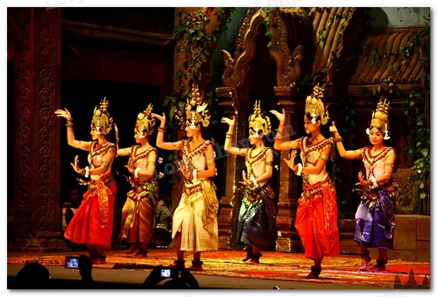
B4: Kết luận, nhận định (GV)
- Nhận xét ý thức làm bài của HS, nhắc nhở những HS không nộp bài hoặc nộp bài không đúng qui định (nếu có).
- Dặn dò HS những nội dung cần học ở nhà và chuẩn bị cho bài học sau.

Ngày soạn: 1/12/2025
Tuần 14, 17, 18
Tiết 23, 26, 27
TÊN BÀI DẠY
CHỦ ĐỀ CHUNG 2: ĐÔ THỊ: LỊCH SỬ VÀ HIỆN TẠI
I. MỤC TIÊU
1. Kiến thức
- Phân tích được các điều kiện địa lí và lịch sử góp phần hình thành và phát triển một số đô thị cổ đại và trung đại (qua một số trường hợp cụ thể)
-Trình bày được mối quan hệ giữa đô thị với các nền văn minh cổ đại.
- Trình bày được vai trò của giới thương nhân với sự phát triển đô thị châu Âu trung đại.
- Năng lực chung:
+ Tự chủ và tự học: Tự học và hoàn thiện các nhiệm vụ thông qua phiếu học tập.
+ Giao tiếp và hợp tác: Sử dụng ngôn ngữ, kết hợp với các công cụ học tập để trình bày thông tin, thảo luận nhóm.
+ Giải quyết vấn đề sáng tạo.
- Năng lực chuyên biệt
+ Giải mã và bước đầu khai thác được tư liệu hình ảnh và chữ viết có trong bài học.
+ Sử dụng kiến thức về các thành phố cổ đại, đánh giá những tác động hay sự ảnh hưởng của nó đối với thế giới ngày nay.
+ Vận dụng kiến thức lịch sử về vai trò của thương nhân và tổ chức thương mại để giải thích những vấn đề thời sự đang diễn ra trong nước và trên thế giới.
3. Phẩm chất
-Trách nhiệm, chăm chỉ, yêu nước.
- Yêu khoa học, ham học hỏi, tìm tòi.
II. THIẾT BỊ DẠY HỌC VÀ HỌC LIỆU
- Lược đồ các đô thị ở Lưỡng Hà cổ đại.
- Hình ảnh, video về các đô thị cổ đại.
III. TIẾN TRÌNH DẠY HỌC
1. Hoạt động xuất phát/ khởi động
a. Mục tiêu
- Kết nối vào bài học, tạo hứng thú cho người học.
b. Nội dung
- Trò chơi đoán tên thành phố thông qua các dữ kiện địa lí.
c. Sản phẩm
- A-ten (Hy Lạp) là một trong những thành phố lớn và lâu đời nhất của châu Âu và thế giới.
d. Cách thức tổ chức
Bước 1: Giao nhiệm vụ  - Đoán tên thành phố thông qua các dữ kiện địa lí  Bước 2: HS thực hiện nhiệm vụ  Bước 3: Báo cáo kết quả  Bước 4: Đánh giá và chốt kiến thức, và kết nối vào bài học. | 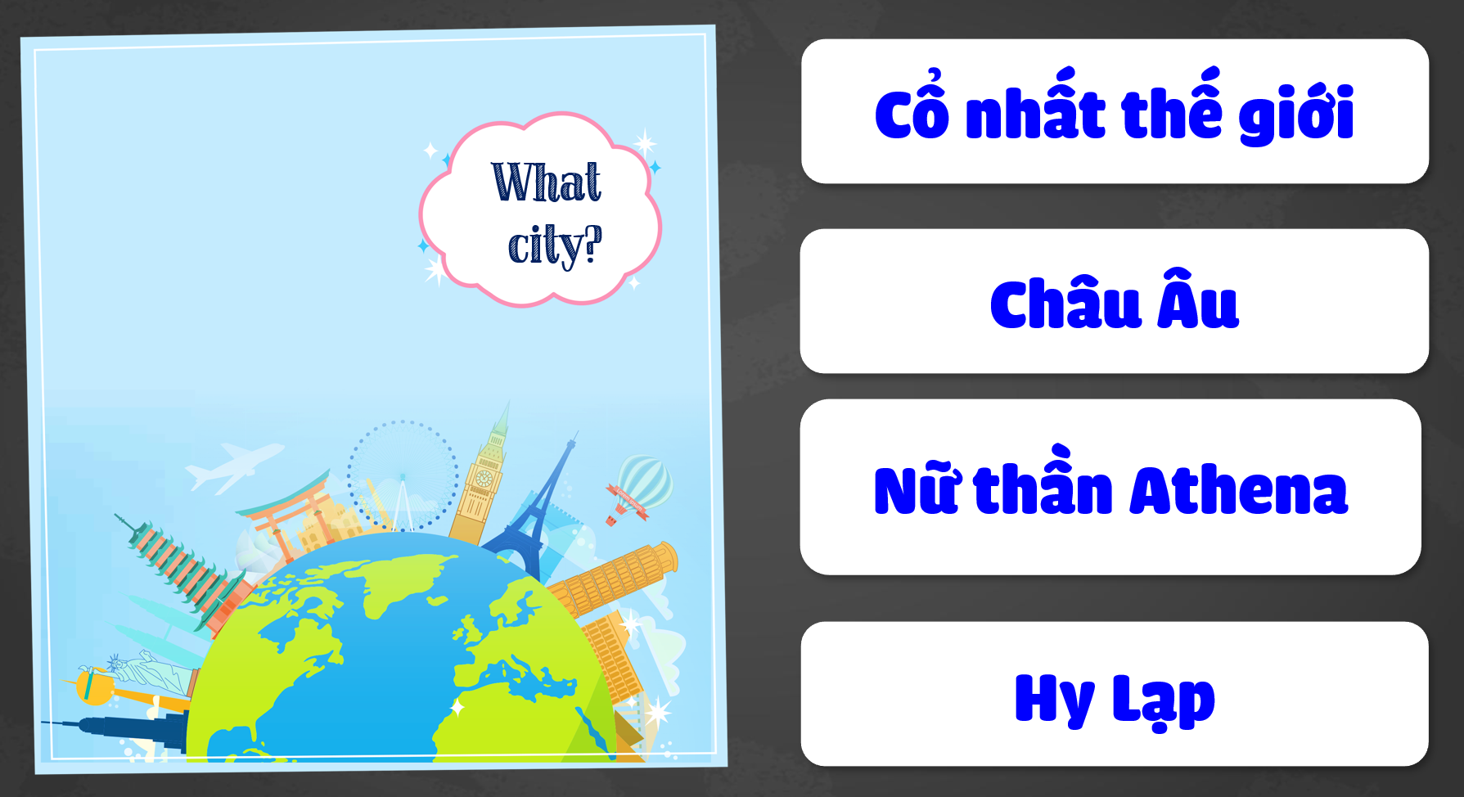
A-ten (Hy Lạp) là một trong những thành phố lớn và lâu đời nhất của châu Âu và thế giới. Thời cổ đại, A-ten được coi là "cái nôi" của văn minh phương Tây, cũng là nơi sản sinh ra nền dân chủ. Vậy, A-ten và những đô thị phương Tây cổ đại đã hình thành như thế nào, có điểu gì khác biệt so với các đô thị cổ đại ở phương Đông? Những đô thị cổ đại có mối quan hệ ra sao đối với các nền văn minh ở các khu vực? Giới thương nhân đã có vai trò như thế nào đối với sự phát triển của đô thị châu Âu thời trung đại?
2. Hoạt động 2: Hình thành kiến thức mới
2.1. Tìm hiểu đô thị và sự hình thành các nền văn minh cổ đại
a. Mục tiêu
- Phân tích được các điều kiện địa lí và lịch sử góp phần hình thành và phát triển một số đô thị cổ đại và trung đại (qua một số trường hợp cụ thể)
- Trình bày được mối quan hệ giữa đô thị với các nền văn minh cổ đại.
b. Nội dung
- Nêu được những tác động của điều kiện tự nhiên đối với lịch sử các đô thị Phương Đông.
c. Sản Phẩm
- Câu trả lời của học sinh.
- Thông tin phản hồi PHT
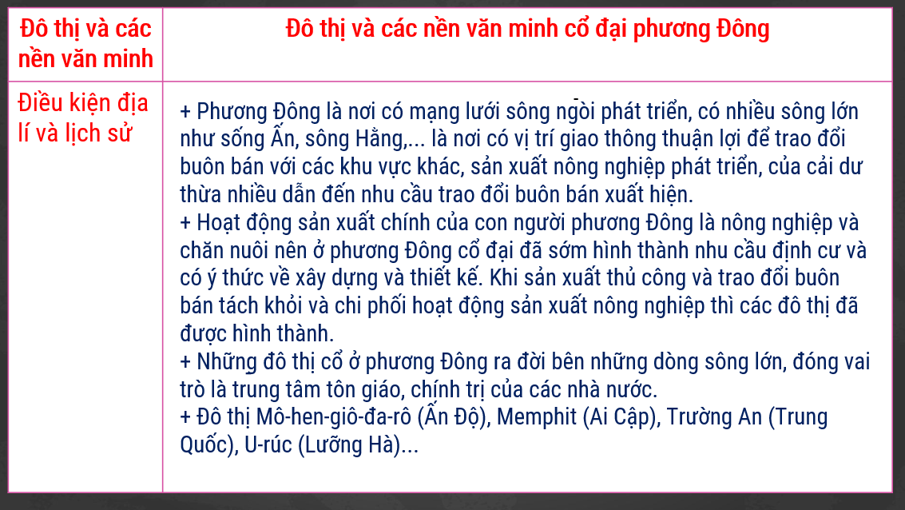
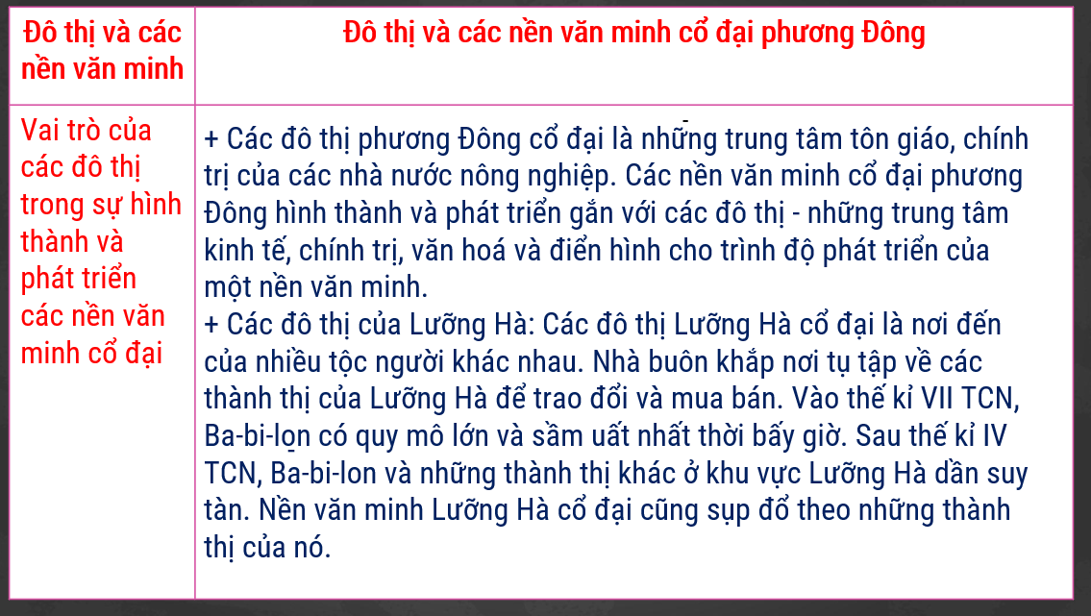
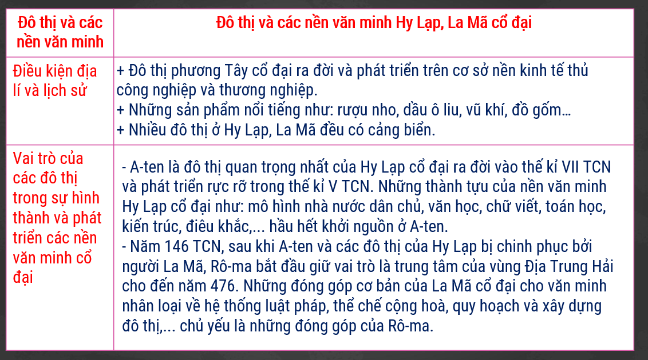

d. Cách thức tổ chức
Bước 1: Giao nhiệm vụ cho HS.
Nhiệm vụ 1: Hoạt động nhóm – 5 phút
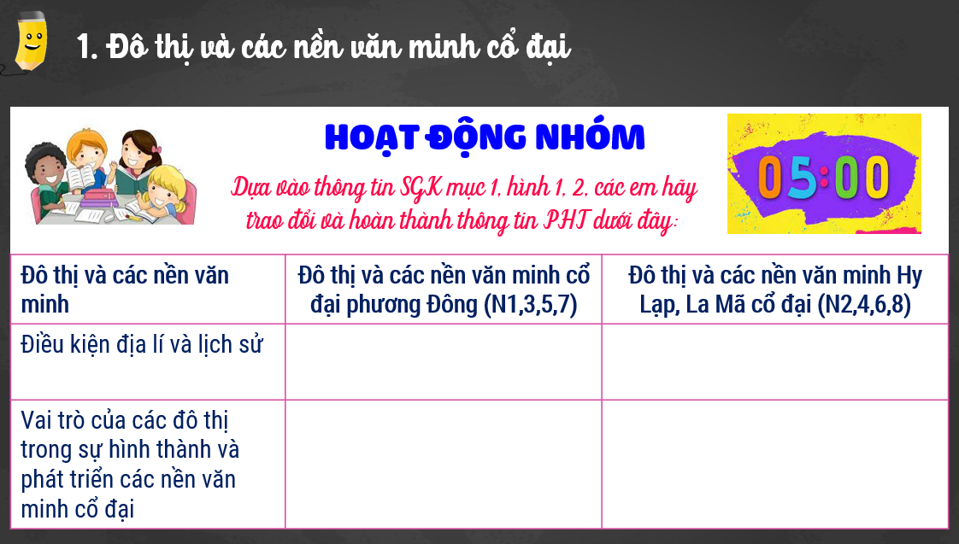
Bước 2: HS thực hiện nhiệm vụ nhóm
- HS trao đổi và hoàn thành nội dung phiếu học tập
Bước 3: HS báo cáo kết quả làm việc
- HS trình bày, các nhóm khác nhận xét, bổ sung.
Bước 4: Đánh giá và chốt kiến thức
- Giáo viên quan sát, nhận xét đánh giá quá trình thực hiện của học sinh về thái độ, tinh thần học tập, khả năng giao tiếp, trình bày và đánh giá kết quả cuối cùng của học sinh.
*GV mở rộng về các nền văn minh cổ đại và thành tựu của các nền văn minh.
GV chuẩn kiến thức
1. Đô thị và sự hình thành các nền văn minh cổ đại
a. Đô thị và các nền văn minh cổ đại phương Đông
*Điều kiện địa lí và lịch sử
+ Phương Đông là nơi có mạng lưới sông ngòi phát triển, có nhiều sông lớn như sống Ấn, sông Hằng,... là nơi có vị trí giao thông thuận lợi để trao đổi buôn bán với các khu vực khác, sản xuất nông nghiệp phát triển, của cải dư thừa nhiều dẫn đến nhu cầu trao đổi buôn bán xuất hiện.
+ Hoạt động sản xuất chính của con người phương Đông là nông nghiệp và chăn nuôi
+ Những đô thị cổ ở phương Đông ra đời bên những dòng sông lớn, đóng vai trò là trung tâm tôn giáo, chính trị của các nhà nước.
+ Đô thị Mô-hen-giô-đa-rô (Ấn Độ), Memphit (Ai Cập), Trường An (Trung Quốc), U-rúc (Lưỡng Hà)...
*Vai trò của các đô thị trong sự hình thành và phát triển các nền văn minh cổ đại
- Các đô thị phương Đông cổ đại là những trung tâm tôn giáo, chính trị của các nhà nước nông nghiệp. Các nền văn minh cổ đại phương Đông hình thành và phát triển gắn với các đô thị - những trung tâm kinh tế, chính trị, văn hoá và điển hình cho trình độ phát triển của một nền văn minh.
+ Các đô thị của Lưỡng Hà: Các đô thị Lưỡng Hà cổ đại là nơi đến của nhiều tộc người khác nhau. Nhà buôn khắp nơi tụ tập về các thành thị của Lưỡng Hà để trao đổi và mua bán. Vào thế kỉ VII TCN, Ba-bi-lon có quy mô lớn và sầm uất nhất thời bấy giờ. Sau thế kỉ IV TCN, Ba-bi-lon và những thành thị khác ở khu vực Lưỡng Hà dần suy tàn. Nền văn minh Lưỡng Hà cổ đại cũng sụp đổ theo những thành thị của nó.
b. Đô thị và các nền văn minh Hy Lạp, La Mã cổ đại
*Điều kiện địa lí và lịch sử
- Đô thị phương Tây cổ đại ra đời và phát triển trên cơ sở nền kinh tế thủ công nghiệp và thương nghiệp.
- Những sản phẩm nổi tiếng như: rượu nho, dầu ô liu, vũ khí, đồ gốm…
- Nhiều đô thị ở Hy Lạp, La Mã đều có cảng biển.
*Vai trò của các đô thị trong sự hình thành và phát triển các nền văn minh cổ đại
- A-ten là đô thị quan trọng nhất của Hy Lạp cổ đại ra đời vào thế kỉ VII TCN và phát triển rực rỡ trong thế kỉ V TCN. Những thành tựu của nền văn minh Hy Lạp cổ đại như: mô hình nhà nước dân chủ, văn học, chữ viết, toán học, kiến trúc, điêu khắc,... hầu hết khởi nguồn ở A-ten.
- Năm 146 TCN, sau khi A-ten và các đô thị của Hy Lạp bị chinh phục bởi người La Mã, Rô-ma bắt đầu giữ vai trò là trung tâm của vùng Địa Trung Hải cho đến năm 476. Những đóng góp cơ bản của La Mã cổ đại cho văn minh nhân loại về hệ thống luật pháp, thể chế cộng hoà, quy hoạch và xây dựng đô thị,... chủ yếu là những đóng góp của Rô-ma.

2.2. Tìm hiểu các đô thị châu Âu thời trung đại và vai trò của giới thương nhân
a. Mục tiêu
- Trình bày được vai trò của giới thương nhân với sự phát triển đô thị châu Âu trung đại.
b. Nội dung
- Tìm hiểu các đô thị châu Âu thời trung đại và vai trò của giới thương nhân
c. Sản Phẩm
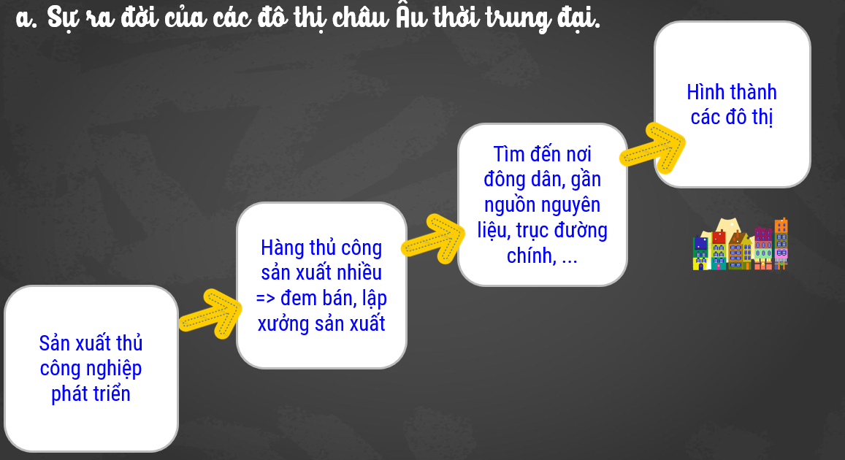
- Vai trò của thương nhân-: Tầng lớp là động lực thúc đẩy sự phát triển của đô thị:
+ Thương nhân liên kết với giới quý tộc quyền quý, lập nên hội đồng đô thị, họ trở thành những công dân hàng đầu của đô thị.
+ Thương nhân thường bỏ tiền ra xây dựng những công trình công cộng như nhà thờ, đài phun nước, thuê các hoạ sĩ trang hoàng phố xá, nhà cửa, bảo trợ cho các nhà văn hoá, khoa học có tư tưởng tiến bộ.
+ Thương nhân một số đô thị châu Âu còn tập hợp lại với nhau thành lập các hiệp hội buôn bán với mục đích bảo vệ tự do thương mại, thống nhất thị trường và an toàn cho các thương nhân buôn bán đường dài.
+ Tại nhiều nước, hàng năm thương nhân còn tổ chức các hội chợ để thúc đẩy trao đổi hàng hóa giữa các vùng và giữa các quốc gia.
d. Cách thức tổ chức
Bước 1: Giao nhiệm vụ cho HS.
Nhiệm vụ 1: Quan sát bảng thống kê 2,6, lược đồ 2.9, đọc thông tin trong bài, em hãy xác định: Vùng nào ở châu Âu tập trung các đô thị phát triển vào thế kỉ XIV? Vùng nào tập trung các đô thị phát triển vào thế kỉ XV? Tại sao lại có sự thay đổi này?
Nhiệm vụ 2:
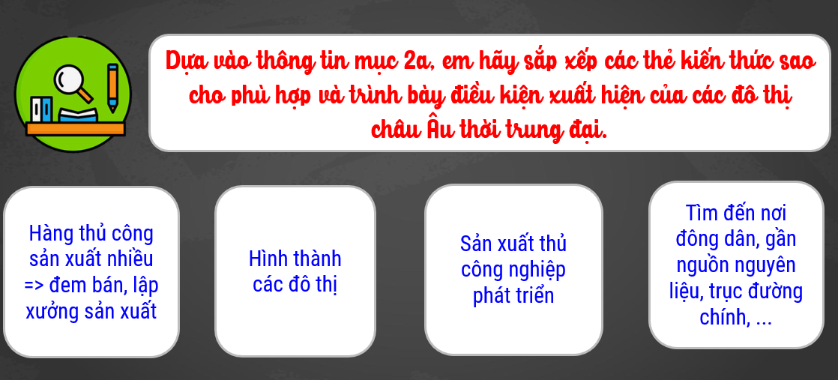

Nhiệm vụ 2: Vai trò của thương nhân trong các đô thị châu Âu trung đại?
Bước 2: HS thực hiện nhiệm vụ
- HS trao đổi và trả lời câu hỏi
Bước 3: HS báo cáo kết quả làm việc
-HS trình bày, các nhóm khác nhận xét, bổ sung.
Bước 4: Đánh giá và chốt kiến thức
- Giáo viên quan sát, nhận xét đánh giá quá trình thực hiện của học sinh về thái độ, tinh thần học tập, khả năng giao tiếp, trình bày và đánh giá kết quả cuối cùng của học sinh.
GV Chuẩn kiến thức
2. Các đô thị châu Âu thời trung đại và vai trò của giới thương nhân
a. Sự ra đời và phát triển của các đô thị châu Âu thời trung đại.
- Trước thế kỉ XIV, nhờ vào vị trí địa lý thuận lợi nên thương mại ở Italia rất phát triển. Các hoạt động phát triển công nghiệp dệt và đẩy mạnh việc xuất khẩu hàng hoá đã thúc đẩy các thành phố ở Italia phát triển nhanh chóng.
- Đến khi sản xuất hàng hoá phát triển, thu nhập từ buôn bán cao hơn nên tầng lớp thương nhân càng ngày càng có vai trò quan trọng hơn và trở thành động lực thúc đẩy sự phát triển của đô thị. Thương nhân liên kết với giới quý tộc quyền quý, lập nên hội đồng đô thị. Thương nhân một số đô thị châu Âu còn tập hợp lại với nhau thành lập các hiệp hội buôn bán. Đến thế kỉ XV, là thời kì hùng mạnh của liên minh Han-xi-tích của các đô thị thuộc vùng ven biển Ban-tích.
b. Vai trò của thương nhân trong các đô thị châu Âu trung đại.
- Tầng lớp là động lực thúc đẩy sự phát triển của đô thị:
+ Thương nhân liên kết với giới quý tộc quyền quý, lập nên hội đồng đô thị, họ trở thành những công dân hàng đầu của đô thị.
+ Thương nhân thường bỏ tiền ra xây dựng những công trình công cộng như nhà thờ, đài phun nước, thuê các hoạ sĩ trang hoàng phố xá, nhà cửa, bảo trợ cho các nhà văn hoá, khoa học có tư tưởng tiến bộ.
+ Thương nhân một số đô thị châu Âu còn tập hợp lại với nhau thành lập các hiệp hội buôn bán với mục đích bảo vệ tự do thương mại, thống nhất thị trường và an toàn cho các thương nhân buôn bán đường dài.
+ Tại nhiều nước, hàng năm thương nhân còn tổ chức các hội chợ để thúc đẩy trao đổi hàng hóa giữa các vùng và giữa các quốc gia.

3. Hoạt động luyện tập
a. Mục tiêu
- Củng cố, luyện tập các kiến thức đã học trong bài.
b. Nội dung
- Trò chơi VÒNG QUAY MAY MẮN
c. Sản Phẩm
- Câu trả lời của học sinh
d. Cách thức tổ chức
Bước 1: Giao nhiệm vụ cho học sinh.  Bước 2: Thực hiện nhiệm vụ  Bước 3: Báo cáo kết quả làm việc  Bước 4: GV nhận xét, đánh giá và chuẩn kiến thức. | 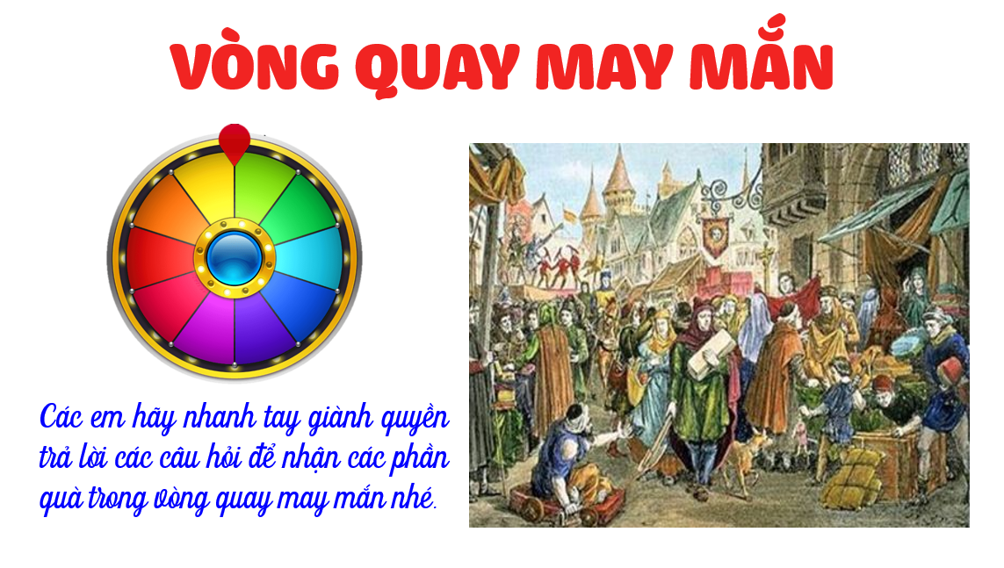
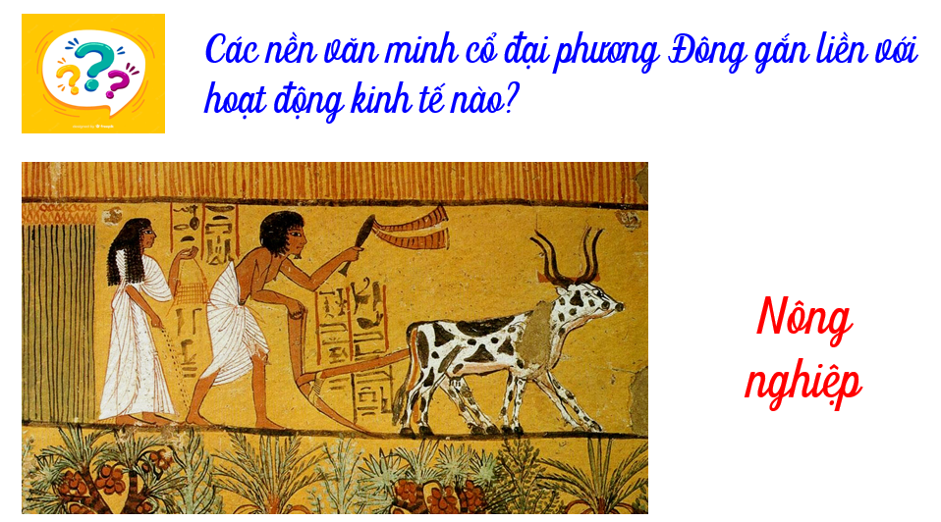 | 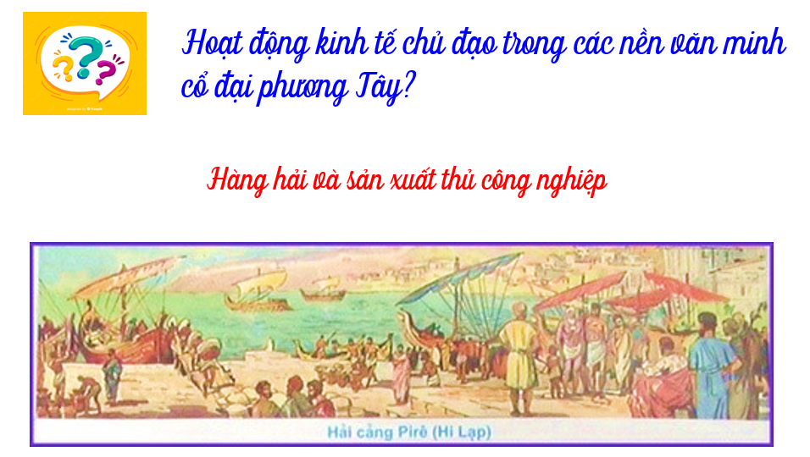
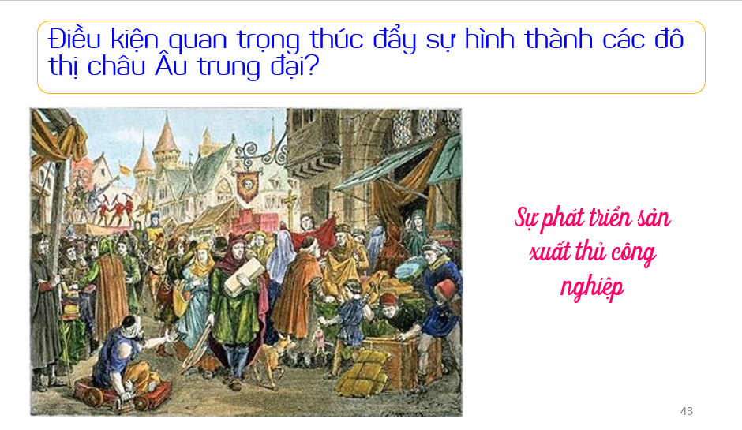 | 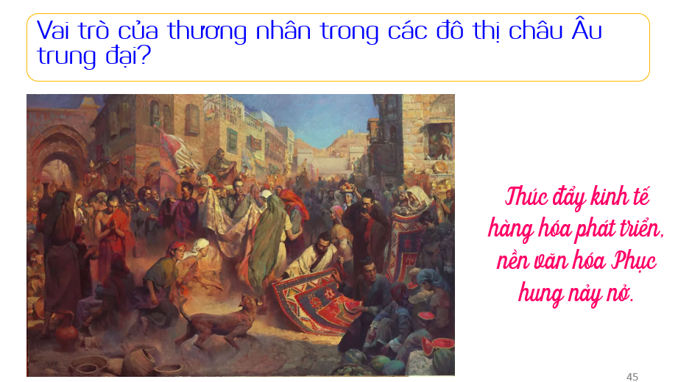
4. Hoạt động vận dụng
a. Mục tiêu
- Vận dụng kiến thức đã học để giải quyết vấn đề trong thực tiễn.
b. Nội dung
- Biết được những thành tựu nào của văn minh đô thị thời cổ đại vẫn còn có giá trị với thế giới ngày nay.
c. Sản Phẩm
- Câu trả lời của HS
d. Cách thức tổ chức
Bước1: Giao nhiệm vụ: 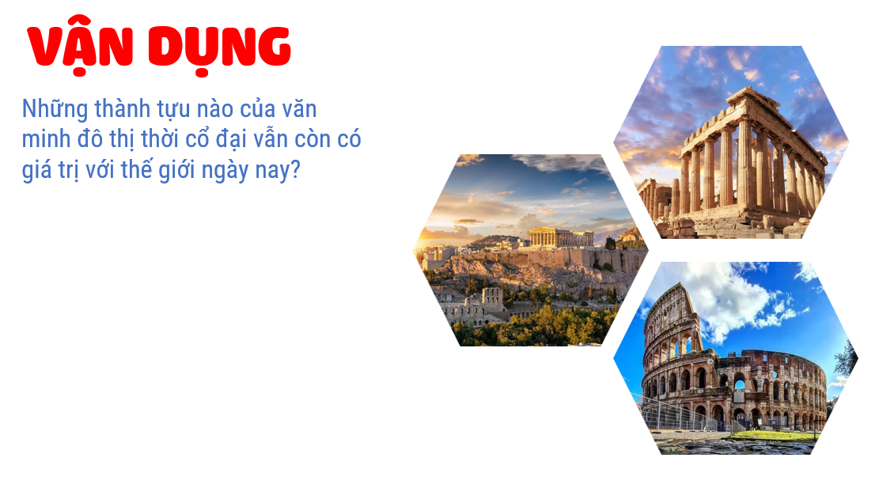
Bước 2: HS thực hiện nhiệm vụ
Bước 3: Báo cáo kết quả làm việc vào tiết học tiếp theo.
Bước 4: Gv quan sát, nhận xét đánh giá hoạt động học của hs.

 | Ngày 9 tháng 12 năm 2025
Người nộp  Nguyễn Thu Hà | Người kiểm tra  Tổ phó chuyên môn  Trần Thị Thu Hằng

